HODNOTICÍ ZPRÁVA
Evropského hospodářského a sociálního výboru
Hodnocení nařízení o dozoru nad trhem
_____________
Zpráva Komise o provádění článku 4 nařízení Evropského parlamentu a Rady (EU) 2019/1020 ze dne 20. června 2019 o dozoru nad trhem a souladu výrobků s předpisy a o změně směrnice 2004/42/ES a nařízení (ES) č. 765/2008 a (EU) č. 305/2011
(COM(2025) 63 final)
INT/1106
Zpravodajka: Antje GERSTEIN
Spoluzpravodaj: Anastasis YIAPANIS
CS

Poradci | Cécile BARATEAU (pro zpravodajku)  Mihai IVAŞCU (pro spoluzpravodaje)
Žádost o vypracování stanoviska | Evropská komise, 8/8/2025
Právní základ | článek 304 Smlouvy o fungování Evropské unie
Odpovědná sekce | Jednotný trh, výroba a spotřeba
Přijato v sekci | 15/4/2026
Přijato na plenárním zasedání | 29/4/2026
Plenární zasedání č. | 605
Výsledek hlasování  (pro/proti/zdrželi se hlasování) | 180/2/3

Úvod

Tato hodnoticí zpráva o provádění nařízení (EU) 2019/1020 o dozoru nad trhem a souladu výrobků s předpisy (Market Surveillance Regulation – MSR) je příspěvkem Evropského hospodářského a sociálního výboru k hodnocení ex-post, jež aktuálně provádí Evropská komise. Týká se období od července 2021 a jeho základem jsou výsledky průzkumu mezi zúčastněnými stranami. Součástí je též technická příloha. Zpráva hodnotí provádění a praktické fungování MSR ve vybraných členských státech z hlediska plnění jeho hlavních cílů: zajistit, aby na trh EU byly uváděny pouze ty nepotravinářské výrobky, jež splňují předpisy, a chránit spotřebitele, pracovníky a spravedlivou hospodářskou soutěž. Zasazuje MSR do širšího kontextu jednotného trhu, digitální transformace a celní reformy.

Nařízení (EU) 2019/1020 aktualizovalo a konsolidovalo pravidla EU pro dozor nad trhem a vztahuje se na více než 70 harmonizovaných aktů. Jako součást nového legislativního rámce posiluje řetězec odpovědnosti hospodářských subjektů včetně požadavku na odpovědný hospodářský subjekt usazený v EU dle článku 4. Členské státy jsou povinny určit příslušné orgány, přijmout vnitrostátní strategie dozoru a spolupracovat prostřednictvím nástrojů, jako je ICSMS (Informační a komunikační systém pro dozor nad trhem) a Síť EU pro soulad výrobků s předpisy. Zastřešujícím cílem je zajistit vysokou úroveň ochrany veřejného zájmu a zároveň posílit řádné fungování jednotného trhu.

V souladu s metodikou EHSV hodnotí tato zpráva MSR dle čtyř kritérií, jimiž jsou relevance, účinnost, soudržnost a přidaná hodnota zapojení občanské společnosti. Analýza vychází ze studijních schůzek ve Francii, na Maltě, v Německu a v Řecku, dotazníku s odpověďmi 23 organizací a relevantních sekundárních zdrojů.

Zvláštní pozornost je věnována článku 4, jenž je podle zúčastněných stran klíčovým prvkem rámce pro dodržování předpisů, co se týče rozšiřování elektronického obchodu a dovozu ze třetích zemí. Zpráva se dále zabývá spoluprací orgánů dozoru nad trhem s celními orgány a interakcí se souvisejícími rámci včetně nařízení o obecné bezpečnosti výrobků (General Product Safety Regulation, GPSR) a digitální legislativy.

Závěry

Zúčastněné strany považují MSR za velmi relevantní. Jeho hlavní cíl (aby na trh EU byly uváděny pouze výrobky, které jsou v souladu s předpisy) je obecně považován za nutnou podmínku ochrany spotřebitele a fungování jednotného trhu. Většina respondentů v dotazníku potvrdila, že nařízení je v souladu s cíli EU, především ochranou spotřebitele a spravedlivou hospodářskou soutěží. Německé veřejné orgány vyjádřily spokojenost s jeho koncepcí a strukturovaným řetězcem odpovědnosti.

Organizace občanské společnosti nicméně konstatují, že záměr regulace zůstává vzdálen realitě trhu. Je totiž náročné dosáhnout cíle MSR efektivně v rychle se měnících tržních podmínkách. Praktickou použitelnost oslabuje omezená kapacita k prosazování, nedostatečná politická podpora, poddimenzované finanční a lidské zdroje a nejednotné provádění v členských státech i přesto, že právní rámec jako takový je nastaven správně.

Z pohledu relevance předpisu je hlavní výzvou růst digitálního obchodu a zásilkového prodeje ze třetích zemí, neboť fragmentované dodavatelské řetězce znesnadňují identifikaci odpovědných hospodářských subjektů, zvláště pak prodejců ze zemí mimo EU bez fyzické přítomnosti v Unii.

Relevance MSR závisí na předpokladu jasně identifikovatelného hospodářského subjektu usazeného v EU, jenž odpovídá za soulad s předpisy. Podle respondentů musí být řetězec odpovědnosti upraven tak, aby byl jasnější a použitelnější. Německé orgány pokládají za potřebné nastavit pro online prostředí přiměřené donucovací nástroje a sankce.

Několik zúčastněných stran upozornilo, že v situaci, kdy masové objemy přeshraničního obchodu zajišťuje poměrně malý počet velkých digitálních zprostředkovatelů, naráží prosazování předpisů na strukturální překážky.

Zásadní roli plní při zajištění souladu s předpisy v přeshraničním kontextu zplnomocnění zástupci. Poskytují podporu výrobcům a současně jsou garanty odpovědnosti. Respondenti hojně podporují zavedení kritérii kvality a veřejné databáze pro účely ověřitelnosti a transparentnosti. Současně však uvádějí, že stávající vymezení povinností není zcela jasné a je třeba je upřesnit a doplnit lepší pokyny.

Z dotazníku vyvstává silný konsensus ohledně narušení hospodářské soutěže a nerovného prosazování, kdy zavedené subjekty jsou předmětem systematičtějších kontrol a sledování než elektroničtí prodejci ze zemí mimo EU. Nerovnost dále prohlubuje nejednotné provádění v členských státech a nerovnoměrné personální a finanční zajištění.

I přesto, že MSR zavádí společné normy, spatřují v něm respondenti pouze mírný přínos k nastolení rovných podmínek. Zúčastněné strany podotýkají, že určití zprostředkovatelé v online prostředí mají strukturálně ústřední postavení v digitálních dodavatelských řetězcích a mohou usnadňovat rychlý a opakovaný oběh výrobků, jež nesplňují předpisy, což se v rámci vymáhání v současné době ne vždy řeší.

Zvýšenou pozornost věnují respondenti relevanci MSR pro MSP a menší ekonomiky. Maltské orgány podotýkají, že rámec je v pořádku, jeho standardizované uplatňování nicméně plně nereflektuje specifika ekonomik s převahou mikropodniků. MSP jsou neúměrně zatěžovány požadavky na dokumentaci, sledovatelnost a označování, přičemž nerovnost dále prohlubuje nejednotné prosazování a nedostatečné pokyny.

Celkově považují zúčastněné strany MSR za koncepčně relevantní. Aby předpis relevantní zůstal i nadále, je třeba jej přizpůsobit realitě digitálního obchodování a vymáhat jej konsistentně ve všech členských státech.

Závěry k účinnosti

Zúčastněné strany se shodují, že MSR vytváří solidní základ pro dozor nad trhem, posiluje spolupráci a výměnu údajů pomocí ICSMS, podporuje koordinované kontroly a zvyšuje informovanost hospodářských subjektů.

Na bezpečnost výrobků má i tak pouze částečný vliv, neboť jeho účinek omezuje nedostatečné prosazování především na digitálních trzích a u dovozu ze třetích zemí. Orgány dozoru v několika členských státech nemají potřebné rozpočtové a personální zajištění, což se projevuje omezeným počtem kontrol v poměru k objemu trhu a rizikové expozici. Podniky dodržující předpisy to vystavuje nekalé hospodářské soutěži a zvyšuje to rizika pro bezpečnost spotřebitelů.

S růstem elektronického obchodu a modelů přímého zásilkového prodeje vyvstávají závažné problémy, neboť do oběhu v EU se zvláště v drobných zásilkách nepozorovaně dostávají velké objemy výrobků, jež nesplňují předpisy.

Odstranění online nabídek nesplňujících předpisy má chabý odrazující účinek a výrobky se často vracejí na scénu v nových nabídkách. Několik zúčastněných stran uvádí, že malý počet velkých zprostředkovatelů může ovlivňovat dodržování předpisů v rozsáhlých segmentech jednotného trhu. Upozorňují tak na limity čistě horizontálního modelu prosazování předpisů. Účinnost MSR je tudíž svazována proměnlivostí tržní struktury a omezenou možností vymáhat jeho ustanovení na určitých subjektech ze zemí mimo EU.

Spolupráce s online tržišti byla vyhodnocena jako nerovnoměrná, kdy platformy usazené v EU reagují pružněji, než tomu bývá u určitých platforem ve třetích zemích. Účinnost tak závisí na jasné odpovědnosti příslušného hospodářského subjektu a přiměřených nástrojích k prosazování pravidel. K pružnější spolupráci ze strany hospodářských subjektů napomohly určité mechanismy zřízené nařízením o digitálních službách, např. institut důvěryhodných oznamovatelů.

Podle řady respondentů má mechanismus zplnomocněných zástupců provozní slabiny, pokud jde o identifikaci a ověřování zástupců, což omezuje prosazování pravidel u subjektů ze zemí mimo EU. Koncepce je správná, nedostatečné ověřování nicméně snižuje její praktický dopad.

Spolupráce mezi orgány dozoru nad trhem a celními orgány je i nadále nerovnoměrná. Například Řecko uvádí nedostatek zaměstnanců a koordinace i potíže mezi ICSMS a celními systémy.

Ze zkušeností s pandemií covid-19 vyplynulo, že jasné priority a silná koordinace mohou zajistit efektivní prosazování. Prokázala se též užitečnost postupů vycházejících z posouzení rizik.

Omezené zdroje zůstávají jednou z hlavních překážek. Fragmentace odpovědnosti a různě důsledné prosazování v členských státech svádí některé hospodářské subjekty k využití méně přísných jurisdikcí. Jestliže velcí digitální zprostředkovatelé usnadňují značné přeshraniční toky zboží, naráží prosazování namířené výhradně proti jednotlivým subjektům nebo nabídkám na problém, jak podchytit širší vzorce opakovaného nedodržování předpisů.

Bez systematického hodnocení výkonnosti a měřitelných ukazatelů prosazování je obtížné posuzovat účinnost MSR. Pracovníci dozoru potřebují lepší provozní nástroje a příslušné orgány musí mít větší a předvídatelné finanční a lidské zdroje, aby mohly s digitálním obchodem držet krok.

MSR do určité míry zvýšilo důvěru v bezpečnost výrobků, a to především díky lepší spolupráci mezi orgány. Informovanost veřejnosti zůstává omezená a důvěra spotřebitelů v internetové obchodování se opírá spíše o širší digitální a spotřebitelské rámce – jako je regulace platforem a právo odstoupení – než o mechanismy dozoru nad trhem. Dopad by zvýšila větší viditelnost výsledků prosazování.

Několik zúčastněných stran vyzvalo k vytvoření jednoduchého, uživatelsky vstřícného a účinného mechanismu oznamování podvodné reklamy včetně jejího výskytu na platformách sociálních médií. Možnosti oznamování by měly stěžovatelům poskytovat včasná následná opatření a zpětnou vazbu, neboť roste výskyt zavádějící a nelegální reklamy.

Závěry k soudržnosti

Podle zúčastněných stran je MSR koncepčně sladěno s rámci EU a členských států, přičemž je pouze středně zřejmá jeho návaznost na odvětvové předpisy.

Překrývání se směrnicemi o bezpečnosti, GPSR a předpisy na ochranu spotřebitele však plodí nejistotu, a to zvláště u MSP. Nejednotná terminologie a nejasnosti ohledně povinností zvyšují administrativní zátěž.

Článek 4 se překrývá se stávajícími bezpečnostními požadavky a vytváří kumulativní nebo nejasné povinnosti. Složitost dále prohlubuje interakce s digitální legislativou. I když se povědomí o povinnostech zlepšilo, celkově je jejich dodržení obtížné; platí to především ve Francii a Německu.

Nejednotné provádění v členských státech a fragmentovaná koordinace oslabují soudržnost co do praktického dopadu. Řecké orgány poukazují na nedostatečnou koordinaci a nejednotné využívání digitálních nástrojů. Maltské orgány uvádějí, že překrývající se požadavky vrhají subjekty do nejistoty, které povinnosti platí.

Existují sice struktury zaměřené na spolupráci, jako jsou EUPCN (Síť Unie pro soulad výrobků s předpisy), ICSMS a Safety Gate, koordinace se však zlepšila pouze nepatrně. Komunikace a interoperabilita jsou i nadále nerovnoměrné a stále platí, že je třeba tuto problematiku více sladit s připravovanou reformou celního kodexu Unie.

Orgány často působí v institucionální izolaci, jež omezuje sdílení informací a jednotné prosazování. K lepšímu sladění kontrol na vnějších hranicích s dozorem nad vnitřním trhem je třeba posílit technickou odbornost při hranicích a zajistit strukturované prohlubování dovedností celních orgánů.

Respondenti vítají soudržnost mezi MSR a nařízením o digitálních službách, především co se týče důvěryhodných oznamovatelů. I přes koncepční soudržnost přetrvávají limity soudržnosti praktické kvůli fragmentaci provádění a slabé koordinaci. V budoucnu by se revize MSR měly zaměřit na specifické rysy AI a dalších digitálních technologií.

Závěry k přidané hodnotě zapojení občanské společnosti

Občanská společnost je zapojena pouze omezeně a povětšinou v poradní roli. Ve Francii a Německu se organizace občanské společnosti účastní konzultací, podle svých slov však mají omezený vliv. V Řecku je zapojení minimální a z velké části probíhá formou stížnosti. Maltské orgány zaznamenaly snahy o navázání kontaktu, plošná účast nicméně zůstává na nízké úrovni.

Participační mechanismy nejsou zavedeny systematicky a některé zúčastněné strany nemají informace o tom, jak se zapojit. Na Maltě jsou klíčovým svorníkem zprostředkující subjekty, jako jsou obchodní komory.

Informace o MSR a pokyny k němu jsou často roztříštěné a obtížně dostupné. Přichází zprávy, že některé členské státy neposkytují dostatečnou podporu. Není-li zřízena specifická stálá platforma, komunikace zůstává fragmentovaná.

Dialog podle článku 9 je obecně považován za nedostatečně využívaný. Stávající fóra jsou oceňována, jejich činnost je však příliš nesouvislá. Orgány se zaměřují více na prosazování než na strukturovaný dialog. Jako nástroj ke zvýšení transparentnosti byla navržena digitální aplikace na úrovni EU, která by poskytovala přístupné informace o provádění MSR.

Konstruktivně přispívají celounijní spotřebitelské organizace, na úrovni členských států je pak angažovanost tlumena omezenou kapacitou a zdroji. Spotřebitelé jsou o dozoru nad trhem a souladu výrobků s předpisy stále málo informováni. Více finančních prostředků EU na cílené programy odborné přípravy by organizacím občanské společnosti umožnilo smysluplně a nezávisle přispívat k provádění a monitorování. Orgány by měly zřídit mechanismy pro systematický, formální dialog k zajištění strukturované účasti.

Zapojení občanské společnosti je v zásadě uznáváno, není však realizováno v plném rozsahu. Některé zúčastněné strany doporučují přímé financování z prostředků EU pro organizace, jež by prováděly nezávislý výzkum, testy výrobků a monitorování.

Doporučení

Prosazovat přijetí konsolidovaného Evropského aktu o výrobcích, který by revidoval a racionalizoval MSR a nový legislativní rámec s cílem posílit harmonizaci, snížit fragmentaci a zajistit právně jasnější legislativu pro výrobky s tím, že současně bude pamatováno na proporcionální zátěž MSP.

Zajistit soudržnost MSR, GPSR, odvětvové legislativy a celního kodexu Unie, odstranit překrývání požadavků jednotlivých předpisů a vyjasnit odpovědnost v jednotlivých krocích prosazovacího řetězce, jak se zdůrazňuje ve zprávách Enrica Letty a Maria Draghiho k budoucnosti jednotného trhu.

Posílit strukturovanou spolupráci mezi celními orgány a orgány dozoru nad trhem prostřednictvím závazných pravidel pro toky informací, sdílených postupů a operativní koordinace, tak aby došlo k plnému sladění kontrol souladu výrobků s předpisy na hranicích a na vnitřním trhu.

Účinnost dohledu nad trhem by mohla výrazně zvýšit analýza rizik s využitím AI. Pokročilé analytické nástroje a systémy strojového učení by mohly orgánům pomoci při identifikaci vysoce rizikových produktů, rozpoznat vzorce nedodržování předpisů a efektivněji prioritizovat kontroly. V budoucnu by se revize MSR měly zaměřit na specifické rysy AI a dalších digitálních technologií.

Zajistit odpovídající, předvídatelné a na výkonnosti založené lidské a finanční zdroje pro orgány dozoru nad trhem a celní orgány, a spolu s nimi měřitelné ukazatele provádění, pravidelné hodnocení vnitrostátních strategií dozoru a systematické vykazování údajů jako podklad pro objektivní posouzení dosažené míry souladu s předpisy.

Poskytnout vnitrostátním orgánům účinné, přiměřené a odrazující donucovací nástroje s cílem zajistit disciplínu subjektů, které opakovaně usnadňují uvádění nevyhovujících výrobků na trh, a současně s tím prosazovat preventivní partnerství se zaměřením na dodržování předpisů a změnu vzorců chování. Měla by být posílena technická odbornost hraničních kontrol, a to pomocí strukturovaného prohlubování dovedností celních orgánů.

Zřídit posílenou evropskou kapacitu pro prosazování schopnou řešit systémová přeshraniční rizika a rozsáhlé toky digitálního obchodu, zejména pokud jde o dovoz ze třetích zemí, a zajistit tak konsistentní uplatňování MSR na celém jednotném trhu. Při budování těchto kapacit by mohly být výrazným přínosem nástroje AI.

Přijmout jasný prosazovací rámec založený na posouzení rizik, jenž se prioritně zaměří na rizikové kategorie výrobků a subjekty vytvářející systémové riziko. Dále zajistit efektivní monitorování trhů B2C i B2B včetně výrobků s významem pro bezpečnost pracovníků.

Sladit rámec pro prosazování MSR s logikou nařízení o digitálních službách zavedením přiměřených dodatečných povinností pro subjekty, jejichž činnost svým rozsahem vytváří systémová rizika z hlediska dodržování předpisů, tak aby subjekty s největším dopadem na trh nesly náležitou odpovědnost.

Vypracovat strukturovaný rámec partnerství pro dodržování předpisů, díky němuž budou orgány moci proaktivně pracovat s hospodářskými subjekty, jež prokáží vysokou míru spolupráce a dobrovolný závazek v oblasti bezpečnosti výrobků (např. prostřednictvím iniciativ, jako je Product Safety Pledge). Subjekty dodržující předpisy se tak stanou vzorem a podpoří prevenci.

Upravit MSR tak, aby bylo proporcionálnější a přístupnější pro MSP a mikropodniky, a to zjednodušením požadavků na dokumentaci, konsolidací pokynů a zavedením mechanismů pro strukturovaný dialog a cílenou odbornou přípravu před plněním povinností.

Zřídit evropské středisko pro sledování výrobků, jež nesplňují předpisy, se zvláštním zřetelem k podpoře MSP.

Vyjasnit řetězec odpovědnosti a přizpůsobit jej fungování v praxi zavedením minimálních kritérií kvality pro zplnomocněné zástupce včetně dokladu o usazení v Unii, ověření totožnosti, doložení solventnosti a prokazatelné provozní způsobilosti. Kvalifikovaní zplnomocnění zástupci by měli být uvedeni ve veřejně přístupné ústřední databázi EU.

Zlepšit interoperabilitu mezi ICSMS, Safety Gate, celními databázemi a dalšími příslušnými systémy a zajistit účinnou integraci digitálních nástrojů, jako je digitální pas výrobku, do rámce pro dozor, aby se tím zjednodušilo dodržování předpisů namísto vytváření paralelních systémů.

Zvýšit transparentnost zajištěním pravidelného a přístupného zveřejňování a šíření výsledků prosazování, lepší komunikací o sankcích a opatřeních v oblasti dodržování předpisů a zvyšováním informovanosti spotřebitelů o tom, že nižší cena může být spojena s nižším souladem s předpisy a vyšším rizikem.

Posílit strukturované zapojení občanské společnosti a sociálních partnerů prostřednictvím formálních konzultačních mechanismů, platforem pro stálý dialog, včasného zapojení do legislativního vývoje a lepšího přístupu k informacím a digitálním rozhraním pro styk s orgány.

Poskytovat podporu při budování kapacit a cílenou odbornou přípravu orgánům i subjektům občanské společnosti, včetně digitálních nástrojů, technické odbornosti a jasnějších kontaktních míst, a to v zájmu efektivní účasti na provádění a monitorování politik v oblasti bezpečnosti výrobků. Některé zúčastněné strany doporučují přímé financování z prostředků EU pro organizace občanské společnosti, jež by prováděly nezávislý výzkum, testy výrobků a monitorování. Na informování veřejnosti o rizicích spojených s výrobky, které nesplňují předpisy, by se mohla výrazněji podílet též veřejná správa.

Zavést jednoduché a účinné nástroje pro oznamování podvodné reklamy, též na sociálních médiích, včetně náležitých navazujících procesů zpracování stížnosti.

V Bruselu dne 29. dubna 2026.

předseda Evropského hospodářského a sociálního výboru
Séamus BOLAND

*

* *

Pozn.: Následuje technická příloha.

EVALUATION OF REGULATION (EU) 2019/1020
ON MARKET SURVEILLANCE AND COMPLIANCE OF PRODUCTS
INT/1106
Technical annex

Table of contents

1. Introduction 11
1.1 Focus of the evaluation 11
1.2 Methodology and study group 12
1.3 Fact-finding meetings 14
1.4 Questionnaire 15
2. Policy overview 16
2.1. Regulation (EU) 2019/1020 on market surveillance and compliance of products 16
2.2. Transposition and implementation in the selected Member States 18
3. Primary data: findings from stakeholder interviews 33
3.1 Relevance 33
3.2 Effectiveness 43
3.3 Coherence 59
3.4 Added value of civil society involvement 69
4. Primary data: findings from the questionnaire 78
4.1 Relevance 78
4.2 Effectiveness 83
4.3 Coherence 89
4.4 Added value of civil society involvement 91
4.5 Additional questions to public authorities 93
4.6 Additional comments 95
5. Secondary data: Literature review of past EESC work 96
6. List of organisations consulted 103

Introduction

Focus of the evaluation

Market surveillance is intended to ensure that non-food products placed on the EU market do not endanger consumers or workers. It also aims to safeguard broader public interests such as environmental protection, security and fair-trading practices. Market surveillance activities include product withdrawals, recalls and the application of penalties to stop the circulation of non-compliant products and/or bring them into conformity.
As a key element of the proper functioning of the single market, market surveillance helps protect:
- consumers and workers from unsafe products and general non-compliance; and
- businesses from unfair competition from operators that disregard the rules.

Regulation (EU) 2019/1020 on market surveillance and compliance of products (hereafter the ‘MSR’ or ‘the regulation’) sought to modernise and strengthen market surveillance. It applies to more than 70 EU regulations and directives that harmonised requirements for non-food products to protect consumers, health and safety, the environment and other public interests.
Under the MSR, Member States are required to designate one or more market surveillance authorities, who are responsible for carrying out effective surveillance of products sold both online and offline. These authorities are to be equipped with powers of investigation and enforcement. Their main tasks include performing appropriate documentary, physical and laboratory checks on products and taking action when a product that was properly installed, maintained and used for its intended purpose poses risks to users’ health or safety, or otherwise fails to comply with EU legislation.
EU Member States are also required to draw up an overarching national market surveillance strategy every four years in order to promote a consistent, comprehensive and integrated approach to market surveillance.

When the MSR entered into force, it replaced the market surveillance provisions of Regulation (EC) No 765/2008 as of 16 July 2021, deleting and replacing Articles 15 to 29. As a key component of the New Legislative Framework, it forms part of the broader effort to improve the internal market for goods and strengthen the conditions for placing a wide range of products on the EU market.
The MSR covers products subject to EU harmonisation legislation concerning manufactured goods other than food, feed, medicinal products for human and veterinary use, living plants and animals, products of human origin and products of plants and animals related directly to their future reproduction. It is therefore closely linked to the General Product Safety Regulation (GPSR), since several GPSR provisions apply to products covered by the MSR and vice versa.

To complement the European Commission’s evaluation, the EESC’s own assessment focused on Article 4 of the Market Surveillance Regulation – considered the cornerstone of the product-compliance chain of responsibility reinforced by the GPSR. The evaluation aimed to determine the relevance and coherence of this framework in relation to other legislation, including upcoming revisions. It also assessed how effectively Article 4 had been implemented by the market and enforced by national authorities, the challenges encountered since its entry into force and stakeholders’ views on possible improvements.

Given its organisational structure, the EESC placed particular emphasis on analysing the social, economic and practical dimensions of the MSR’s implementation – perspectives that only stakeholder organisations could provide. In particular, the EESC report examines:
- how national players (business organisations, trade unions, consumer organisations, civil society and public authorities) have experienced the implementation of the MSR, including cooperation with authorities, clarity of obligations, administrative burdens and practical challenges;
- whether the MSR has improved trust in product safety and the functioning of the single market;
- how the MSR affects the daily realities of economic operators, including SMEs and online sellers;
- how visible, accessible and clear the guidance provided to stakeholders at national level is;
- how involved civil society and social partners are in developing, implementing and monitoring the MSR.

Methodology and study group

The EESC’s methodology for its evaluation reports is guided by the Commission’s Better Regulation Guidelines, with its reports using two of the three criteria mentioned in Tool 47 of the Better Regulation Toolbox: effectiveness and relevance. In addition, the EESC’s evaluation reports also consider the added value of civil society involvement in the policy at hand. In this evaluation in particular, the rapporteurs also deemed it important to use one additional criterion that is also included in Tool 47: coherence.

The four criteria can be understood as follows:
- Effectiveness: considers how successful EU action has been in achieving (or progressing towards) its objectives.
- Relevance: looks at the relationship between the needs and problems in society and the objectives of the measure in question; a relevance analysis requires consideration of how the objectives of an EU measure correspond to wider EU policy goals and priorities.
- Coherence: involves looking at how well (or how poorly) different measures, EU/international policies or national/regional/local policy elements work together.
- Added value of civil society involvement: assesses the level of involvement of civil society in the developing, monitoring, implementing and evaluating the EU legislation in question.

In practice, the EESC’s evaluation reports provide organised civil society’s input into an ongoing evaluation by the European Commission.

A study group of 12 EESC members collected the views of civil society organisations and public authorities in two ways: four in-person fact-finding visits to selected Member States and a targeted online questionnaire.

The group conducted a series of virtual and in-person visits to four countries, chosen to ensure geographical and political diversity and to reflect the composition of the study group itself. The countries selected reflected a diverse range of legal and institutional arrangements concerning market surveillance and the protection of consumer rights.

The full composition of the study group was as follows:
- Konstantinos Diamantouros – Employers’ Group; Permanent Delegate of the Hellenic Federation of Enterprises (SEV) in Brussels
- Antje Sabine Gerstein – Employers’ Group; Managing Director for European Policy/Sustainability, German Retail Federation (HDE); rapporteur
- Jože Smole – Employers’ Group; Senior Expert Advisor – Association of Employers of Slovenia (ZDS)
- Isabel Yglesias Julià – Employers’ Group; EU Affairs Director, CEOE
- Christophe Lefèvre – Workers’ Group; Representative of the French Confederation of Management – General Confederation of Executives (CFE-CGC), affiliated with CEC European Managers; President of the European Federation of Managers and Executive Staff of the Insurance Industry (AECA)
- Veselin Mitov – Workers’ Group; International Secretary for European Policies and International Cooperation, Podkrepa Confederation of Labour
- Philip von Brockdorff – Workers’ Group; Professor of economics; advisor, UĦM Voice of the Workers; president of the study group
- Marco Wagener – Workers’ Group; Advisor to the Luxembourg Chamber of Employees (Chambre des Salariés) and member of the central committee of the Luxembourg Confederation of Christian Trade Unions (Confédération Luxembourgeoise des Syndicats Chrétiens, LCGB)
- Norbert Geisen – Civil Society Organisations’ Group; Honorary president of the Federation of Craftworkers
- Athanasios Ioannidis – Civil Society Organisations’ Group; Member of the Central Administration of the Economic Chamber of Greece
- Simo Tiainen – Civil Society Organisations’ Group; Director, Central Union of Agricultural Producers and Forest Owners MTK
- Anastasis Yiapanis – Civil Society Organisations’ Group; Secretary-General of the Panagrotikos Farmers’ Union of Cyprus; co-rapporteur
- Cécile Barateau – Advisor to the rapporteur
- Mihai Ivaşcu – Advisor to the co-rapporteur

Additionally, secondary data gathered from the EESC’s past work on the subject was also analysed.

Fact-finding meetings

The fact-finding meetings included semi-structured interviews with local civil society organisations, representatives of public authorities and organisations active in the field of market surveillance and product compliance, generally following the thematic structure of the questionnaire.
The sample of Member States selected by the study group was based on criteria adopted by the EESC Bureau on 13 December 2022. The European Commission was also informed about the sample.
The evaluation report focused on four selected Member States, which were selected with a view to:
- political diversity, to reflect recent EU enlargement, the diversity of national enforcement models and stakeholder involvement; and
- a geographical spread, whereby the Member States were divided into four groups, and one country was chosen from each group.

In-person or virtual fact-finding meetings took place in the selected Member States on the following days:
- Malta (26 January 2026)
- France (26 January 2026)
- Germany (30 January 2026)
- Greece (6 February 2026).

Questionnaire

The questionnaire was created on the EU Survey online portal using a combination of question formats (filter questions, closed and open-ended questions, grids, etc.). The questionnaire was open from 12 January 2026 to 17 February 2026.
The aim of the questionnaire was to complement the information obtained from the fact-finding meetings. Composed of 25 questions (and additional sub-questions), the questionnaire was sent to organisations in the Member States that had been selected for the fact-finding meetings (not only to the organisations participating in those meetings, but also to other relevant organisations).
The questionnaire was completed by 23 organisations. The largest group of respondents were public authorities, which accounted for about two out of five respondents. Business-related stakeholders – business support organisations and sectoral business federations – also represented a significant share, together with consumer organisations. Workers’ organisations, civil society organisations and stakeholders classified as ‘other’ also took part but were few in number. Overall, the responses therefore mainly reflect the experience of public authorities and business- or consumer-oriented intermediaries.
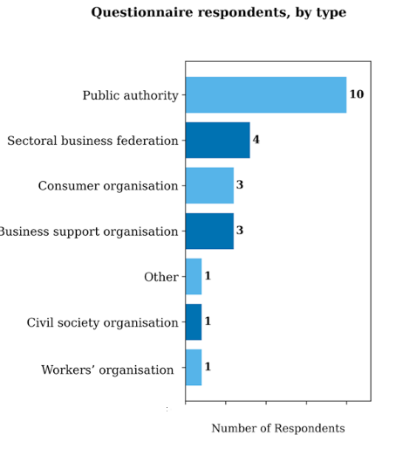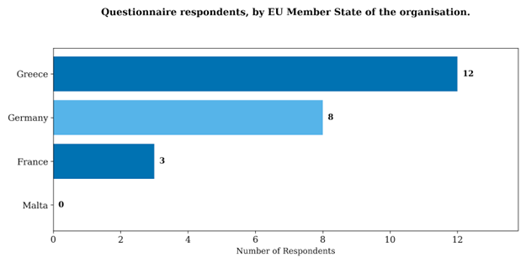
In geographical terms, more than half the replies came from Greece, followed by Germany. A smaller number of organisations from France also took part, while no responses were received from Malta. As a result, the findings should be interpreted as indicative of stakeholder views in these three Member States, particularly heavily weighted towards Greek and German public authorities and business stakeholders.

Policy overview

Regulation (EU) 2019/1020 on market surveillance and compliance of products

The MSR aims to improve and modernise market surveillance. It applies to more than 70 regulations and directives that harmonise requirements on non-food products at EU level to protect consumers, health and safety, the environment and other public interests.

The regulation replaced the market surveillance provisions of Regulation (EC) No 765/2008 as of 16 July 2021, in particular deleting and replacing Articles 15 to 29. As a market surveillance regulation, it is part of the New Legislative Framework, which aims to improve the internal market for goods and strengthen the conditions for placing a wide range of products on the EU market.

It also amends Directive 2004/42/EC on the limitation of emissions of volatile organic compounds due to the use of organic solvents in certain paints and varnishes and vehicle refinishing products and Regulation (EU) No 305/2011 laying down harmonised conditions for the marketing of construction products. The regulation is heavily linked to the GPSR, since some GPSR provisions will apply to the products covered by the MSR, and vice versa.

The MSR aims to:
- improve how the principle of free movement of goods works by stepping up market surveillance of products covered by EU harmonisation legislation. This must ensure a high level of protection of health and safety, in general and in the workplace, and protect consumers, the environment, public security and other public interests;
- lays down rules and procedures for economic operators and establishes a system for their cooperation with supervisory authorities;
- establishes checks on products imported into the EU.

By modernising and replacing other, existing EU regulations, it aims to improve them, in particular by:
- providing businesses with information and providing for joint activities with businesses to prevent non-compliance;
- providing more effective enforcement tools for online market sales;
- improving cooperation between EU Member States, surveillance authorities and customs authorities through EU product compliance networks.
The regulation applies to 1) products covered by EU harmonisation legislation (specified in Annex I to the MSR) and 2) products imported into the EU which are not subject to specific legislation.
The MSR stipulates that certain products may only be offered for sale to EU consumers if there is an economic operator established in the EU, whose name and contact details are provided on the product. This economic operator is then obliged to keep EU conformity and performance declarations for the products they want to sell and make these and the technical documentation available to authorities when asked. Additionally, they should inform the authorities when they consider that a product poses a risk and cooperate with them, when asked, by taking immediate corrective action – from remedying the fault to recalling or destroying the item – if a product is considered non-compliant in order to eliminate or mitigate the risks.

The Member States must designate one or more market surveillance authorities to carry out effective surveillance of products sold online and offline in their territory. These authorities should also be granted powers of investigation and enforcement. The main task of the market surveillance authorities is to perform appropriate documentary, physical and laboratory checks on products and take action when a product that is properly installed, maintained and used for its intended purpose could damage users’ health and safety or does not comply with EU legislation. If economic operators fail to take appropriate action, the MSR instructs that the nationally appointed authorities must intervene in the case and ensure that economic operators take corrective action when instructed.

The EU Member States must draw up an overarching national market surveillance strategy every four years in order to promote a consistent, comprehensive and integrated approach to market surveillance. This national market surveillance strategy should include data on non-compliant products, priority areas for enforcing EU legislation, enforcement activities to reduce non-compliance and an assessment of cooperation between authorities in other EU countries.

Lastly, the European Commission must ensure that information about the EU’s product requirements, rights, obligations and rules is easy to access online. Additionally, it should assist the EU Product Compliance Network (EUPCN) in all its activities. The EUPCN aims to structure coordination and cooperation between market surveillance authorities in EU countries and streamline market surveillance practices within the EU that facilitate the implementation of joint enforcement activities by Member State authorities.

Additionally, the EU Member States must create or designate competent national authorities to check imports of products into the European single market. The national market surveillance authorities must provide them with information on products and economic operators where a high risk of non-compliance has been identified, and the import-inspection authorities may impound a product if the necessary documentation is missing or there are concerns that it presents a serious health, safety, environmental or public-interest risk, and only release it when certain conditions are met.

Transposition and implementation in the selected Member States

The following section presents a brief overview of the implementation of the MSR in each of the four selected Member States.

- France

France transposed the requirements of the MSR into national law through amendments and new provisions integrated into the French legislative framework. Primarily, this involved updating existing provisions of the French Consumer Code (Code de la consommation) and the General Safety Regulations (Règlement général de sécurité). This legislative approach ensured that the MSR’s requirements were incorporated into France’s existing legal structures governing product safety, market surveillance and economic operator compliance throughout the country.

France sought to maintain coherence between the transposition of the MSR and existing national product safety frameworks. For non-harmonised products, France has implemented equivalent provisions to ensure consistent application of market surveillance principles across all product categories. This methodology reflects the country’s commitment to ensuring that sufficient attention is paid to oversight and enforcement in both harmonised and non-harmonised product sectors.

Designated market surveillance authorities
France’s market surveillance system is decentralised. Market surveillance is mainly carried out by seven bodies – four ministries and three state agencies – which monitor products falling within their remit. These central authorities carry out checks either directly or through decentralised bodies spread across the country. The Ministry of Economy and Finance bears overall responsibility for cross-sectoral issues and legal matters relating to the European single market, including market surveillance. This ministry works in close coordination with various other ministerial departments that are responsible for specific product sectors falling within their jurisdictional mandate. The primary operational responsibility for market surveillance rests with the Directorate- General for Competition, Consumer Affairs and Fraud Prevention (DGCCRF – Direction générale de la concurrence, de la consommation et de la répression des fraudes).

The DGCCRF operates at national level, with branches in France’s regions and departments (Directions Régionales des Finances Publiques and Directions Départementales de la Protection des Populations) that carry out direct market surveillance activities. In addition to the DGCCRF, the French Ministry of Economy and Finance has two more directorates: the Directorate-General for Customs and Indirect Taxation (DGDDI – Direction générale des douanes et droits indirects) for imported products and the Metrology Division of the Directorate-General for Enterprises (DGE – Direction générale des entreprises). As well as the French Ministry of Economy and Finance, there are directorates concerned with market surveillance in the French Ministry for Ecological Transition (Ministère de la Transition écologique), the Ministry of Labour, Employment and Economic Inclusion (Le ministère du travail, du plein emploi et de l’insertion) and the Agri-Food Industry and Food Sovereignty and Forestry (Le Mministère de l’agriculture, de l’agro-alimentaire et de la souveraineté alimentaire), as well as the three additional state agencies.

The DGCCRF maintains a network of over 1 200 inspectors and officers throughout France who are responsible for carrying out market surveillance activities, conducting investigations into non-compliant products and enforcing corrective measures. These authorities have investigative powers and enforcement authority as required by the MSR. The DGCCRF is responsible for registering and maintaining France’s market surveillance authorities within the Information and Communication System for Market Surveillance (ICSMS) database and communicates regularly with the European Commission regarding France’s surveillance activities and any identified non-compliant products or serious risks (ICSMS).

National Market Surveillance Strategy
In accordance with Article 13 of the MSR, France is required to draw up a comprehensive national market surveillance strategy at least every four years. The responsibility for developing and maintaining this strategic framework lies with the DGCCRF, in coordination with other relevant ministries and product-sector authorities. The strategy document sets out France’s overall approach to market surveillance, identifying priority product sectors and areas for enforcement activity over the designated period.

The French national market surveillance strategy aims to promote a consistent, comprehensive and integrated approach to market surveillance across the country’s diverse product sectors and enforcement structures. The strategy incorporates data on non-compliant products identified during surveillance activities, identifies priority areas for enforcing EU legislation based on risk assessments and consumer complaints, sets out enforcement activities designed to reduce non-compliance across identified risk areas and includes an assessment of cooperation arrangements with market surveillance authorities in other EU Member States and international partners. The strategy is submitted to the European Commission via the ICSMS and informs the development of more detailed annual enforcement plans and sectoral surveillance strategies.

Cooperation between national and EU authorities
To make market surveillance in the EU more effective and ensure that the MSR is applied consistently to market surveillance activities, France actively promotes regular cooperation with market surveillance authorities in other Member States. It uses the ICSMS for communication between market surveillance authorities across most product sectors at national, EU and international level.

The DGCCRF serves as France’s primary contact point for the ICSMS and is responsible for ensuring that market surveillance results and conformity assessment information from all relevant French authorities are systematically fed into this internet-based information and communication system. ICSMS interfaces have gradually been implemented across product sectors in France, with ongoing efforts to establish IT connections between sector-specific databases and the ICSMS to avoid duplication of data entry and ensure seamless information sharing.

Beyond the ICSMS, the DGCCRF cooperates extensively with market surveillance authorities in other EU Member States through bilateral and multilateral information exchanges and joint enforcement activities. France actively participates actively in EUPCN discussions and collaborative enforcement projects. The country also maintains cooperation arrangements with market surveillance authorities outside Europe, including those in Canada, the United States and other key trading partners, to facilitate the exchange of information regarding unsafe products and compliance issues with products originating from or to be exported to those countries.

The DGCCRF also maintains a rapid alert function for reporting serious product risks through the European Safety Gate (formerly RAPEX) system, ensuring that significant safety issues identified in France are promptly communicated to other Member States and the European Commission. This function forms a critical part of France’s quality assurance processes and its commitment to the protection of consumers across the EU.

Designated authorities for checking imports
In France, the customs administration (Direction Générale des Douanes et Droits Indirects) is responsible for checking products entering the EU market through French ports, airports and land borders. The customs authorities exercise control over products at the point of entry to the EU market and work in close coordination with market surveillance authorities to identify and intercept non-compliant products before they can be distributed to consumers.

Cooperation between market surveillance and customs authorities in France is structured through formal protocols and regular liaison mechanisms. The DGCCRF and customs authorities regularly exchange information regarding high-risk products and economic operators with a history of non-compliance. Market surveillance authorities provide customs authorities with risk profiles and intelligence about products and importers that present elevated risks of non-compliance, enabling customs to target their control activities more effectively. At both national and regional level, joint meetings are held between market surveillance and customs representatives as required to coordinate enforcement activities, share intelligence and establish temporary enforcement campaigns focused on high-risk product categories. Risk warnings developed by market surveillance authorities are issued to customs authorities at all operational levels, and customs officers receive training from market surveillance specialists regarding the technical and safety requirements applicable to high-risk products.

- Germany

The German legislators incorporated the content of the MSR into national law by passing the Act on market surveillance and ensuring the conformity of products (Marktüberwachungsgesetz – MüG) on 9 June 2021. Additionally, the relevant provisions of the MSR were incorporated, where appropriate, into non-harmonised non-food product sectors by means of equivalence clauses, as they were at the time already laid down in German law in the Act on Making Products Available on the Market (Produktsicherheitsgesetz – ProdSG). This was done in order to avoid difficulties in implementing and complying with the regulations where there were overlaps due to differences between the two acts.

Designated market surveillance authorities
In the Federal Republic of Germany, the Federal Ministry for Economic Affairs and Energy (BMWE) is responsible for cross-sectoral issues and legal acts relating to the European single market, including market surveillance. Various federal ministries are responsible for individual product sectors in the country.

In Germany, it is the federal states (Länder) that are generally responsible for market surveillance. They, in turn, appoint market surveillance authorities and provide them with sufficient resources. However, for some product sectors, such as electrical equipment under the Electromagnetic Compatibility Directive, radio equipment, marine equipment, motor vehicles and tractors, the federal authorities are responsible for enforcement.
The relevant competent bodies in Germany are listed on the website of the Commission’s Directorate-General for Internal Market, Industry, Entrepreneurship and SMEsGrowth (DG GROW) and stored in ICSMS. Currently there are around 460 such market surveillance authorities registered in the ICSMS database for Germany.

The German Market Surveillance Forum (DMÜF) was established in 2018 to enable coordination between the multiple market surveillance authorities, including on cross-sectoral market surveillance issues. The DMÜF comprises representatives from federal and Land coordinating bodies tasked with enforcing market surveillance, as well as federal ministries covering all product sectors and harmonised legislation. The BMWE appointed the Federal Network Agency (Bundesnetzagentur) the to manage the DMÜF and act as its central liaison office.

National Market Surveillance Strategy
In accordance with Article 13 of the MSR, each Member State is required to draw up a comprehensive national market surveillance strategy at least every four years. In Germany, the DMÜF office is responsible both for drawing up the national market surveillance strategy and for submitting it to the Commission via the ICSMS. The first report on the national market surveillance strategy was published in July 2022 concerning the review period from 2022 to 2025.

When drawing up the strategy, the DMÜF coordinates and combines sectoral market surveillance strategies for individual areas of law. These sectoral market surveillance strategies for individual areas of law or product sectors must be provided by the market surveillance authorities or the sector-specific coordination offices of the DMÜF secretariat.

The market surveillance strategy aims to promote a consistent, comprehensive and integrated approach to market surveillance and the enforcement of all EU harmonisation legislation in Germany. Its development must take into account all product sectors subject to harmonisation legislation and all stages of the product supply chain, including imports and digital supply chains. The priorities in the EUPCN’s work programme may also be taken into account.

Cooperation between national and EU authorities
To make market surveillance in the EU more effective and ensure that the MSR is applied consistently to market surveillance activities, regular cooperation with market surveillance authorities in other Member States should be promoted. Germany uses the ICSMS for communication between the individual national/European market surveillance authorities in most product sectors.

To comply with Article 34 of the MSR, the European Commission has further developed the ICSMS. All European market surveillance authorities must feed the results of in-depth compliance checks into this internet-based information and communication system. The roll-out of the ICSMS as a communication and information system for market surveillance authorities has been completed in Germany in almost all product sectors, provided that no other established systems (e.g. Eudamed) have been introduced. Germany, like other Member States, is committed to the implementing IT interfaces so that market surveillance results do not have to be entered into both sector-specific databases and the ICSMS.

The contact point for the ICSMS in Germany is the Federal Institute for Occupational Safety and Health (BAuA). As a national Safety Gate contact point, the BAuA ensures the exchange of information between market surveillance authorities, the European Commission and the Member States. As part of its quality assurance measures, it is responsible for national processes and ensures that the reporting procedure under the European Safety Gate Rapid Alert System complies with the law as part of its quality assurance measures.

Designated authorities for checking imports
In Germany, the customs authorities are responsible for checking products entering the EU market. The customs administration is represented in the DMÜF and also participates in other sector-specific committees. Cooperation between market surveillance and customs authorities is carried out in accordance with the provisions of the MSR and supplementary national regulations.

For the purpose of cooperation between market surveillance and customs authorities, a set of guidelines has been agreed in Germany establishing a uniform procedure to ensure that inspection processes are carried out in a uniform manner between the authorities involved in Germany. The market surveillance authorities send relevant information to the General Customs Directorate to help it identify potentially dangerous or non-compliant products. In cooperation with the market surveillance authorities, this information is processed centrally for customs authorities and made available in the form of so-called risk profiles.

In addition to the risks associated with certain product groups that are recognised and communicated nationwide, the market surveillance authorities can also issue risk warnings to customs authorities at regional and local level. At national, regional and local level, joint meetings are held as required, and specific, time-limited priority campaigns are carried out for certain product groups.

Furthermore, regular bilateral and multilateral meetings are held between the coordinating bodies (e.g. federal/Land bodies) for market surveillance and customs with the aim of further developing cooperation. In addition, market surveillance authorities raise awareness among local customs authorities as necessary by explaining the requirements of EU regulations in relation to high-risk products.

- Greece

Greece transposed the requirements of the MSR into national law through by amending existing legislation and integrating new provisions into the Greek legal framework governing product safety and market surveillance. Primarily, this involved updating relevant provisions in Greek legislation, including Law 4712/2020 on Consumer Protection and related sectoral regulations, and establishing new procedural frameworks for market surveillance coordination. This legislative approach ensured that the MSR’s core requirements were incorporated into Greece’s existing legal structures, which already governed product safety, market surveillance and economic operator compliance throughout the country.

The Greek approach to implementing the MSR emphasised consistency between the transposition of the EU regulation and Greece’s existing national product safety frameworks. For non-harmonised products, Greece implemented equivalent provisions to ensure consistent application of market surveillance principles across all product categories. This methodology reflects Greece’s commitment to ensuring that sufficient attention is paid to oversight and enforcement in both harmonised and non-harmonised product sectors.

Designated Market Surveillance Authorities
In the Hellenic Republic, the Ministry of Development bears overall responsibility for cross-sectoral issues and legal matters relating to the European single market, including market surveillance policy and coordination. Various other ministerial departments are responsible for specific product sectors falling within their respective jurisdictional mandates, creating a multi-sectoral governance structure for market surveillance implementation.

The General Secretariat for Industry of the Ministry of Development and Investments is the designated national market surveillance authority and holds the central role in the market surveillance of industrial products covered by EU harmonisation legislation. It has three specialised directorates that conduct market surveillance activities:

- Directorate of Technical Industrial Legislation – responsible for 22 product categories, including machinery, electrical equipment, pressure equipment, construction products, toys, pyrotechnic products and explosives;
- Directorate of Technical Professions and Facility Safety – responsible for lifts and lift safety components, and wire ropes;
- Directorate of Quality Policy – responsible for weighing instruments, measuring instruments, pre-packaged products, general product safety and textile fibre labelling.

Beyond the General Secretariat for Industry, 11 other national authorities are responsible for market surveillance in their respective sectors. These include the Independent Authority for Public Revenues (chemicals, REACH), the National Organisation for Medicines (medical devices, cosmetics, biocides), the Hellenic Organisation for Standardisation (ELOT), the Hellenic Telecommunications and Post Commission, the Hellenic Coast Guard (ship equipment), the Hellenic Civil Aviation Authority, the Ministry of Infrastructure and Transport (vehicles, motorcycles), the Environment and Resources Authority (environmental products, waste), the Ministry of Digital Governance (electromagnetic compatibility) and the Ministry of Rural Development and Food (fertilisers) .

National Market Surveillance Strategy
In accordance with Article 13 of the MSR, Greece is required to draw up a comprehensive national market surveillance strategy at least every four years. The responsibility for developing and maintaining this strategic framework lies with the General Secretariat for Industry, in coordination with all relevant sector-specific ministries and competent authorities. The strategy document sets out Greece’s overall approach to market surveillance, identifying priority product sectors and areas for enforcement activity over the designated period.

The Greek national market surveillance strategy aims to promote a consistent, comprehensive and integrated approach to market surveillance across the country’s diverse product sectors and multi-sectoral enforcement structures. The strategy incorporates data on non-compliant products identified during surveillance activities, identifies priority areas for enforcing EU legislation based on risk assessments and consumer complaints, sets out enforcement activities designed to reduce non-compliance across identified risk areas and includes an assessment of cooperation arrangements with market surveillance authorities in other EU Member States. The strategy is submitted to the European Commission via the ICSMS and informs the development of more detailed annual enforcement plans and sectoral surveillance activities.

Cooperation of between national and EU authorities
To make market surveillance in the EU more effective and ensure that the MSR is applied consistently to market surveillance activities, Greece actively promotes regular cooperation with market surveillance authorities in other Member States. It uses the ICSMS for communication between market surveillance authorities across most product sectors at national, EU and international level.

Under Article 65 of the recently adopted Law 4712/2020 (Government Gazette, Series I, No 146, 29 July 2020), the operation and management of the ICSMS national contact point now falls within the remit of the Secretariat-General for Industry/Directorate-General for Industry and the Business Environment/Directorate for Coordination and Monitoring of the Regulatory Framework for the Business Environment (‘DIKAPEP’).

Beyond the ICSMS, the Greek market surveillance authorities cooperate with counterparts in other EU Member States through bilateral and multilateral information exchanges and joint enforcement activities. Greece participates in EUPCN discussions and collaborative enforcement projects.

Greece also maintains a rapid alert function for reporting serious product risks through the European Safety Gate system, ensuring that significant safety issues identified in Greece are promptly communicated to other Member States and the European Commission. This function forms a critical part of Greece’s quality assurance processes and its commitment to the protection of consumers across the EU.

Designated Authorities for Checking Imports,
In Greece, the General Directorate of Customs and Excise Duty of the Independent Authority for Public Revenue is responsible for checking products entering the EU market through Greek ports, airports and land borders. Given Greece’s geographic position as a gateway to the EU for imports from Asia, the Middle East and neighbouring regions, the customs authorities carry out critical checks on products at the point of entry to the EU market. The customs authorities work in close coordination with market surveillance authorities to identify and intercept non-compliant products before they can be distributed to consumers and other EU markets, structured through formal protocols and regular liaison mechanisms.

At both national and regional level, joint meetings are held between market surveillance and customs representatives as required to coordinate enforcement activities, share intelligence and launch temporary enforcement campaigns focused on high-risk product categories. Risk warnings developed by market surveillance authorities are issued to customs authorities at operational levels, and customs officers receive training from market surveillance specialists on the technical and safety requirements applicable to high-risk products. This integrated approach ensures that checks are carried out consistently and that products presenting serious risks are identified and prevented from reaching the Greek and broader European market.
- Malta

The MSR itself applies directly in Malta without needing full transposition into national law. It sets the framework and obligations for how market surveillance must be organised and enforced.

However, Malta has also introduced national legislation to empower authorities and ensure the enforcement of market surveillance in the Maltese legal order. This includes granting enforcement powers (inspections, information requests, corrective actions, penalties) to Maltese authorities and establishing procedures for how these EU obligations operate at national level. The transposition occurred through amendments to the Product Safety Act (Chapter 427) and related legislation, establishing the requirements and procedures that govern how products must be placed on the Maltese and EU markets. Given Malta’s small population and limited domestic manufacturing capacity, the country’s market surveillance system is designed to manage a high volume of imported products while maintaining consistent oversight across product categories.

Key national authorities in Malta

In accordance with the MSR, the Technical Regulations Division of the Malta Competition and Consumer Affairs Authority (MCCAA) was designated as Malta’s single liaison office,.

The single liaison office acts as the national contact point for cooperation and information exchange with the European Commission and other Member States’ authorities in relation to market surveillance and product compliance. At national level, the single liaison office also works in close cooperation with other competent national authorities to ensure effective coordination and enforcement.

The MCCAA, through its Technical Regulations Division, coordinates and supports national enforcement activities, including:

- evaluating products under EU harmonisation legislation;
- handling recalls, warnings and compliance checks;
- serving as the Maltese contact point for the Safety Gate rapid alert system for serious risks in consumer products.
Malta’s legal framework incorporates EU market surveillance rules into national law, granting authorities inspection, investigation and enforcement powers, including fines and product restrictions, although the body of law implements multiple EU regulations beyond just the MSR (such as general product safety rules).
In addition to the single liaison office role, Malta must designate one or more market surveillance authorities to be responsible for the day-to-day enforcement of product compliance. According to Maltese government sources, the MCCAA was also appointed as the national market surveillance authority for various safety and product compliance legislation (e.g. consumer product rules) through Maltese legislation such as CAP 510 (part VI). In practice, depending on the product category, other Maltese ministries or regulators may also have surveillance tasks, e.g. the Malta Medicines Authority monitors medicines under separate legal frameworks.

National powers and enforcement mechanisms,
Under Maltese law, market surveillance authorities have powers to:
- conduct documentary and physical inspections of products in shops and warehouses or on online channels;
- request technical files, declarations of conformity, labelling and test evidence from economic operators to demonstrate compliance.

These powers are granted to ensure authorities can enforce EU product regulatory requirements effectively in Malta.

When a product is found to be non-compliant or potentially dangerous, Maltese authorities can require:
- products to be modified;
- products to be withdrawn from the market;
- products to be recalled (in coordination with distributors/retailers);
- information to be conveyed to consumers and business partners about the risks.

While the MSR sets the framework, Malta determines what penalties are imposed (e.g. fines) and how they are applied through its national laws. Penalties must be effective, proportionate and dissuasive in line with the MSR’s requirements.

Maltese legislation implementing market surveillance (e.g. recent statutory instruments aligning Maltese law with the EU’s GPSR and MSR) includes enforcement provisions and powers for authorities to apply penalties.

Malta’s market surveillance authorities coordinate with customs authorities to enforce compliance of products entering the EU through Maltese ports and airports. Even after customs release, products may later be checked and detained if found non-compliant under market surveillance powers. This cooperation is essential for non-EU imports and is part of the MSR’s provisions on product entry controls.

Cooperation between national and EU authorities,
Under Article 13 of the MSR, each Member State must draw up a national market surveillance strategy (updated at least every four years) that covers:
- priorities across different product sectors;
- risk-based enforcement planning;
- coordination between enforcement bodies.

In Malta, the Technical Regulations Division at the MCCAA is responsible for drawing up and communicating this strategy, ensuring alignment with EU cooperation mechanisms.

The key objectives of the Maltese National Market Surveillance Programme are to ensure, as much as possible, that economic operators:
- place only safe consumer products on the market;
- provide appropriate information regarding the safety aspects and proper use of such products; and
- take whatever action is necessary regarding any products which, after being placed on the market, are found to be unsafe.
Malta is particularly focused on certain high-risk product sectors, including:
- electrical and electronic goods: ensuring compliance with the Low Voltage Directive and the Electromagnetic Compatibility (EMC) Directive;
- toys: regular inspections ensure products comply with safety standards, especially regarding hazardous chemicals or and small parts;
- construction products: monitoring compliance with CE marking requirements to ensure product safety in construction.

For these sectors, Malta’s market surveillance authorities may take part in joint enforcement campaigns led by the EU or share best practices and insights gained from their own checks.

Furthermore, Malta participates in the EU’s Safety Gate system to report serious risks from non-compliant products to other Member States and the European Commission. The MCCAA acts as the central contact for sending and receiving these notifications.

Malta’s single liaison office and market surveillance authorities actively participate in:
- the EUPCN, a cooperation and information-sharing platform among Member States;
- the ICSMS, to share data on product compliance and non-compliance with other authorities;
- joint enforcement actions and campaigns on specific product types or risk areas.

This coordination helps ensure that products found to be unsafe in one Member State are prevented from circulating throughout the EU.

Primary data: findings from stakeholder interviews

Relevance

Alignment of the MSR’s Goals with Actual Needs
Stakeholders across the consulted countries broadly agreed that the core objective of the MSR – to keep non-compliant products out of the EU market – was relevant. However, most considered its practical impact to be limited by real-world challenges. In France and Germany, digital trade, e-commerce supply chains and unclear enforcement roles were perceived to weaken effectiveness. In Greece, the MSR’s relevance was reported to be undermined by resource constraints and uneven implementation. In Malta, the uniform approach did not fully reflect the realities of small, import-dependent SMEs. Stakeholders suggested that adapting the MSR to digital markets, clarifying responsibilities and enforcement powers, and better addressing the needs of smaller operators would improve its practical relevance.

Across French stakeholder groups, there was broad agreement that the core objective of the MSR – ensuring that only compliant products entered the EU market – remained fundamentally relevant. Public authorities emphasised that Article 1, which focused on improving product compliance, was still essential for the functioning of the single market and for consumer protection. They nevertheless underlined that the current framework required substantial improvements in order to address contemporary challenges, particularly those linked to digitalisation and the complexity of global supply chains.

Representatives of French civil society organisations shared the view that the objective was relevant in principle but argued that the MSR did not achieve this objective in practice. They pointed to concrete evidence, such as a recent study of USB chargers purchased from major online platforms, where the vast majority of products tested had been non‑compliant and in some cases had lacked even basic labelling. Representatives of civil society seemed to be more concerned about the persistent gap between regulatory intent and real‑world outcomes than about the structural shortcomings of the regulatory framework.

Representatives of German social partners noted that the MSR was being implemented at a time of increasingly blurred roles between producers, importers, wholesalers and retailers. They highlighted that traditional supply chains were giving way to new models in which responsibilities were less clear and it was often difficult to determine who the authorised representative of a product was and what specific requirements this role must fulfil. From their perspective, the MSR’s objectives were broadly appropriate, but the regulation needed to respond more clearly to these evolving business models and to the uncertainty they created around accountability in supply chains.

Representatives of German public authorities considered that the MSR would be more relevant to their work if it included clearer powers to impose penalties in the online environment. They explained that the current rules did not allow them to temporarily block websites that sold non-compliant products when they also sold compliant products, which limited their ability to remove unsafe products from the market. Public authorities felt that specific legal authorisations were needed at EU level to permit time- limited blocking of websites or specific parts of platforms so that providers were compelled to meet their obligations and remove non-compliant products without unintentionally removing all compliant products as well.

Representatives of German civil society organisations stressed that the objectives of the MSR would better address actual needs if the rules on authorised representatives were stricter and more relevant. They argued that stricter provisions were needed under Article 5, including minimum criteria and clear accountability and liability rules, so that authorised representatives would become professional entities that de facto took responsibility for product safety in the EU. Civil society organisations suggested that authorised representatives should have demonstrable capacity to verify product conformity, that test certificates and processes should be tamper-proof and that preferential treatment could be considered for products tested in advance by independent bodies. They also emphasised that the fragmented application of the MSR across Member States, including different language, scope and format requirements for conformity documents, placed a heavy burden on SMEs and micro-enterprises and generated legal uncertainty, reducing the MSR’s practical relevance. Finally, these organisations underlined that, although the MSR conceptually supported EU digital policy goals, there was still no systematic focus on digitalisation, interoperability of IT systems, standardised digital product information or the effective use of the Digital Product Passport, which limited the MSR’s contribution to broader EU priorities.

Representatives of public authorities in Greece considered the objectives of the MSR to be relevant and broadly aligned with national priorities. They explained that the MSR complemented Greece’s existing market surveillance framework, which already relied on a modern, risk‑based approach covering labour, environmental and public‑health aspects. In their view, national and EU systems played a ‘double role’, operating in parallel and reinforcing each other through risk assessments, compliance models, complaints management and governance mechanisms. At the same time, they acknowledged that market developments often moved faster than the MSR could adapt, and that limited enforcement capacity, insufficient political support and resource constraints significantly reduced the regulation’s practical relevance despite its conceptual alignment with national needs.
Representatives of Greek business organisations also assessed the MSR’s objectives as highly relevant and fully aligned with EU‑level priorities and the interests of business organisations. They did not believe that the MSR lacked important elements with regard to the objectives. Instead, they argued that its main weakness lay in poor, inconsistent implementation across Member States. They stressed that, although the MSR formally envisaged adequate resources for market surveillance, it had not succeeded in creating sufficient pressure or incentives for national authorities to allocate the necessary human and financial resources. From the perspective of businesses, this gap between the MSR’s ambitions and its implementation significantly reduced its impact.

Representatives of civil society organisations in Greece shared the view that the MSR’s core objective – ensuring that only compliant products reached the EU market – was highly relevant and essential for consumer protection and the functioning of the single market. However, they argued that the MSR had not fully achieved this objective in practice. They pointed to notifications in the ICSMS and Safety Gate, as well as product‑testing results from consumer associations, which consistently revealed the presence of non‑compliant products on the market. They suggested that stronger consumer‑protection measures, reinforced enforcement and deterrence mechanisms, a more formal role for consumer organisations and better integration of digital and sustainability challenges into market surveillance priorities would have increased the MSR’s relevance for civil society.

Representatives of Maltese public authorities considered the objectives of the MSR to be generally relevant to the actual needs and challenges they faced, particularly given Malta’s status as a small Member State that relied heavily on imported goods. They explained that the MSR provided an appropriate framework for organising market surveillance activities and supported the focus on high‑risk sectors, such as products used by children and tobacco products. At the same time, they emphasised that the MSR’s uniform application to all companies, regardless of size, did not fully reflect the realities of Malta’s economy, which was dominated by micro-enterprises and SMEs. In their experience, smaller operators struggled to comply with documentation, traceability and labelling requirements, and authorities found it more difficult to explain complex obligations to these firms than to larger companies.

Representatives of business organisations in Malta shared the view that the overarching objectives of the MSR were relevant to the functioning of the single market. However, they stressed that the MSR was not always suited to the realities of SMEs. They explained that many SMEs and micro-enterprises had limited administrative and legal resources and therefore perceived the MSR as complex and resource‑intensive. Smaller firms often found it difficult to interpret the MSR, integrate its requirements into their daily operations and keep pace with evolving guidance. For this reason, business representatives called for more proportionate application of obligations, simplified documentation requirements and tailored support measures aimed specifically at smaller businesses.

Coverage of Key Issues, Including SMEs and Micro-enterprises
Stakeholders across Member States identified clear gaps in the MSR’s practical coverage. A common concern reported was that e-commerce and imports from third-country sellers continued to flood the EU with non-compliant goods, a problem that current surveillance tools and enforcement frameworks struggled to manage effectively given the explosive growth of online shipments.
In practice, this gap was perceived to reduce the MSR’s impact, particularly for SMEs and micro-enterprises, who faced disproportionate burdens from complex compliance requirements, limited guidance and uneven enforcement across Member States. Stakeholders called for stronger coverage of online sales and third-country imports, clearer risk-based controls and harmonised enforcement, and better support and tailored guidance for smaller operators to make the MSR more proportionate in real-world market conditions.

French stakeholders were unanimous in stating that the MSR did not sufficiently address the challenges created by the rapid growth of e‑commerce. Public authorities noted that, although the MSR had introduced tools such as the ICSMS, they were no longer adequate in a context where a large share of products reached consumers directly through online platforms. They described a threefold challenge: the need for stronger EU‑level coordination and shared resources, the need to clarify and reinforce the legal responsibilities of importers, distributors and online platforms, and the need to reform border control procedures, which remained burdensome and poorly adapted to digital trade flows.

Representatives of French SMEs echoed these concerns, emphasising that smaller businesses struggled to navigate increasingly complex compliance requirements. SMEs often lacked the capacity to verify the compliance of products they purchased, particularly when sourcing from online marketplaces, where low prices might conceal serious non‑compliance. They argued that the MSR did not provide the simplified tools or targeted support that SMEs needed.

Representatives of French social partners added that the MSR was primarily oriented towards consumer safety and largely overlooked occupational health and safety. They stressed that professional equipment, such as machinery, power tools, personal protective equipment (PPE) and chemical products, posed significant risks for millions of workers, especially in SMEs that lacked the resources to systematically verify product compliance.

Representatives of French civil society organisations highlighted the persistent problem of accountability on online platforms. Identifying the economic operators behind these platforms was often extremely difficult, which complicated enforcement and legal action. While the Digital Services Act had introduced improvements, participants felt that these measures still did not go far enough. Economic players also stressed that the MSR insufficiently addressed the economic dimension of non‑compliance. Cheaper, non‑compliant products distorted competition, and consumers were naturally drawn to lower prices without being aware of the associated risks. Some companies exploited this situation by selling non‑compliant products without facing meaningful consequences. Several representatives also noted that limited human and financial resources meant that inspections tended to focus on business-to-customer sectors, leaving business-to-business markets insufficiently monitored, despite the important role they played in ensuring fair competition and worker safety.

Representatives of German social partners drew attention to the need for to better integrate reactive and proactive elements of product safety and market surveillance. They argued that the MSR did not sufficiently address the importance of targeting product groups with high levels of non-compliance, particularly goods originating from third countries and sold via online channels. From their viewpoint, market surveillance authorities needed more explicit support from the MSR to prioritise high-risk product categories and combine complaint-driven action with strategic, risk-based inspections.
Representatives of social partners also underlined that the idea of harmonising market surveillance across the EU was very important, especially in e-commerce, but not yet fully realised. They observed that differences in interpretation, implementation and enforcement among Member States complicated cross-border trade and impeded the creation of a genuine level playing field. For them, the MSR did not yet sufficiently address this situation, even though stronger harmonisation would directly serve the objectives of safety, consumer protection and fair competition in the increasingly international online trade environment.

Representatives of public authorities in Germany reported a high level of satisfaction with the conceptual design of the MSR, especially in the context of the New Legislative Framework, and noted that this approach was reflected in German implementing legislation. They highlighted the EUPCN as a positive feature that harnessed the expertise of enforcement authorities and helped to continuously develop the MSR in a constructive way. However, they acknowledged that the MSR had not fully addressed the scale of direct mail-order goods linked to e-commerce, many of which were imported without being detected by market surveillance authorities. This undermined the authorities’ ability to ‘come between traders and consumers’ and address the specific challenges raised by high volumes of small consignments from third countries.
Representatives of public authorities further pointed to the Digital Product Passport as a promising tool that could address current gaps in the MSR. They believed that a centralised digital tool for storing reliable information on imported products and for checking formal requirements across all relevant product regulations was a way to simplify compliance and information obligations. Nevertheless, they stressed that the MSR did not yet fully exploit the potential of such digital tools and that additional legislative work would be required to ensure their effective integration.

Representatives of German civil society organisations working on fair competition and consumer protection said that, overall, the MSR reflected key needs and challenges to a reasonable extent, but important issues remained insufficiently addressed. They noted that the legal framework for online trade was not yet a central focus of the MSR and that the MSR should place greater emphasis on consumer-facing aspects of e-commerce. They also called for better integration with other relevant frameworks, including customs law, digital regulation tools such as the Digital Services Act and the Data Governance Act, and the Product Liability Directive, to reduce overlaps and close loopholes.
Representatives of civil society organisations considered that the MSR did not sufficiently take into account the reality faced by SMEs and micro-enterprises. They reported that many small businesses lacked the time and capacity to familiarise themselves with detailed legal requirements and that information on how to ensure product conformity was often not reaching them in an accessible form. This led to unintentional non-compliance and undermined the MSR’s objectives. They suggested exploring new approaches to targeted support, including simplified guidance and tailored communication tools.
Representatives of civil society organisations also proposed that the MSR should explicitly consider creating a central register for EU responsible service providers, with mandatory certification, as a way of reinforcing control over authorised representatives and intermediaries. They further argued that the MSR should do more to facilitate trade in second-hand products and secondary raw materials, which they saw as potential drivers of competitiveness and sustainable growth. In their view, incorporating such resources more clearly into EU law would help streamline customs and surveillance activities, reduce administrative burdens and promote circular economy objectives.

Representatives of public authorities in Greece noted that, in practice, the MSR had only partially addressed several emerging challenges, such as the rapid expansion of e‑commerce, the influx of cheap products from third countries and rising compliance risks across multiple sectors. They stressed that limited enforcement capacity, a lack of political backing and insufficient resources meant that many national‑level needs, including stronger border controls and systematic compliance data, remained unmet. They also acknowledged that they lacked a comprehensive understanding of how SMEs were coping with the system’s complexity and suggested that this issue should be explored further with business representatives.

Representatives of Greek business organisations argued that, while the MSR’s objectives were appropriate, it did not sufficiently address the realities faced by SMEs and micro-enterprises. They explained that smaller businesses needed better information, guidance and training before enforcement obligations were imposed, particularly regarding products imported from third countries. These products often entered the EU market at very low prices and without adequate quality or safety controls, creating unfair competition and placing EU manufacturers and retailers at a disadvantage. Business representatives also highlighted persistent information gaps, including limited access to guidance, the absence of structured dialogue mechanisms with authorities and a lack of public data and statistics on market surveillance. These shortcomings made it difficult for SMEs to navigate and comply with the MSR.

Representatives of Greek civil society organisations similarly argued that the MSR had not sufficiently reflected the operational realities and needs of small and micro-enterprises. They observed that, although additional regulatory measures were clearly needed, in practice existing measures had not been fully implemented and systematic checks had not materialised, leaving the needs of smaller operators largely unmet. They also noted that many operators from third countries avoided appointing representatives in the EU, which exacerbated unfair competition for compliant companies, particularly smaller ones. Without better alignment between the MSR and the specific constraints faced by SMEs and micro-enterprises, the system would remain difficult to implement effectively in Greece.

A representative of business organisations in Malta argued that the MSR could be made more relevant for economic operators by simplifying the overall regulatory framework. They suggested merging the MSR and the New Legislative Framework into a single legislative act to enhance coherence and reduce fragmentation. In their view, a consolidated framework would make it easier for companies to understand the distribution of responsibilities and the applicable conformity‑assessment procedures, particularly in sectors where multiple pieces of legislation applied simultaneously. This simplification would be especially beneficial for SMEs and micro-enterprises, which often struggled to navigate overlapping regulatory requirements.

Representatives of Maltese public authorities did not comment on this proposal but acknowledged more broadly that smaller operators faced significant challenges in complying with the MSR. Their earlier remarks on the difficulty of explaining complex obligations to micro-enterprises suggest that they recognise the need for a more proportionate and accessible regulatory approach. The Malta’s specific circumstances, namely its high concentration of small firms and reliance on imported goods, amplifies the importance of ensuring that the MSR’s requirements are realistic and manageable for operators with limited capacity.

How the MSR Aligns with Wider EU Policy Goals
Stakeholders generally agreed that the MSR aligned with core EU policy goals – particularly consumer protection, fair competition and aspects of digitalisation – but reported practical limitations in how fully it supported broader objectives in practice. Most emphasised that the MSR’s focus on harmonised product safety and market control complemented EU consumer protection priorities and helped create a fair internal market. However, stakeholders across Member States noted persistent enforcement gaps, especially regarding e-commerce and third-country imports, which were perceived to weaken the MSR’s contribution to digital policy and single market integrity. Many also called for stronger integration with sustainability-related tools, such as enhanced product data systems like Digital Product Passports that supported traceability and circular economy goals, and for the MSR to better reflect developments in digital and AI-driven products – challenges that were currently only partially included in the regulation’s scope. Enhancing enforcement powers, harmonising implementation and aligning the MSR with wider digitalisation and sustainability frameworks would help it support broader EU policy priorities.

French stakeholders argued that the MSR should be more closely aligned with broader EU policy goals, particularly sustainability. They suggested that the revision of the MSR should place greater emphasis on improving product passports, supporting product circularity and integrating sustainability criteria into market surveillance activities. This reflected a desire to ensure that the MSR not only supported consumer protection and fair competition but also contributed more directly to the EU’s digitalisation and Green Deal objectives.

Representatives of social partners in Germany reported that, in practice, the MSR was broadly aligned with the goals of consumer protection and fair competition, and that companies operating at both Land and national levels generally provided positive feedback on the functioning of market surveillance and their cooperation with authorities. They nevertheless pointed out that the evolving structure of supply chains and the increasing importance of direct mail-order business from outside the EU created new challenges that the current framework did not fully address, especially in terms of maintaining a level playing field across different types of market players.
Representatives of social partners recalled that, during the first consultations on the Directive, much attention had been paid to including fulfilment centres as economic operators when it came to market surveillance. They noted that this debate had partly been overtaken by developments in e-commerce, particularly the rapid growth of direct mail-order companies based in non-EU countries, which were not sufficiently covered by the existing rules. Non-compliance rates among these operators were particularly high, suggesting that the MSR currently fell short of fully supporting EU product safety and single market goals in the online environment.

Representatives of German public authorities observed that large numbers of direct mail-order goods linked to e-commerce were imported into the EU without being detected by market surveillance authorities. They noted that, under these conditions, it was difficult for authorities to intervene effectively ‘between traders and consumers’ and to uphold EU product safety standards. Public authorities therefore argued that, if the MSR was to fully support broader EU objectives, it needed to be complemented by stronger enforcement powers and clearer penalty mechanisms, particularly in the online and cross- border spheres.
German public authorities also highlighted that the limited scope of Article 4, which currently covered only 18 sectors, was a significant constraint in the e-commerce sector. They emphasised the importance of establishing an authorised representative within the EU and of finding a solution for online shops in third countries that targeted EU consumers without establishing a tangible presence in the bloc. In their view, these unresolved issues made it more difficult for the MSR to fully support EU policy goals in areas such as consumer protection, fair competition and digital market integrity.

Representatives of civil society organisations in Germany active in e-commerce stated that the MSR clearly addressed the sector’s core needs by creating common minimum enforcement standards across the EU and imposing broadly similar obligations on economic operators in all Member States. They recognised that this helped make the internal market fairer. However, they also underlined that the MSR’s potential was not being fully exploited because implementation remained fragmented, enforcement practices diverged and national requirements imposed by market surveillance authorities were sometimes inconsistent. They argued that greater harmonisation of enforcement measures would help the MSR better support the objective of a well-functioning single market.
Representatives of civil society organisations further highlighted that third-country imports continued to pose a major challenge. They reported that many operators based outside the EU either failed to appoint authorised representatives or provided false or inaccurate information in this regard, undermining the practical enforceability of EU product safety rules. They recommended that the provisions on authorised representatives in Article 5 be critically reviewed and tightened, with a view to improving alignment between the MSR and EU policy goals on consumer protection and fair competition in digital markets.
Representatives of civil society organisations suggested that, from a broader EU policy perspective, the MSR should place more emphasis on clearly defining roles and responsibilities along the supply chain, particularly for the first distributor in the EU. They argued that enforcement would be more effective if market surveillance measures could focus on the upstream supply chain, rather than having to track down numerous downstream distributors selling the same dangerous products. In their view, this would also support wider EU sustainability and competitiveness goals by discouraging ‘race to the bottom’ behaviour.
Overall, representatives of German civil society organisations believed that, in theory, the MSR supported key EU objectives in the areas of consumer protection, digitalisation and sustainability, but that this support was not yet fully realised in practice. They said that properly enforced, legally compliant products subject to proper enforcement tended to be more sustainable and environmentally compatible, meaning that greater implementation of the MSR would indirectly further EU sustainability goals. They also called for consumer protection and digital policy objectives to be given greater prominence in future revisions, so that the MSR could better keep pace with technological and market developments.

Representatives of Greek public authorities said that the MSR was relevant in light of broader EU policy challenges, particularly the rise of e‑commerce and the increased flow of cheap products from third countries, both of which directly affected consumer protection and market integrity. They explained that the national framework already promoted a modern, risk‑based surveillance model and that the MSR was intended to reinforce this approach. However, they emphasised that the MSR’s potential to support wider EU policy goals, such as consumer protection, fair competition and digitalisation, was constrained by limited enforcement capacity and insufficient resources, which hindered its practical contribution.

Representatives of civil society organisations in Greece, including those providing written input, generally agreed that the MSR supported broader EU policy objectives in principle, especially consumer protection and product safety. They considered the MSR to be clear and aligned with consumer needs. At the same time, they argued that the MSR had only partially supported objectives related to digitalisation and sustainability. They believed that stronger integration with digital‑governance tools and more explicit prioritisation of sustainability‑related compliance were necessary. They also stressed that enforcement gaps and inadequate infrastructure for checks and controls – particularly in relation to fast‑developing online marketplaces – significantly limited the MSR’s ability to fully contribute to broader EU strategies in these areas.

Representatives of Maltese public authorities said that the increasing digitalisation of products and the emergence of artificial intelligence systems introduced new types of risks and enforcement challenges that the current MSR framework only partially addressed. The national authority designated as the market surveillance authority under the EU AI Act noted that AI systems often evolved after deployment, with post‑market modifications that could alter their risk profile, including risks to fundamental rights such as unjustified denial of services or discrimination. They argued that a regulation designed primarily around pre‑market requirements did not fully address these post‑deployment dynamics, and that future revisions of the MSR would need to take into account the specific characteristics of AI and other digital technologies.
Representatives of public authorities also viewed the planned introduction of the Digital Product Passport as a potentially valuable tool for making market surveillance more efficient and for supporting broader EU policy goals related to digitalisation and sustainability. They stressed that customs and market surveillance authorities in small Member States like Malta would benefit greatly from being able to check product compliance instantly at the border through a harmonised digital passport. However, they emphasised that the passport must be properly integrated with existing systems such as the ICSMS and the Safety Gate. They also underlined that the MSR, the AI Act, the Cyber Resilience Act and the New Legislative Framework should be revised in a complementary way to avoid contradictory or duplicated obligations, which could otherwise undermine both enforcement efficiency and regulatory coherence.

Effectiveness

Impact of the MSR on Product Safety and Compliance
Stakeholders generally acknowledged that the MSR had improved cooperation and data exchange among national authorities, providing a clearer legal framework that supported coordinated inspections and information sharing on non-compliant products, in part through systems like the ICSMS, which sped up detection and enforcement across Member States. However, many also reported a limited practical impact on overall product safety. Persistent enforcement gaps remained, especially in digital markets and with third-country imports, where current tools and penalties struggled to keep pace with rapid e-commerce growth, and non-compliant goods continued to circulate. As a result, while the MSR had helped structure surveillance and support specific product removals, the stakeholders believed that it had only partially improved broader compliance and safety, and required greater enforcement, increased harmonisation and more resources.

The representatives of the French public authorities acknowledged that the MSR had provided a clearer legal framework for coordinated action among Member States, which contributed positively to improving product safety. The fact that regulators could share inspection data had strengthened cooperation and allowed market surveillance activities to function more efficiently. One representative said that the MSR had supported progress in the development of common shared EU laboratories. France had established a joint laboratory service department within the customs authorities. Despite this progress, he observed that laboratory cooperation at EU level remained underutilised and that the implementation of certain market surveillance activities continued to be complex.

A representative of a French social partners emphasised that the effectiveness of the MSR demonstrated real progress in product safety. He pointed out that, during the COVID-19 crisis, the DGCCRF had inspected more than 20 000 establishments. As a result of these inspections, three different models of masks were withdrawn from the market.

German social partners considered that the MSR had highlighted the importance of strengthening the system of authorised representatives, but that implementation gaps still undermined effectiveness. They reported on calls from business organisations for the creation of a central EU-level register of authorised representatives because there had been cases of abuse and situations where representatives had not been fulfilling their obligations or could not be contacted. A central register with clearer criteria would improve traceability and help ensure that the MSR’s formal requirements translated into real improvements in compliance and safety.
German social partners also noted that wholesalers and importers were usually known and accessible to market-surveillance authorities in product-law matters, whereas authorised representatives, especially those linked to online trade and third-country sellers, were often less visible or responsive. They argued that this asymmetry made it difficult to enforce obligations consistently across market players and emphasised the need for stronger and more detailed regulation of authorised representatives to make the MSR more effective in practice.
German social partners further observed that market surveillance in Germany was distributed among many authorities because of the country’s federal structure. They acknowledged that this could be beneficial for coverage in brick-and-mortar retail, where local authorities were close to the market. At the same time, they pointed out that even some authorities found it difficult to keep up to date with the growing number of applicable regulations, which complicated enforcement. They stressed that these institutional complexities made the monitoring of online trade particularly challenging, as effective oversight in this area tended to require authorities with greater, often federal-level responsibilities.

German public authorities explained that one of the initial aims of the MSR was to bring fulfilment centres formally within the scope of market surveillance as economic operators. However, they reported that in recent years the main problem in market surveillance had shifted towards direct shipping from third countries, especially via online platforms, while the fulfilment-centre issue had become less prominent. They concluded that, although the MSR had provided useful tools, its effectiveness had been limited by the rapid evolution of market structures, which had shifted the main enforcement challenges to areas that had not been the primary focus at the time the regulation has been drawn up.
German public authorities added that removing non-compliant offers from online platforms had proved only partially effective in practice. They explained that many providers quickly uploaded the same products again under slightly different listings or on other platforms. Without credible penalty options, the worst consequence for non-compliant sellers is that individual products were removed, which did not constitute a sufficient deterrent. Public authorities therefore underlined that the MSR’s potential to improve product safety remained constrained by the absence of powerful and enforceable penalties, especially in the digital environment, and they called for stronger enforcement tools to increase the regulation’s effectiveness.
German public authorities also pointed to the need for stronger, more clearly defined obligations for Member States to cooperate with each other, particularly in the enforcement of customs-related aspects of market surveillance. They gave the example of a non-compliant product offered by a manufacturer established in another Member State: national authorities could prohibit sales in their own country but often depended on voluntary cooperation from the manufacturer’s home authorities to impose fines or pursue further measures. While bilateral agreements already existed between certain Member States, public authorities argued that EU-wide rules on cooperation would make the enforcement of the MSR more consistent and effective.

German civil society organisations acknowledged that, in theory, the MSR provided a solid foundation for more effective market surveillance and had contributed to heightened awareness among economic operators regarding product conformity. Nonetheless, they stressed that, in practice, significant quantities of non-compliant and potentially dangerous products, particularly those directly imported from third countries, remained on the EU market. They attributed this to a lack of coordinated and systematic enforcement at EU level and to the reach of the enforcement tools to be used against non-EU suppliers, which together significantly reduced the MSR’s overall effectiveness.
German civil society organisations also identified divergent national enforcement practices, limited options for acting against third-country players, a lack of prioritisation, resource constraints among authorities and the absence of standardised data formats and interfaces as key obstacles to effective implementation. From their perspective, these challenges contributed to an uneven level of protection across the EU and encouraged non-compliant suppliers to route goods through Member States where inspection and enforcement were perceived as less rigorous, thereby undermining the MSR’s intended impact on product compliance and safety.
Regarding trust in product safety, German civil society organisations reported that many consumers remained unaware of the MSR’s very existence. They noted that, although there was a general awareness of product safety and conformity issues and a recognition that products from third countries might pose higher risks, consumers’ knowledge was often based on broad perceptions rather than on a detailed understanding of regulatory frameworks. These organisations suggested that, without better communication and more visible enforcement outcomes, it was difficult to attribute any change in consumer trust directly to the introduction of the MSR.

Public authorities in Greece indicated that the effectiveness of the MSR’s implementation had been mixed. They reported increased use of tools such as the ICSMS and some progress in coordination but stressed that, overall, enforcement remained weak due to insufficient budgets and staffing. They acknowledged improvements in the strategic framework and referred to EU tools yet noted that the MSR did not sufficiently address practical aspects such as checks, evaluations and consequences for non-implementation. They added that there was had been no evaluation of the national surveillance strategy and there were no implementation indicators or statistics for comparing compliance before and after the introduction of the MSR, which made it difficult to demonstrate improvements in product compliance and safety beyond perceptions that controls might be improving.

Business representatives in Greece reported that the overall effectiveness of the MSR had limited overall effectiveness in improving product compliance and safety, saying that it had not been effective in removing non-compliant products from the market or in changing levels of trust between consumers and businesses. They noted that consumers remained largely unaware of the existence and role of the MSR, and that there had been no systematic promotion of market surveillance activities or their results. They observed that, during the COVID-19 crisis, the implementation of the MSR in relation to PPE had been an exception: cooperation with customs had worked effectively, instructions had been clear and had been followed, and checks had been relatively straightforward, demonstrating that effective enforcement was feasible under the right conditions. They also highlighted the positive role of improved complaints-management systems, updated inspection forms and the creation of a data hub, while underlining that these examples remained limited in scope.

Representatives of Greek civil society organisations reported that, since the entry into force of the MSR, unsafe products had often been removed from the market primarily for the purpose of complying with formal requirements rather than to bring about a genuine cultural change in enforcement practices. They noted that the national strategy for import controls at ports had been applied in only around one third of cases, in order to register data on non-compliant products, and that early warning systems provided more information on Member States other than Greece. They acknowledged that the use of the ICSMS had the potential to make procedures faster and more efficient, but stressed that, in the absence of consistent implementation, the MSR’s impact on actual product compliance and safety remained limited in Greece.

Public authorities from Malta explained that the MSR had improved product safety oversight, particularly in areas involving high‑risk goods such as toys and tobacco‑related products. It had encouraged more proactive behaviour from economic operators, who increasingly reported product recalls and cooperated during inspections. Cooperation under the MSR framework, especially with customs at points of entry, had become more effective in intercepting unsafe goods before they reached consumers. Despite these positive developments, they warned that recalled items sometimes re‑emerged on the market, particularly through online channels, demonstrating that detection and removal mechanisms were not yet sufficient to prevent all reappearances of non‑compliant products.

Practical Challenges in Applying the MSR
The consulted representatives consistently pointed to enforcement constraints and resource shortages as the main obstacles to effective implementation of the MSR. A major challenge cited across countries was that the explosive growth of e-commerce and third-country imports had overwhelmed customs and market surveillance capacity, leading to many non-compliant products entering the EU market faster than they could be checked. In France and Germany, limited staffing, weak penalties and enforcement gaps, especially for online sellers and third-country goods, were hindering consistent compliance checks. In Greece, insufficient coordination between agencies, low use of shared IT tools like the ICSMS and staffing shortages made surveillance less effective. Business representatives in Malta also stressed that uneven enforcement weakened confidence in the system. Stakeholders called for stronger enforcement capacity, better cooperation between customs and market surveillance authorities, harmonised national implementation and enhanced digital tools to improve effectiveness.

All the French representatives agreed that legal obstacles persisted, particularly regarding the ability to base enforcement actions on findings and ensure proper legal follow-up. They stressed again that the rapid growth of e-commerce, which had accelerated during and after the COVID-19 pandemic, had exposed significant limitations in the MSR’s effectiveness. A large proportion of products entering the single market through online channels originated from outside the EU, and many were non-compliant or even dangerous.
This example offered contrasting insights. On one hand, it showed that the system could operate effectively. On the other hand, it highlighted the scale of the challenge, as the high volume of products entering the market continued to reveal numerous anomalies.

A French stakeholder pointed out that a major obstacle for the effective implementation of the MSR was the lack of human and financial resources for surveillance authorities, which led to partial market coverage. In the health and safety sectors, markets such as toys or household appliances had better coverage than professional equipment. This demonstrated that the effectiveness of the MSR varied significantly across product categories. The regulation appeared particularly weak for several critical areas related to occupational health, including professional-use chemicals and handling equipment.

Among representatives of French workers, awareness of the MSR’s existence was very low. There was a persistent feeling that controls focused mainly on consumer products, rather than professional equipment. SMEs often felt poorly equipped to meet obligations for checks.
On the administrative side, there should be a clearer and more efficient way to flag issues related to non-compliant products. Non-specialists currently lacked clear reporting tools and mechanisms. This uncertainty discouraged reporting or delayed interventions. The time between a report being made and effective action being taken remained too long, and during that time workers continued to be exposed.

Several French representatives from civil society organisations noted that the current context was characterised by large-scale imports and dumping practices from third countries, which placed significant pressure on market surveillance systems. They emphasised that existing safeguard and anti-dumping measures were neither sufficiently reactive nor effective.
The representatives acknowledged that some progress had been made due to the MSR but agreed that the current regulation did not meet their organisations’ expectations or needs. They stressed that the core issue lay in the imbalance between the vast volume of products entering the EU and the limited resources available to market surveillance authorities. As a result, the number of inspections remained very low compared with the scale of the market.
One representative highlighted the fact that manufacturers would soon face new compliance obligations under upcoming regulatory provisions. Increasing certification requirements without providing adequate resources risked placing an even heavier burden on European companies.
European SMEs were already struggling with the competition generated by the increase in Chinese products entering the EU single market. French SMEs continued to innovate but could not compete with the very high volumes produced abroad.
Concerns were also raised regarding penalties. The representatives stressed that authorities often lacked the means to follow up. Even when non-compliant products were identified, enforcement might not be possible.
Further concerns were raised regarding the budget allocated to the DGCCRF. The annual budget for inspections (around EUR 600 000) was considered insufficient to meet the scale of the task. The representatives stressed that additional funding was necessary to ensure effective and consistent market surveillance.

German social partners highlighted market surveillance authorities’ insufficient financial resources and capacities as the central obstacle to the effective implementation of the MSR. They stressed that the steadily increasing influx of new products, particularly in online commerce, had made it difficult for authorities to keep up with their tasks, leading to gaps in inspection and enforcement. From their viewpoint, without adequate staffing and funding, the MSR’s ambitions could not be fully realised, especially in high-volume digital markets.
German social partners also noted that, due to the requirement that an economic operator be identifiable within the EU, not all products were covered by the combination of the MSR and the GPSR. They explained that these gaps created enforcement blind spots where certain products and business models could escape scrutiny. Additionally, they observed that market surveillance in Germany tended to be particularly strong in the retail sector, causing non-compliance measures to be directed towards retailers rather than upstream players.
They suggested that authorities should focus more on the first importer or manufacturer in the EU internal market, as this would make it easier to remedy systemic non-compliance and discuss technical issues at the appropriate level.
German social partners expressed strong support for the idea of a central EU-level surveillance authority that could pool resources, increase expertise and drive more harmonised enforcement of market-surveillance rules. They argued that such an authority could help overcome the limitations of fragmented national systems and support Member States in addressing cross-border issues, particularly in relation to e-commerce and large third-country operators. In their view, this would help reduce distortions of competition between operators subject to strict national controls and those benefitting from more lenient enforcement environments.

German public authorities indicated that the legal framework allowed for the establishment of national authorised representatives for manufacturers and importers from third countries. These representatives, as legal entities under national jurisdiction, could be subject to enforcement measures and penalties. However, they stated that this mechanism did not function well in practice. In many cases, authorised representatives existed on paper but were not actually able to fulfil their responsibilities or were difficult to contact, which undermined the practical value of this tool. They therefore called for the representation mechanism to be bolstered so that it could contribute more effectively to the enforcement of the MSR.
German public authorities emphasised that it was difficult to clearly measure the effectiveness of the MSR, or of its predecessor framework, because of the lack of systematic indicators and trend data. They noted that, while a general decline in product-related accidents had been observed over time, it was not clear whether these improvements could be attributed directly to the MSR. Despite these uncertainties, they considered that, from the perspective of consumers and market competitiveness, the framework was successful and working well overall. Nevertheless, significant challenges remained in adapting enforcement to new market dynamics.

German civil society organisations pointed out that the limited number of enforcement tools to be used against non-EU suppliers created a major obstacle to implementing the MSR effectively. They explained that, because the level of enforcement varied significantly between Member States due to differences in resources and political prioritisation, non-EU suppliers often chose to route their products through countries where customs inspections and market surveillance were perceived as less stringent. This relocation of product flows undermined the effectiveness of the MSR and contributed to an uneven playing field across the single market.
German civil society organisations also highlighted that consumers’ generally low awareness of the MSR itself made it difficult to rely on consumer behaviour to boost enforcement. They argued that risk awareness needed to be further increased so that consumers were less inclined to purchase non-compliant products, even when they were significantly cheaper than compliant alternatives. They noted that, while there might already be trust in domestic regulatory systems and scepticism towards some third-country products, the MSR’s specific contribution to this trust was not very visible, and better communication on enforcement outcomes would be needed to change this situation.

Public authorities in Greece identified several key obstacles to implementing the MSR effectively. They pointed to insufficient budgetary and staffing resources for surveillance authorities, which led to fewer inspections than required and to weak enforcement overall. They reported that there was no comprehensive national system for managing inspections or integrating data through the ICSMS, resulting in a fragmented picture based largely on non-compliance reports. Additionally, they reported that less than half the market surveillance authorities actively used the ICSMS, mostly to report non-compliant products. They noted that customs cooperation was particularly problematic, with short response deadlines and instances of ‘silent acceptance’ leading to the release of potentially non-compliant goods due to staffing shortages. They also highlighted poor communication between customs, administrative cooperation groups for market surveillance (AdCos) and the EUPCN, as well as the lack of evaluation indicators and absence of statistical data to assess implementation.

Business representatives in Greece reported that the number of inspections carried out under the MSR had remained very low because of limited human and financial resources. They said that market surveillance activities had focused disproportionately on handling complaints, without sufficient personnel to undertake more proactive enforcement, and that border controls were a major challenge given Greece’s role as a key entry point into the EU. They argued that customs often lacked technical expertise and, in some cases, the willingness to conduct systematic checks. They also emphasised resistance within customs authorities and differences in working methods, which prevented the development of a shared vision and effective cooperation with market surveillance authorities. Additionally, they noted persistent information gaps, limited access to guidance, a lack of publicly available data and underuse of the ICSMS, all of which reduced the MSR’s effectiveness from a business perspective.

Greek civil society organisations echoed these concerns and identified overlapping roles among authorities, a lack of real coordination and differing inspection procedures as major barriers to effective implementation of the MSR. They criticised an excessive focus on fines instead of on promoting sustainable compliance and behavioural change and pointed to chronic understaffing and heavy workloads for inspectors as further obstacles. They described structural weaknesses such as insufficient human and financial resources for surveying the market, institutional instability and the abolition or restructuring of consumer-protection bodies, which disrupted continuity and resulted in lost experience. They underlined difficulties in identifying economic operators’ representatives, especially for third-country operators, and mentioned problems with certification bodies. They also noted that enforcement efforts had not enhanced trust among consumers due to poor access to information, limited cooperation with authorities and the absence of clearly visible Safety Gate information on official websites.

Business representatives in Malta reported that the practical effectiveness of the MSR was closely linked to the way it was enforced on the ground. They emphasised that enforcement remained a major concern for companies, with many firms believing that insufficient or uneven enforcement undermined confidence in the regulatory system. Stakeholders provided examples, such as unresolved market concentration issues and inconsistent licensing decisions in the healthcare sector, which in their view hindered the level playing field that the MSR was intended to create. They argued that robust and visible enforcement, including timely recalls and clear communication of decisions, was essential for supporting businesses that invested in compliance.
Representatives of the business community explained that they strongly supported certain elements of the MSR that could make compliance more efficient, in particular the use of digital tools such as digital product labels and QR codes. They thought that these tools had the potential to reduce administrative costs, facilitate access to up‑to‑date product information and streamline interactions with authorities. However, they cautioned that, if enforcement capacity was not strengthened in parallel, new digital requirements risked becoming an additional administrative burden rather than a practical contribution to improved product safety and market surveillance.

Cooperation Between Authorities and Online Marketplaces
Stakeholders across Member States described cooperation between market surveillance authorities and online marketplaces as limited and uneven in practice. While EU law required online platforms to cooperate with authorities and provide contact points for product safety issues, cooperation often depended on the willingness of platforms and varied by company. In France, authorities and stakeholders noted that products were only occasionally withdrawn from online marketplaces relative to the volume of non-compliant listings and that stronger proactive obligations – potentially under the Digital Services Act – could improve results. In Germany, cooperation was perceived to work better with major established platforms but remained reactive, especially with third-country sellers or platforms with a limited EU presence, making it harder to prevent non-compliant offers ahead of time. Greek stakeholders echoed concerns that cooperation mechanisms and digital tools were not fully adapted to the realities of cross-border e-commerce and online trade flows, limiting their effectiveness.

When discussing the potential responsibility of online platforms, the French representatives suggested that revising Article 4 to require platforms to check product conformity could bring improvements. However, they emphasised that regulators could not shift market surveillance responsibilities onto platforms, as this would require a political decision and might not necessarily lead to effective results. They suggested that more proactive obligations could be introduced under the Digital Services Act.
Some representatives warned that shifting responsibility to platforms might sound appealing but could prove ineffective, especially since designated responsible persons in e-commerce were often fictitious and difficult to pursue. Online platform surveillance was gradually improving, but the withdrawals remained occasional, despite the continuous flow of non-compliant products.

German social partners reported that digital processes and communication channels between market surveillance authorities and online marketplaces needed to be improved. They observed that, while the traditional supply chain within the EU was relatively well understood and manageable, cooperation in the online environment was more complex, especially when multiple jurisdictions and different enforcement cultures were involved. They also noted that differing national requirements across EU Member States created uncertainty for companies engaged in cross-border e-commerce, complicating cooperation with authorities and making it harder to maintain a clear overview of obligations in each country.
German social partners explained that cooperation worked relatively well between market surveillance authorities and established online platforms, including large European and international players. They reported that, in some cases, special reporting channels had been created specifically for authorities, and that this had improved the responsiveness of these platforms. However, they stressed that cooperation with certain third-country platforms, especially those with weaker compliance cultures or a limited EU presence, remained largely reactive and did not extend to proactive collaboration on identifying and preventing non-compliance.

German public authorities underlined that the role of platforms in relation to authorised representatives was a critical concern. The example they gave was of products for sale on large international marketplaces where an authorised representative was listed but did not actually exist or could not be verified, and where that representative appeared to be linked to a very large number of products. Public authorities suggested that platforms should be required to ensure that designated authorised representatives genuinely existed and could be held accountable and that authorities should be able to demand the removal of offers until valid representatives were properly in place. They considered this a less burdensome option than making platforms directly responsible for overall product compliance, while still significantly improving cooperation in tackling non-compliance.
German public authorities also stressed that market surveillance authorities needed to be able to act more quickly in relation to online offers. They described situations in which products were listed under one name for only a short period but then quickly reappeared under different names or on other platforms, making traditional enforcement approaches less effective. They argued that authorities should be empowered to impose temporary bans or blocks on non-compliant products within hours or days, rather than after lengthy procedures if cooperation with online marketplaces was to be truly effective in protecting consumers.

German civil society organisations working with small online retailers reported that many such traders had little legal knowledge and were not provided with comprehensive, user-friendly guidance when they sold products on online marketplaces. They indicated that, for some platforms, the burden of ensuring compliance fell mainly on the seller, while the platform operator had limited liability. They added that the process of listing products had legal loopholes from a compliance perspective. In their view, more structured cooperation between platforms, authorities and civil-society representatives, together with clearer requirements for platforms to support compliant listing processes, would significantly improve cooperation in practice.
German civil society organisations further suggested that cooperation between market surveillance authorities and online marketplaces could be stepped up through uniform EU-wide procedures and a shared IT platform for all relevant authorities, including customs and other enforcement bodies. They considered that more standardised interfaces and data formats would make it easier to share information, coordinate actions and monitor responses from platforms across borders. At the same time, they noted that surveys indicated high levels of consumer satisfaction with online purchases, which suggested that cooperation mechanisms should focus not only on removing non-compliant products but also on maintaining consumer confidence in the safety of compliant products.

Public authorities in Greece underlined that the MSR was relevant considering the growth of e-commerce and the influx of cheap products from third countries, but they noted that collaboration with customs and the implementation of digital tools to manage these flows had been problematic. They explained that cooperation with the ICSMS at the border had only recently started, with very short response deadlines and practical constraints that allowed potentially non-compliant products to be released. In their view, these weaknesses indicated that cooperation mechanisms in the online and cross-border environment had not been fully adapted to the realities of online marketplaces and digital trade flows.
Business representatives in Greece stressed that products imported from third countries often entered the EU market through online channels at very low prices and without adequate quality or safety checks, which underscored the need for effective cooperation between market surveillance authorities and online operators. They reported that customs authorities lacked the technical expertise needed to identify non-compliant products entering through these channels and that the cooperation provided for under the MSR had not been fully implemented in practice, especially in the context of e-commerce. They argued that, without stronger and better coordinated action involving customs, market surveillance authorities and online marketplaces, enforcement gaps would persist and continue to harm compliant businesses.

Civil society organisations in Greece described e-commerce as a particular area of concern. They observed that online companies established in the EU tended to be more reliable than those based outside the bloc, but they stressed that problematic practices such as high return costs and return fees exceeding the value of the product had undermined consumer confidence and the overall image of e-commerce. They reported that it was often difficult to identify the representatives of economic operators, especially in the case of third-country operators active on online platforms, which in their view indicated that cooperation between market surveillance authorities and online marketplaces had remained insufficient to address the full range of digital-market risks.

Trust in Product Safety Under the MSR
The consulted stakeholders generally indicated that the MSR had modestly helped build trust in product safety, primarily by stepping up data sharing and communication between authorities and businesses. In France, this improved communication was seen to be helping raise awareness of product safety and enforcement actions. However, many argued that the impact on consumer and business trust remained limited because awareness of the MSR itself was low, enforcement outcomes were not always well publicised, and persistent issues with non- compliant products – especially from third-country sellers and online marketplaces – continued to undermine confidence. German and Greek stakeholders noted that, without clearer communication about enforcement actions and stronger tools for online markets, the MSR’s potential to enhance trust had only partly been realised.

On consumer trust, the French public authorities noted that the ICSMS platform had improved communication between consumers and companies and that initiatives by the Commission’s Directorate-General for Justice and Consumers (DG JUST), such as the product safety award, had helped raise awareness. However, they felt that coordination between DG JUST and other Commission departments could be improved.

German social partners reported that market surveillance of classical economic players and the traditional EU supply chain generally worked well for companies based in Germany. They said that economic operators with a physical presence in the country were accessible to market surveillance authorities and that products manufactured under EU directives were widely perceived as safe. However, they cautioned that problems arising from online trade with third-country sellers repeatedly undermined this trust, as many consumers encountered non-compliant or unsafe products in this context despite the existence of the MSR.
German social partners also underlined that data quality and interoperability issues between different market-surveillance systems, such as the ICSMS, the Safety Gate and customs platforms, made it harder to deliver a coherent message to consumers and businesses about the reliability of enforcement. They observed that the lack of full interoperability hampered the creation of a consistent, easily understandable picture of enforcement efforts and outcomes. This in turn limited the MSR’s potential to visibly build trust in product safety and compliance. They therefore called for greater coherence and consistency between all relevant regulations and IT systems dealing with product law.
German social partners pointed out that consumers were generally familiar with widely used safety labels such as the CE mark or Germany’s GS seal and that these labels contributed to a perception of safety for many products on the market. At the same time, they noted that consumers were often unaware of the specific role and services of market surveillance authorities and that trust could be shaken by recurring problems with unsafe or non-compliant products from third-country online sellers. They suggested that, without more visible communication about the work of surveillance authorities and clearer information on enforcement, the MSR’s impact on consumer trust would remain limited.

German public authorities stated that the situation regarding overall product safety and enforcement had not changed dramatically since the introduction of the MSR. They considered that the regulation was generally welcome and that its approach was consistent with previous enforcement practices, which might explain why there had been no dramatic shift in perceptions of trust. They stressed, however, that key challenges, particularly in the regulation of online trade and in penalty options still needed to be addressed if the MSR was to have a stronger influence on trust among consumers and businesses.
German public authorities pointed to the concept of a ‘deemed importer’ in the context of customs reform as a potential tool for improving both effectiveness and trust. They explained that requiring goods to enter the EU only through approved importers established in the EU and empowering market surveillance authorities to hold these importers liable for product conformity could help ensure that consumers could trust that products sold in the EU met the necessary standards. They added that such measures would also enhance the perceived coherence between customs law and market-surveillance rules, thus reinforcing confidence in the regulatory system.
German public authorities observed that the rapid product cycles in sectors such as telecommunications and electrical equipment, combined with limited enforcement powers, made it difficult for authorities to keep pace with emerging risks. They suggested that, unless enforcement tools and capacities were tailored to these fast-moving markets, it would be hard to maintain high levels of trust among consumers and businesses, particularly in relation to cutting-edge technologies and connected devices.

German civil society organisations stated that the MSR was extremely important because it set out concrete requirements and objectives for product conformity and market surveillance. Nevertheless, they noted that many small online retailers were not familiar with the MSR and often lacked comprehensive guidance when listing their products on marketplaces. They reported that some entrepreneurs had received warnings for non-compliance in areas such as energy labelling and that the listing process itself had legal loopholes from a compliance perspective. In their view, this limited awareness among traders, and the persistence of non-compliant offers undermined trust in the system, even if overall consumer satisfaction with online shopping remained high.
German civil society organisations added that many SMEs and micro-enterprises had not noticed any significant changes in their experience of market surveillance since the MSR had come into force. They observed that many such businesses were unaware of the MSR’s existence and continued to operate based on their previous understanding of product-safety obligations. These organisations also reported that, while consumers generally trusted domestic regulatory frameworks and saw EU-made products as safer than some third-country imports, specific knowledge of the MSR was rare. They concluded that stronger outreach and more accessible information would be necessary if the MSR was to more visibly help build trust among consumers and businesses.

Business representatives in Greece said that the MSR had not brought about notable changes in trust between consumers and businesses. They reported that consumers remained largely unaware of the existence and role of the MSR because there had been no systematic promotion of market surveillance activities or their results. They argued that this lack of visibility undermined confidence in enforcement and reduced the perceived value of the system for both consumers and compliant operators. In their view, trust would require more visible communication about inspections, enforcement outcomes and the concrete benefits of market surveillance for safety and fair competition.

Representatives of civil society organisations in Greece confirmed that the MSR had not significantly increased consumer trust. They noted that enforcement action had often been carried out to meet formal requirements rather than to foster lasting behavioural change. They further highlighted insufficient access to information, poor cooperation with authorities and limited transparency on fines as factors that prevented trust from being further built up. The written input from a Greek consumer organisation added that consumers generally displayed a high degree of scepticism towards businesses because of misleading practices and legal breaches and that authorities had not provided enough public information about market surveillance procedures to counter this scepticism. Taken together, these perspectives suggested that the MSR had had little impact on consumer trust in product safety and compliance in Greece.

The Maltese authorities highlighted that, for electronic cigarettes, particular attention was paid to nicotine concentration, tank capacity limits and the integrity of refill mechanisms, as required by sector‑specific legislation. When non‑compliant products were identified after being imported, they were not released for circulation, and when they were found on the market they were seized. These enforcement actions, together with structured use of EU tools such as the ICSMS and the Safety Gate, showed that the MSR had contributed to more systematic detection and removals of unsafe products and to stronger consumer protection in Malta.

Effectiveness of the MSR Across Products and Market Players
There was a general agreement that the MSR had been more effective for products with clear EU-based economic operators and traditional supply chains and less effective for online sellers and third-country players. For example, toys sold online often failed safety checks, especially when sellers lacked identifiable EU representatives, making enforcement difficult. It was reported that compliance with the MSR’s obligations was strong where manufacturers or importers were established in the EU, but enforcement dropped when products were sold directly from outside the EU with no traceable responsible party, enabling non-compliant goods to enter via e-commerce channels. Some few positive cases, such as coordinated PPE checks in Greece, showed that effective enforcement was possible under structured conditions, but overall, the MSR was perceived to struggle with high volumes of low-value online imports and non-EU sellers.

A French representative pointed to the example of toys, where more than 60% of products sold online were found to be unsafe, compared with only 10-15% in traditional retail. Many producers selling online had no EU-based representative, making enforcement nearly impossible. One representative also mentioned the difficulty of reporting fraudulent online advertisements.

German social partners explained that trade involving third-country sellers on online platforms presented a very different picture from traditional EU supply chains. They stated that German market surveillance authorities could not easily penalise economic operators based outside the EU. Although the MSR required that a responsible economic operator or authorised representative be identifiable, social partners reported frequent cases where these representatives were either non-existent or not performing their duties. They stressed that, while the concept of authorised representatives was sound, the lack of enforceable requirements significantly reduced the MSR’s effectiveness for non-EU players.
German social partners also highlighted cases of competitive distortion. They explained that wholesalers and importers bringing in large volumes of goods were subject to systematic controls, while competitors using numerous small individual shipments from third countries often only underwent random checks. According to social partners, this created an uneven playing field, as the probability of detecting non-compliance was lower for operators that used fragmented shipments.
German social partners further noted that, according to surveys, many consumers were very satisfied with product safety when shopping online, largely due to withdrawal rights, warranties and the influence of the Digital Services Act. They pointed out, however, that this growing trust in online shopping did not fully reflect the risks posed by unsafe or non-compliant products from third-country sellers, suggesting that the MSR had been only partially effective in addressing these concerns.

German public authorities reported that the MSR remained less effective for online trade because it still focused heavily on brick-and-mortar retail. They emphasised that insufficient powers to impose penalties, particularly against websites selling non-compliant products, undermined enforcement. Public authorities said that penalties remained the responsibility of Member States and that this fragmentation limited the MSR’s impact on non-EU traders active online.
German public authorities noted that the ‘deemed importer’ concept introduced under customs reforms could greatly increase effectiveness by ensuring that only EU-based approved importers could introduce products into the single market. They explained that if market surveillance authorities were empowered to hold these importers liable for product conformity, authorities could intervene more effectively, especially against high-risk third-country goods.
German public authorities also reported that surveillance authorities in some Länder were no longer able to perform traditional retail inspections because they were almost entirely occupied with monitoring online trade. They suggested that certain digital-market tasks might need to be carried out by a new EU-level market surveillance authority focused on online products at the external borders.

German civil society organisations stated that, although the MSR provided a robust conceptual foundation, large volumes of non-compliant products, especially those imported directly from third countries, remained available in Germany. They attributed this to the limited number of enforcement mechanisms, particularly regarding platforms and players not established in the EU. The MSR was particularly ineffective for those non-EU traders who failed to appoint legitimate authorised representatives.
German civil society organisations emphasised that improvements in cooperation between authorities and online platforms, such as the introduction of ‘trusted flaggers’ under the Digital Services Act, had enabled quicker removal of unsafe products. Nevertheless, they noted that, without stronger obligations for online sellers and more enforceable oversight mechanisms, the MSR would continue to face limits in addressing non-compliance among high-risk market players.

Public authorities and business representatives in Greece identified products imported from third countries, including those sold through online channels, as a key area where the MSR had been less effective. They explained that these products often entered the EU market at very low prices and without adequate quality or safety checks, contributing to unfair competition and undermining the position of compliant EU manufacturers and retailers. They emphasised that customs authorities lacked sufficient technical expertise and resources to systematically detect non-compliant products at the border, which meant that the MSR’s potential effectiveness in this domain had not been fully realised.

At the same time, both businesses and civil society organisations in Greece pointed to specific examples of relatively more effective implementation in certain product areas, particularly during the COVID-19 crisis regarding PPE. They noted that cooperation between customs authorities and market surveillance bodies had worked well in that period, with clear instructions, straightforward checks and the positive use of testing facilities, showing that effective enforcement was achievable under the right conditions. However, they emphasised that such positive experiences remained limited in scope and did not extend to many other products or market players, especially those linked to complex import chains and online sales from third countries.

The Maltese public authorities reported that they operated on a risk‑based approach, drawing up annual market surveillance plans that prioritised products according to safety concerns. Products aimed at children, such as toys and childcare items, were consistently given priority due to their potential safety risks and the volume of recalls in this category. In addition, a public authority responsible for tobacco‑related surveillance explained that a small team of four inspectors sought to inspect a large proportion of tobacco and electronic cigarette consignments when they were imported and conducted regular checks on the domestic market to verify compliance with the Tobacco Products Directive. One year, this authority had issued 13 ICSMS notifications and generated 9 Safety Gate alerts related to tobacco products, predominantly electronic cigarettes, following increased surveillance and more stringent import checks.

Coherence

Clarity of the MSR’s Relationship with Other Regulations
Across the consulted Member States, stakeholders consistently reported that while the MSR was conceptually aligned with related EU and national compliance frameworks, practical clarity was limited. Overlaps between the MSR and other product-specific rules – including safety directives, the GPSR and consumer protection laws – paired with inconsistent terminology, unclear responsibilities and weak coordination in implementation create confusion, compliance costs and uncertainty for firms, especially smaller ones. Stakeholders called for better guidance and harmonised information to reduce these challenges.

A representative of French social partners expressed that the MSR lacked coherence and operational clarity in relation to other specific vertical regulations, such as the Machinery Directive (2017), the REACH Regulation and the PPE Regulation. In their view, this lack of clarity makes it difficult to determine which regulation applies in specific situations and which procedures should be followed. It was noted that accountability for ensuring compliance frequently remained unclear, for example, whether that responsibility lay with the manufacturer, the employer, or another actor in the supply chain. According to them, this lack of clearly defined responsibilities weakened the overall effectiveness of the regulatory system and had direct consequences for the protection of workers in the workplace.

German social partners reported that the relationship between product safety rules and the MSR was complex and confusing, in part because many product safety provisions explicitly reference MSR obligations and because Article 4 of the MSR overlaps with existing product safety requirements, leading to mixed responsibilities for economic operators. They further highlighted that these overlaps were not limited to market surveillance and safety law, but extended to the Digital Services Act, adding another layer of uncertainty for businesses. Smaller companies especially struggle to identify which obligations apply across areas such as packaging, labelling and environmental and safety legislation, underscoring a need for better alignment and a centralised source of information to navigate overlapping rules.

German public authorities noted that parallel structures existed between the EUPCN and the EU Consumer Network, which perform similar tasks and maintain separate databases such as the ICSMS and Safety Gate. They reported that this duplication of systems complicated coordination and suggested that merging these databases could improve coherence. Public authorities also indicated that some consumer protection structures intervened in product safety enforcement without prior coordination, creating additional overlaps.
German public authorities further explained that differences in regulations between homologated and non-homologated product areas resulted in enforcement authorities having different powers depending on the product category. They emphasised that such discrepancies created uncertainty and uneven enforcement. In addition, they noted that customs and market surveillance bodies used different identification numbers and operated in different administrative languages, making communication more difficult.

German civil society organisations commented that while the MSR has contributed to a more targeted understanding of other regulations such as the GPSR, it was not clear whether this improved understanding had simplified compliance. They acknowledged that the MSR supplemented other frameworks constructively but emphasised that legal complexity remained high for both authorities and businesses.

Public authorities in Greece considered the coherence between national and EU frameworks to be generally strong at the level of legal design. They explained that the MSR complemented national legislation, which covered labour, environmental and public health aspects, and that together these frameworks supported coordination among surveillance authorities and across regulatory and business systems. However, they cautioned that this overall coherence at the legal level was not always reflected in day-to-day practice, where weak coordination mechanisms and uneven use of digital tools undermined the clarity and effectiveness of the relationships between different rules.

Representatives of social partners in Greece indicated that, from their perspective, there was a clear relationship between the MSR and other product-specific legislation in sectors relevant to agriculture and non-food products. They stressed that the MSR had established a chain of controls covering processes from beginning to end and that the use of technology had contributed positively to coherence by streamlining procedures. They considered the internal logic of the MSR and its relationship with other sector-specific rules to be sound, even though the implementation of these frameworks in practice remained uneven and sometimes lacked substantive impact.

Additionally, Maltese business representatives underlined that firms often faced difficulties navigating the relationship between the MSR and other EU or national rules, such as sector-specific safety directives and consumer protection legislation. They reported that overlapping obligations and differing terminology across these frameworks led to confusion and increased legal costs, particularly for SMEs. According to these stakeholders, greater coherence between the MSR and related frameworks, including more explicit cross references and consolidated guidance documents, would help reduce uncertainty and support more consistent compliance across sectors.

Consistency Between the MSR and National Rules
Across consulted countries, stakeholders reported multiple inconsistencies and overlaps between the MSR and national product safety or consumer protection frameworks. These include divergent national implementation and enforcement priorities, fragmented coordination mechanisms, split responsibilities between authorities, different regulatory definitions and practices, and confusion over applicable obligations for specific products. These issues lead to perceived uneven enforcement, legal uncertainty and administrative burdens, with many stakeholders calling for stronger harmonisation, clearer coordination and more consistent terminology to improve coherence in practice.

Representatives from French civil society organisations noted that a key coherence issue stemmed from the fact that the MSR was designed at EU level but implemented separately by each Member State. National authorities apply market surveillance rules with different political priorities and uneven levels of resources. They saw this divergence as leading to inconsistent enforcement across Member States, weakening the overall coherence of the system. They stressed the need for better harmonisation to avoid this bias.

Furthermore, some representatives of civil society organisations in France observed that market surveillance was primarily managed at the regional level, with most resources dedicated to regional checks rather than import controls. In their view, this creates a significant imbalance which limits the capacity to address risks linked to imported products.

French social partners’ representatives felt that several inconsistencies between the MSR and national mechanisms undermined its overall effectiveness. In their view, a key problem arose from the split responsibilities between the DGCCRF, which oversees market surveillance, and the labour inspectorate, which focuses on health and safety. The lack of systematic coordination between the two and significant differences in their reporting procedures were noted.

German civil society organisations noted that some overlaps were constructive and strengthened compliance, as regulations reinforce each other. They stated, however, that a more coherent institutional framework was still needed, suggesting that a European Product Act or an EU-level market surveillance authority could strengthen alignment between policies and enforcement structures.

German social partners reported strong coherence between the Digital Services Act and the MSR, particularly regarding the role of trusted flaggers who can require online platforms to address safety issues promptly. However, they also pointed to inconsistencies in several vertical environmental regulations across Member States, which complicate the effective functioning of the internal market. They highlighted that Germany’s national Commodities Act sometimes conflicted with European product safety law, illustrating a need for further alignment.

German public authorities noted that enforcement bodies responsible for both consumer protection and product safety often worked with different definitions and regulatory concepts, which creates additional burdens for authorities and businesses. They stressed the need for further harmonisation of terminology and definitions in harmonised product legislation. Public authorities also expressed a desire for greater consistency in the definition of product compliance terms across frameworks, noting that Omnibus IV had made improvements but gaps remained.

Furthermore, German civil society organisations reported that manufacturers often found it difficult to understand how the MSR interacted with other product-specific regulations. They observed that increasing administrative requirements made it more complex for retailers and manufacturers to comply, as neither authorities nor economic operators were expanding their staff or digital capacities at the same pace as regulatory requirements were increasing. Several organisations concluded that inconsistencies and overlaps were primarily the result of practical implementation issues rather than problems of legislative design. They emphasised that a clearer, more aligned policy framework would help streamline enforcement and reduce burdens for both authorities and economic operators.

Public authorities in Greece reported that, despite the theoretical complementarity between national and EU frameworks, practical coherence was undermined by weak coordination mechanisms, particularly between market surveillance authorities, customs and EU-level structures such as ADCO groups and the EUPCN. They highlighted communication gaps, inconsistent use of the ICSMS and the lack of a unified national control management system as factors that reduced overall coherence and created discrepancies between the intended legal framework and its application. They also noted that the initial national surveillance strategy had been vague and unclear, prompting the single liaison office to develop its own template with clearer implementation and evaluation indicators, although this had not been consistently followed up or enforced.

Greek civil society organisations described the broader legislative landscape as difficult to understand and monitor, and they questioned whether a stable and coherent legal framework had existed at all over the previous decade. They emphasised that the main challenge had not been the design of individual legal instruments, but rather the way these instruments interacted and were implemented in practice, often in a fragmented and siloed manner. They observed that authorities tended to work within their own departments without sharing information effectively, which led to inconsistencies and overlaps in enforcement and undermined the overall coherence of product safety and consumer protection rules.

Public authorities from Malta pointed out frequent overlaps and inconsistencies between the MSR, the GPSR and sector-specific legislation such as the Tobacco Products Directive and various product-specific safety directives. They reported that economic operators often struggled to understand which framework applied in a given case and what specific obligations they must fulfil. One authority gave the example of electronic cigarettes that are notified in one Member State with a certain tank size but are considered non-compliant when placed on the Maltese market, leading to disputes with importers who argue that notification alone proves compliance. In the view of Maltese authorities, such situations undermined legal certainty and increased the administrative burden for both regulators and businesses.

Interaction Between the MSR and Other EU Laws
The consulted stakeholders reported mixed effects of the MSR on compliance with the GPSR and other EU laws. While it was noted that the MSR had reinforced product safety awareness and introduced procedural tools that could improve coordination and alignment with EU-level systems, some stakeholders – particularly in France and Germany – found that overall compliance hds not become easier. Overlapping requirements, increased complexity from multiple regulatory obligations, and uncertainty about how MSR obligations interact with sector-specific legislation were reported to make compliance more challenging for many businesses. Greek and Maltese authorities noted some improvements in procedural clarity, but uneven implementation and administrative burdens limit practical simplification. Overall, it was perceived that the MSR has not decisively made it easierto comply with the GPSR or related EU frameworks in practice.

In France, social partners noted that the interaction between the MSR and the GPSR created major practical challenges.

German public authorities highlighted that the relationship between the MSR and the GPSR remained unclear in many practical situations. They stated that it was not always evident which provisions applied to harmonised versus non-harmonised products. Some authorities advocated merging the MSR and the GPSR into a single regulation to eliminate ambiguities and improve coordination. They emphasised that the upcoming Digital Product Passport would require adaptations to sector-specific regulations to avoid situations where multiple overlapping requirements applied to a single product. They noted that clear compatibility rules would be essential to ensure that the MSR helps simplify compliance rather than adding new layers of complexity.

German social partners expressed that consumers benefitted from strong protections under national and EU frameworks, including withdrawal rights and warranties, which complement the product safety objectives of the MSR. However, they pointed out that these consumer protection tools sat alongside many product guidelines and requirements, making the overall framework increasingly complex for businesses to navigate.

Furthermore, German civil society organisations observed that, although the MSR has increased awareness of product safety obligations among economic operators, constant growth in product compliance requirements made it increasingly challenging for businesses to comply. They stated that neither public authorities nor private sector actors were scaling their resources or digital capacities at a rate that matched the evolution of regulatory obligations, making it difficult to say that the MSR has simplified compliance with other EU laws.

Representatives of civil society organisations in Greece acknowledged that, from the perspective of authorities and consumers, the MSR had made it easier to comply with the GPSR and other relevant EU laws. They noted that the MSR’s structure and reference to EU-level tools, such as the ICSMS and Safety Gate, had improved procedural clarity and facilitated the coordination of corrective actions. At the same time, they reported that some businesses had complained about increased administrative burdens, suggesting that, for economic operators, compliance might have become more demanding even as the overall framework had become clearer.

Greek public authorities added that the MSR and its associated tools were intended to support a modern risk-based approach and to promote convergence with other EU product safety legislation. However, they stressed that, due to incomplete use of digital systems and uneven cooperation among national authorities, the potential benefits in terms of easier compliance with the GPSR and other laws had not yet been fully realised. They suggested that more consistent implementation of the MSR and better integration of digital tools would be required to translate legal coherence into practical simplification for all actors.

Maltese authorities noted that, from their perspective, the MSR has made it easier to comply with the GPSR in certain respects, particularly regarding structured recall templates and the formalisation of procedures. However, they underlined that this perceived simplification mainly benefitted authorities that were already familiar with the legal framework, whereas SMEs and micro-enterprises might experience the combined requirements of the MSR, the GPSR and sector-specific rules as complex and difficult to interpret. For this reason, they called for more accessible EU-level guidance, including unified templates, practical examples and clear explanations of how the various frameworks interact.

Coordination Among Authorities under the MSR
The consulted stakeholders consistently reported that coordination among authorities under the MSR remained fragmented and uneven in practice. While the MSR establishes cooperation structures such as the EUPCN and shared systems like the ICSMS and Safety Gate to support information exchange and joint enforcement, actual communication, interoperability and procedural coordination between market surveillance, customs and other bodies were perceived to be limited and inconsistent, weakening coherent application across Member States.

On cooperation between market surveillance authorities, the representatives in France identified several barriers, particularly the lack of interoperability between national IT systems. It was reported that the current information and communication tools required extensive manual work. They argued that many processes could be automated and that interfaces should be made more user-friendly.
The representatives of the French public authorities emphasised that effective coordination between market surveillance authorities and customs was essential to prevent non-compliant products from entering the EU market. They explained that customs authorities played a crucial role, as seen in some Member States where customs already held certain market surveillance powers, allowing them to suspend the sale of problematic products when they are flagged. At national level, efforts are already being made to strengthen cooperation between market surveillance authorities, relevant ministries and customs services.

A representative of French social partners pointed out the persistent fragmentation between the DGCCRF, customs, the labour inspectorate, the ANSM (for health products), and prevention bodies such as the CARSAT.

A French civil society representative further emphasised the need for stronger coordination and cooperation among national authorities, to prevent situations in which a product is stopped at one customs point but still manages to enter the single market through another one in a different Member State.

German public authorities explained that coordination between market surveillance, customs and consumer protection authorities was functioning but remained complex. They reported that examination procedures could be lengthy and might duplicate steps and argued that the MSR should be better aligned with ongoing customs law reforms to avoid creating parallel infrastructure at the EU’s external borders. Public authorities further noted that manufacturers experienced uncertainty regarding how MSR obligations related to sector-specific legislation and that clearer guidance would improve coherence.
Furthermore, German public authorities highlighted that customs notifications were currently not efficiently integrated with market surveillance, as communication still took place by email or letter. They argued that digital integration of customs and market surveillance systems was urgently needed and that more sustainable staffing structures were necessary to avoid bottlenecks.

German social partners explained that the large number of guidelines and requirements in the product safety framework created complexity for coordination among authorities. They stated that uneven interpretation of rules could slow down enforcement, particularly when multiple authorities needed to be involved in a single case.

Additionally, German public authorities pointed out that consumer protection bodies and market surveillance institutions were institutionally separate in Germany, with consumer protection organisations funded mainly at municipal level. They explained that this separation complicated systematic coordination and that integrating consumer protection structures more closely into market surveillance processes would improve coherence.

Public authorities in Greece reported that coordination between customs and market surveillance authorities under the MSR framework was particularly challenging. They described communication between customs, ADCO groups and the EUPCN during external border controls as very poor and noted that cooperation with the ICSMS at the border had only recently begun. They highlighted issues such as short response deadlines, limited staffing and instances of ‘silent acceptance’, where products were released without adequate checks, as evidence that coordination mechanisms were not functioning effectively. They called for mandatory collaboration between customs and market surveillance authorities and for clear roles and information flows to be defined through an EUPCN protocol.

Business representatives in Greece stressed that cooperation needed to be significantly strengthened between market surveillance authorities and customs and suggested that such cooperation should be formalised and monitored through key performance indicators. They argued that customs authorities required targeted upskilling and reskilling to ensure more coherent enforcement, particularly at the border, and emphasised that increased attention to border controls should not come at the expense of inspections within the internal market.

Furthermore, civil society organisations in Greece also described the overall system as highly fragmented, with authorities operating in silos, information not being shared effectively and coordination between customs, market surveillance and consumer protection bodies remaining insufficient, which collectively reduced the coherence and effectiveness of the MSR framework in Greece.

Opportunities to Improve Policy Alignment and Coherence
Stakeholders across the consulted Member States see room for stronger alignment and coherence between the MSR and other policies. Suggested improvements include better EU-level coordination, a unified regulatory framework (e.g., an EU ‘Products Act’), clearer national enforcement strategies and digital tools, and guidance on applying the MSR with emerging digital laws such as the AI Act and Cyber Resilience Act.

French public authority representatives stressed that authorities must be able to remove listings of unsafe or non-compliant products, particularly in the context of online sales. At EU level, they called for more structured and cross-cutting coordination involving the European Commission, notably DG GROW, DG CONNECT and DG TAXUD. Public authority representatives in France further noted that with billions of parcels entering the EU each year, the burden of surveillance could fall disproportionately on a single Member State. For example, if a major non-EU e-commerce platform establishes a warehouse in one Member State, such as Poland, the responsibility for surveillance would rest almost entirely with that country. This concentration of responsibility raises concerns about fairness, capacity and the overall effectiveness of EU-wide enforcement.

To strengthen coherence between the MSR and other European and national policies, a representative from French social partners suggested that the MSR should be systematically integrated into occupational health strategies, including explicit inclusion in the fifth Occupational Health Plan. Additionally, the importance of reinforcing social dialogue was stressed, as was recognising the role of employee representatives in market surveillance and ensuring they receive systematic information on products withdrawn from their sector. Finally, alignment with European industrial policy was deemed essential. The MSR should actively support compliant European manufacturers by effectively combating unfair competition from non-compliant products.

German public authorities explained that requirements for homologated and non-homologated products stemmed from different regulations, sometimes developed by different Commission directorates. They expressed a desire for a unified regulatory structure, suggesting that an EU-wide ‘Products Act’ could consolidate these frameworks. They also noted that Germany had already taken steps in this direction through its Market Surveillance Act.

Greek public authorities pointed to the development of a clearer national surveillance strategy, with explicit implementation and evaluation indicators, as an opportunity to improve coherence between the MSR and national policies. They suggested that strengthening the mandate and role of the single liaison office, making use of the ICSMS mandatory and establishing more robust accountability and follow-up mechanisms across authorities would help ensure consistent application of the MSR and better alignment with national regulatory frameworks. They also underlined the need to improve coordination between customs, market surveillance authorities and EU-level structures such as ADCO and the EUPCN by defining clearer roles, communication channels and protocols.

Civil service organisations in Greece identified digital upgrading as a major opportunity for better alignment between the MSR and other EU or national policies. They argued that mandatory digitalisation of enforcement systems, together with continuous monitoring and improved cooperation between authorities, could significantly improve coherence. They also suggested reviewing customs legislation, strengthening linkages with the single market strategy (particularly measures aimed at increasing Member States’ ownership of single market rules) and improving cooperation between national, EU and other Member States’ authorities. They highlighted staff training as a crucial component of this alignment, both to ensure consistent application of the MSR and to integrate it more effectively into broader consumer protection and product safety policies.

Maltese public authorities from the digital sector underlined that coherence between the MSR and new digital legislation would be increasingly important. They stressed that the AI Act and the forthcoming Cyber Resilience Act introduced obligations that go beyond traditional product safety, for instance in relation to fundamental rights and cybersecurity, and that these obligations needed to be aligned with the responsibilities and enforcement tools laid down in the MSR. They argued that closer coordination at EU level, including the development of guidance on how to apply the MSR to AI-enabled products and connected devices, would help both authorities and economic operators to navigate the evolving regulatory landscape.

Added value of civil society involvement

Involvement of Civil Society in the MSR Process
Across Member States, civil society involvement in the MSR was generally perceived to be limited and mainly consultative. In France and Germany CSOs were reported to participate in consultations and government drafting processes but noted little influence on the MSR’s core design. In Germany CSOs have influenced specific related legislation and communication with authorities at annual forums but stress that engagement was informal and could be strengthened. In Greece CSOs reported minimal structured participation in MSR design or monitoring, with engagement often occurring only through complaints. Maltese authorities described regular outreach to civil society during implementation, although broader business feedback has been limited due to low participation. Overall, stakeholders indicated that formalised, continuous mechanisms for CSO engagement would improve the MSR’s development and oversight.

In France, all the representatives agreed that cooperation between national authorities and civil society organisations was essential. It was reported that in France, for example, a consumer council was in place. It was suggested that the European Commission should also engage with such bodies, provided their impartiality is ensured.

German social partners observed that civil society involvement in Germany was institutionalised through the national implementing act. They explained that draft legislation was routinely shared with interested parties, including consumer protection organisations. However, they noted that the implementing act largely transposed EU rules, which limited the scope for national level influence over the design of the MSR itself.
German civil society organisations highlighted that their input had influenced specific pieces of legislation associated with market surveillance, such as the Toy Safety Directive, where civil society proposals led to maintaining the requirement for physical safety instructions. They noted that later legislative packages, such as Omnibus IV, reflected this input by maintaining physical formats for safety information even when digital formats were introduced for other content.
However, German civil society organisations also acknowledged that involvement had been limited and largely consultative. It was reported that some organisations were not aware of any involvement in the design or implementation of the MSR, indicating that participation mechanisms remained incomplete. They stressed that a stronger focus on civil society engagement would be necessary for future revisions of the MSR. They emphasised that civil society actors provided essential expertise on the social, economic and practical impacts of market surveillance legislation and that their insights could contribute more effectively if mechanisms for involvement were strengthened.
These organisations reported that the annual German Market Surveillance Conference provided an important forum for exchange between authorities, industry and civil society. They suggested that creating a similarly structured format at European level would allow more systematic involvement of civil society organisations in the development and monitoring of the MSR.
They also highlighted the valuable role of European consumer protection associations that engage directly with the European Commission. They stated that these organisations contributed to EU-level consultations and helped ensure that civil society perspectives were factored into guidance and regulatory developments. They also pointed out that Germany’s Federal Ministry for the Environment and Consumer Protection played an important role in incorporating civil society concerns into national legislative processes. They viewed this as a positive example of structured engagement.

Public authorities in Greece indicated that civil society engagement in the implementation of the MSR had been low. They reported that consumer awareness of market surveillance and product compliance was limited and that engagement with civil society organisations typically occurred only through complaints rather than through structured cooperation. They noted that the single liaison office lacked both the mandate and the resources to engage systematically with consumer groups and had limited influence over market surveillance authorities, which further restricted opportunities for civil society to participate in implementation or monitoring activities.

Representatives of business organisations in Greece described cooperation with public authorities as generally positive but insufficiently structured. They reported very good relations with the General Secretariat of Industry but explained that interactions had occurred on an ad hoc basis rather than through regular institutionalised meetings. They stressed that cooperation between market surveillance authorities and economic operators should take place primarily through federations rather than individual companies, and that civil society involvement should begin at the earliest stages of legislative planning, so that stakeholders could contribute to the design and future monitoring of the MSR in a more structured way.

Representatives of social partners in Greece, particularly from the agricultural sector, reported that they had not participated in the initial discussions on the MSR because their organisation had only recently been created at that time. However, they noted that during the implementation phase they had extensive contacts with the relevant authorities and viewed these exchanges as very important. They described the MSR as good legislation that could benefit further from dialogue with stakeholders, implying that earlier and more formal involvement of social partners in the design and monitoring phases would have been desirable.

Civil society organisations in Greece stated that they had not been invited by national authorities to participate in the design, implementation or monitoring of the MSR. They observed that institutionalised dialogue mechanisms had weakened over time, pointing to the National Council of Market and Consumers, which had ceased to operate despite expectations that it would meet periodically. Written input from a Greek consumer organisation similarly reported that civil society organisations had not been invited to consultations even several years after the MSR’s transposition into national law, and that bodies such as the Greek Economic and Social Council had not been sufficiently involved in legislative design.

Public authorities in Malta reported that cooperation between national market surveillance authorities, customs and other domestic regulators was generally positive and essential in a small administrative system, and that this cooperative approach extended to engagement with social partners and civil society. They described regular outreach efforts, including participation in national economic and social councils, information sessions and one-to-one meetings with consumer organisations and other stakeholder groups. According to these authorities, such exchanges are valuable for understanding how SMEs and consumers perceive product safety rules and for explaining regulatory obligations in accessible language. Recent presentations at national socio-economic forums were said to have generated active participation, with follow-up meetings planned to address sector-specific concerns.

However, business organisations in Malta described significant difficulties engaging the wider business community in consultations on the MSR. They explained that internal surveys and invitations to comment on implementation issues often resulted in very low response rates, in some cases only a single reply, due to consultation fatigue and competing priorities. In this context, they highlighted the important role of intermediary bodies, such as chambers of commerce and sectoral associations, which act as bridges between authorities and individual firms. In their view, these organisations are often better placed to interpret guidance, disseminate information and collect structured feedback, but they themselves face resource constraints that limit the depth and frequency of engagement.

Quality and Accessibility of MSR-Related Information
Stakeholders across Member States reported that information and guidance on the MSR were often difficult to access, incomplete or unclear. In France, product data (e.g., safety data sheets) were perceived to be outdated and reporting tools for unsafe products are inadequate. German civil society noted that official guidance existed but was hard to find online and not tailored to micro-enterprises. Greek authorities, businesses and CSOs pointed to persistent information gaps, limited transparency and low use of shared tools. Maltese representatives called for more user-friendly materials and training to help stakeholders understand their MSR obligations. Across countries, stakeholders saw a need for better communication, clearer guidance and improved digital access to MSR information.

Regarding the accessibility of information, in France, stakeholders noted that safety data sheets for chemical products were often incomplete or outdated, and when such products are withdrawn from the market, this information does not automatically reach occupational physicians responsible for monitoring workers’ health. They highlight that this made safety information less accessible and useful. It was suggested that digitalisation could improve information access, including creation of databases that employee representatives could consult on withdrawn products, which would improve the availability of safety data in practice and strengthen preventive activities.

French stakeholders further noted that current tools for reporting fraudulent online ads were weak, with complaints often ignored and removal procedures complex, especially on social media. They called for more effective, accessible reporting mechanisms to help flag unsafe or fraudulent product content more easily.

German civil society organisations acknowledged that the quality of information provided by national authorities was generally high, but they raised concerns about accessibility. They explained that many micro-enterprises and end consumers did not actively seek out official guidance online and that information was often difficult to find without using very specific search terms. They noted that the lack of accessible communication reduced opportunities for ongoing dialogue and weakened civil society engagement in market surveillance matters. They suggested that targeted training, more accessible communication channels and clearer points of contact within public authorities would significantly improve accessibility and use of MSR-related information.

German social partners stated that the German Market Surveillance Forum (DMÜF), which coordinates national market surveillance authorities, contributed to information exchange by organising the annual German Market Surveillance Conference. They noted that this conference was widely considered successful and that it allowed civil society organisations to participate meaningfully.

Public authorities in Greece acknowledged that consumers tended to prioritise price over compliance and were often unaware of applicable standards, particularly in relation to cheap products from third countries, which indicated low levels of information and awareness about market surveillance. They stated that civil society had not fully understood the MSR and that more information and awareness-raising efforts were needed to better understand it and how it functions. They suggested that strengthening the role and powers of the single liaison office and increasing political will, follow-up and accountability would be essential to boosting the quality and reach of information to civil society.

Business representatives in Greece noted that there had been persistent information gaps regarding the MSR. They mentioned the absence of easy access to relevant guidance, the lack of structured dialogue mechanisms with authorities and limited availability of public data and statistics on market surveillance activities. They reported that the ICSMS had been used very little at national level, which further limited transparency and access to up-to-date information for stakeholders. From their perspective, these shortcomings significantly reduced the quality and accessibility of information about the MSR.

Civil society organisations in Greece assessed the quality and accessibility of information and guidance provided by national authorities on the MSR as very poor. They stated that consumer associations were generally not informed even about issues of direct interest to them and that access to available information was inadequate and insufficiently transparent. Written input from a Greek consumer organisation reported that, based on these experiences, it would assign the lowest possible rating to national authorities with regard to information and guidance on the MSR. Civil society representatives stressed the need for specialised digital tools, better dissemination of enforcement results, clearer communication about fines and more consistent public reporting on market surveillance activities to improve the situation.

Maltese business representatives perceived current consultations and guidance on the MSR as not sufficiently accessible or effectively targeted. They recommend more user-friendly communication materials and training activities to help companies – especially SMEs – better understand their legal obligations under the MSR and thus be better informed and able to engage with its implementation and evaluation.

Dialogue Between Civil Society and Public Authorities
Consulted stakeholders generally agreed that dialogue between civil society and authorities under the MSR was limited and needed strengthening. French civil society representatives reported that Article 9 cooperation provisions were underutilised. German partners valued forums like the Market Surveillance Conference but called for more continuous engagement. Greek authorities, businesses and CSOs described engagement as ad hoc with no structured dialogue platforms and called for mandated cooperation mechanisms, clearer roles and accountability. Maltese authorities noted that round tables were useful but stressed the need for capacity building to enable more effective ongoing dialogue.

The French representatives noted that civil society groups and organisations often complained about the insufficient implementation of Article 9 of the MSR, which is meant to establish cooperation between Member State authorities and civil society. One representative from civil society flagged that Art. 9 on joint activities to promote compliance had not really been implemented or utilised and indicated that public authorities had been very cautious on this front due to competition aspects. He also stressed that Art. 9 could be used more frequently to monitor the behaviour of economic operators.

German social partners welcomed the opportunities provided by the annual Market Surveillance Conference and the German Market Surveillance Forum but called for additional involvement from authorities, particularly through more regular updates on new guidelines. They stated that while mechanisms existed, they could be strengthened to ensure continuous dialogue.

German civil society organisations emphasised that national authorities focused heavily on enforcement, which was highly bureaucratic, leaving limited space for open dialogue with civil society actors. They also noted that guidance documents were often fragmented and varied between Member States, which complicated discussions and made it difficult to apply the MSR uniformly.

Public authorities in Greece reported that there was no structured cooperation with consumer organisations in the context of the MSR and that civil society engagement generally occurred only through complaints mechanisms. They acknowledged that participation of civil society in EU level structures such as the EUPCN remained limited and that existing mechanisms did not provide for sustained, institutionalised dialogue on market surveillance issues. They pointed out that strengthening the mandate and resources of the single liaison office and introducing clearer accountability and follow-up could support better engagement with civil society actors over time.

Business representatives in Greece described cooperation with authorities as positive but insufficiently structured, noting that interactions took place on an ad hoc basis rather than through regular dialogue platforms. They stressed that cooperation between stakeholders and public authorities should be considered of paramount importance and that involvement of civil society should occur at the very early stages of legislative planning. They proposed periodic and interactive information sessions on concrete aspects of market surveillance at national level, as well as the development of an EU level application providing accessible information on the MSR and its implementation, as ways to improve ongoing dialogue and better integrate civil society perspectives.

Greek social partners emphasised that the evolving context in agriculture, including precision farming and digital tools, meant that data on controls and risks should flow freely and at no cost, allowing farmers to identify dangerous products quickly. They argued that the results of controls should be easily accessible and suggested that an annual report containing key information be made publicly available in a clear and comprehensible manner to inform consumers and encourage trust. They felt that such transparency, combined with continued dialogue between their organisations and authorities, would help integrate civil society perspectives into the ongoing implementation of the MSR.

Representatives of civil society organisations in Greece stated that institutionalised dialogue mechanisms had weakened over time and that the National Council of Market and Consumers was no longer in operation as originally envisaged. They observed that there were no effective mechanisms for ongoing dialogue between civil society and authorities on market surveillance issues, and they argued that such mechanisms should be made obligatory, with implementation closely monitored by the European Commission. They suggested that authorities should be required to establish systematic dialogue with civil society organisations and to give consumer organisations a more structured and institutionalised role in market surveillance activities to ensure that their perspectives influenced future development and implementation of the MSR.

Maltese authorities from the digital sector highlighted the creation of a national round table that brings together various fundamental rights authorities to discuss the impact of new technologies on rights such as equality, child protection and disability. They explained that this structure facilitated dialogue with organisations representing vulnerable groups and enabled regulators to raise coordinated concerns with the European Commission. At the same time, several authorities observed that many civil society organisations lacked the technical capacity and resources to engage deeply with complex MSR topics. In their view, structured capacity-building support at EU level would help civil society participate more effectively in the design, implementation and monitoring of product safety policies.

Resources and Support for Civil Society Contributions
Stakeholders across the consulted countries identified several recurring needs to strengthen civil society engagement in market surveillance and product compliance. They called for more effective, accessible reporting tools for unsafe or fraudulent products; systematic, permanent dialogue channels beyond annual forums; enhanced digital interfaces (including improved use of the ICSMS and public communication platforms) to enable qualified engagement with authorities; targeted training, clearer communication and better access to enforcement data; stronger mandates and resources for liaison offices to engage CSOs; specialised digital tools and transparency on enforcement outcomes; and user-friendly guidance linked to broader policy debates, which would help both civil society and SMEs understand obligations and participate more effectively in implementing and monitoring the MSR.

Stakeholders in France highlighted that current reporting mechanisms for unsafe or fraudulent product advertisements online were weak, unresponsive and difficult to navigate, particularly on social media platforms. They argued that more effective, accessible and tailored reporting tools would help civil society and consumers flag unsafe products more efficiently and contribute evidence to enforcement actions.

German civil society organisations stated that they participated annually in the German Market Surveillance Conference, where developments in product safety and market surveillance policy were discussed. They noted that this provided an important channel for feedback to authorities and the EUPCN, but they argued that more systematic and permanent dialogue channels were needed if civil society is to contribute fully to implementing the MSR.

German civil society organisations suggested that the MSR should include mechanisms within the ICSMS allowing qualified trade associations and consumer groups to interact with authorities in line with the objectives of the MSR. They also argued that market surveillance should be more present in public communication, proposing social media campaigns and a dedicated public information platform to increase visibility.

German civil society organisations recommended targeted training programmes, better access to enforcement data and clearer points of contact within public authorities. They also emphasised the need for EU-level coordination structures and, potentially, an EU-wide communication platform to improve transparency and enable more effective participation in market surveillance activities.

Public authorities in Greece underlined that strengthening the role and powers of the single liaison office and enhancing political will, follow-up and accountability would be essential for improving civil society engagement and trust in the system. They acknowledged that limited resources and lack of mandate currently prevented the single liaison office from engaging systematically with consumer groups and suggested that additional capacity and clearer responsibilities would help it coordinate more effectively with civil society organisations.

Business representatives in Greece stressed the need for clearer information on the legal framework and proposed that periodic and interactive information sessions be organised at national level to explain concrete aspects of the MSR to stakeholders, including civil society organisations. They suggested that an EU-level application providing accessible information on the MSR and its implementation could support both businesses and civil society in understanding their roles and obligations. They also pointed out that adequate resourcing and technical support for market surveillance authorities and customs would indirectly help civil society organisations by making enforcement more transparent and predictable.

Greek civil society organisations emphasised that access to and quality of information needed to be improved through specialised digital tools and greater transparency regarding enforcement outcomes. They highlighted the lack of financial resources for training and argued that increased EU funding for training programmes would be essential to enable CSOs to contribute meaningfully and independently to implementation and enforcement. Written input from a consumer organisation requested that civil society organisations receive direct financial support from the European Commission, rather than via national authorities, so that they could conduct independent research, product testing, and monitoring activities. It also called for more detailed information on withdrawn products, including the outlets where such products had been distributed, and for greater transparency about penalised companies, so that CSOs could better monitor implementation of the MSR and support consumers in practice.

Maltese business representatives suggested that the involvement of social partners and civil society organisations in the implementation and monitoring of the MSR could be strengthened by making consultations more targeted and by linking them to broader policy debates on competitiveness, digitalisation and the green transition. They argued that when market surveillance issues were discussed alongside topics that businesses consider strategic, participation was higher and exchanges were more substantive. Business representatives also called for more user-friendly communication materials and training activities so that companies, especially SMEs, can better understand their obligations and effectively contribute to the evaluation and improvement of the MSR.

Primary data: findings from the questionnaire

Relevance

Q2.1 – Responsible economic operators (‘mobilised’ and ‘relevant’)

When asked which types of responsible economic operators were most actively involved (‘mobilised’) in implementing the Market Surveillance Regulation in their country, respondents most frequently pointed to manufacturers. Importers and distributors were also often mentioned, while authorised representatives and ‘other’ economic operators were cited less frequently in terms of day-to-day mobilisation. This suggests that, in practice, manufacturers are still perceived as the main operational interface for market surveillance.
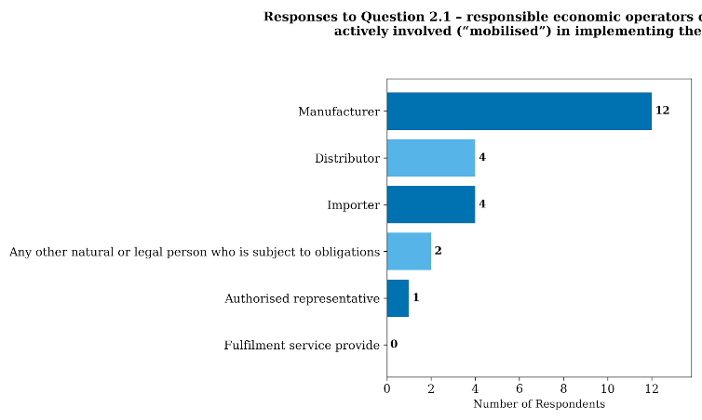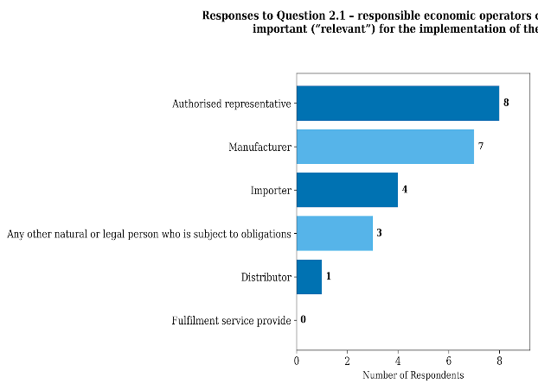
However, when the same respondents were asked which operators they considered most important or ‘relevant’ for implementation, the focus shifted towards authorised representatives, followed by manufacturers and importers. In other words, while manufacturers appear most visible in practical implementation, stakeholders regard authorised representatives as central in terms of responsibility and strategic importance for product compliance under the MSR.

Q2.2 – Quality criteria for authorised representatives

On the question of whether it would be relevant to lay down quality criteria to assess the reliability of authorised representatives, there was an overwhelming consensus. Almost all respondents answered positively, with only a very small minority considering such criteria not to be relevant. This indicates a clear demand for a more structured and transparent framework to define what constitutes a ‘reliable’ authorised representative, going beyond the current general obligations.

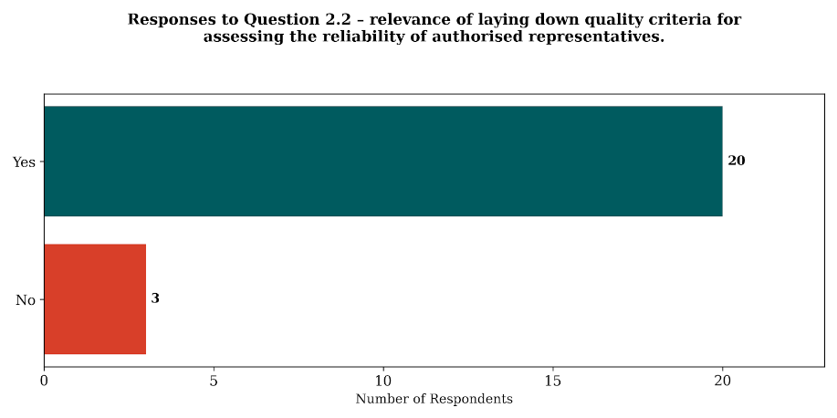
Q2.2 a) – Quality criteria for authorised representatives (open question)
The replies to questions 2.2 and 2.2 a) show a broad and cross‑country consensus that laying down quality criteria for assessing the reliability of authorised representatives would be relevant.

In France, the consumer organisation points to the number of consumer complaints linked to an authorised representative, and clearer delineation of the responsibilities assumed when carrying out the mandate. This response suggests that, from a consumer standpoint, quality criteria should enable authorities and consumers alike to assess whether an authorised representative can be meaningfully held accountable in practice.
By contrast, the French business support organisation places less emphasis on the intrinsic characteristics of authorised representatives and more on the surrounding enforcement ecosystem. It stresses the need to strengthen the capacity of national market surveillance authorities, particularly in the context of e-commerce, including technological, financial and human resources. It also proposes inspections outside the European Union to verify product conformity prior to entry onto the internal market. Importantly, it raises the issue of online platforms, arguing that platforms should be considered responsible for product sales when the seller cannot be identified and when proportionate and effective compliance measures have not been deployed. In this view, quality criteria for authorised representatives alone are insufficient unless accompanied by stronger systemic enforcement and clarified responsibilities in online supply chains.
Another French stakeholder, classified as ‘other’, focuses explicitly on financial liability. According to this respondent, the main weakness in the current framework lies in the lack of effective financial responsibility borne by authorised representatives in cases of product quality failures. The suggested solution is the introduction of contractual financial penalties proportionate to the importance of the tasks entrusted to the authorised representative. Here, reliability is understood less as a matter of technical competence and more as the existence of credible economic incentives to ensure compliance.

German stakeholders provide a more formalised and structured vision of quality criteria. The German consumer organisation strongly supports mandatory certification of authorised representatives, referring explicitly to international standards such as ISO/IEC 17024. It outlines a comprehensive set of competences that authorised representatives should possess, including the ability to determine regulatory requirements for market access, perform conformity assessments, manage crisis situations, communicate with authorities, understand safety and liability rules, and monitor products after they have been placed on the market. This approach frames reliability as a professional qualification that can be verified ex ante.
The German sectoral business federation similarly supports the definition of quality criteria, but emphasises practical and operational aspects. It refers to reliability, solvency, qualifications, accessibility and the practical capacity to fulfil responsibilities. It also stresses that authorised representatives should have a genuine link to the manufacturer, hold all relevant documentation and act as a real and effective point of contact. This response reflects concerns about the existence of purely nominal authorised representatives that lack substantive involvement in compliance activities.
German public authorities focus primarily on verifiability and enforceability. They call for proof of establishment in the European Union, identity verification and proof of solvency, noting frequent cases in which authorised representatives are missing, falsified or unreachable. This perspective highlights the enforcement challenges faced by authorities when authorised representatives exist only on paper or cannot be contacted when compliance issues arise.

In Greece, public authorities across different sectors agree on similar criteria, including reliability, competence, accessibility and transparency. They emphasise concrete verification elements such as authorisation certificates, mandatory physical presence in the European Union, accurate contact information, technical capability and access to documentation. These replies suggest that, from an enforcement perspective, the most pressing issue is not abstract competence but the ability to identify, contact and obtain information from authorised representatives in a timely manner.
The Greek civil society organisation adds a governance‑oriented dimension, proposing corporate registration in the national business registry, the existence of a public website and mandatory annual environmental, social and governance reporting for relevant products. This contribution links the reliability of authorised representatives to broader transparency and corporate accountability mechanisms.

Overall, the replies to questions 2.2 and 2.2 a) indicate that stakeholders support the introduction of quality criteria, but envisage them as a combination of verifiability, competence and accountability, rather than as a single uniform standard.

Q2.3 – Public database of reliable authorised representatives

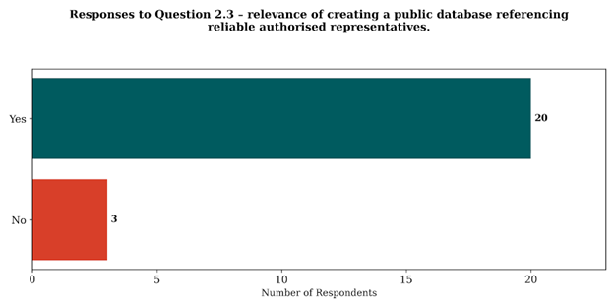
A similarly strong majority considered it relevant to create a public database listing reliable authorised representatives. Only a few respondents expressed reservations. When read together with the previous question, this suggests that stakeholders are looking not only for better defined criteria, but also for a practical tool to verify whether a given authorised representative meets those criteria. Such a database is seen as a way to facilitate checks by authorities and businesses and to improve transparency for consumers.

Q2.4 – Clarity and fitness of responsibilities of authorised representatives
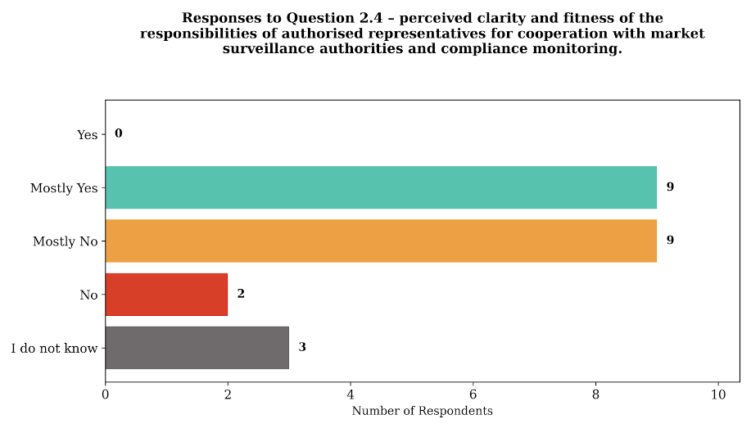
Opinions were more mixed regarding the clarity and fitness of the responsibilities of authorised representatives for cooperation with market surveillance authorities and compliance monitoring. No respondent felt able to state that these responsibilities were fully clear and fitting. Instead, answers were split almost evenly between ‘mostly yes’ and ‘mostly no’, with a smaller group considering them clearly not fitting, and some not able to judge. Overall, stakeholders acknowledge that a framework exists but describe it as only partially clear in practical terms, indicating room for clarification and better guidance.

Q2.5 – Contribution to a level playing field across Member States

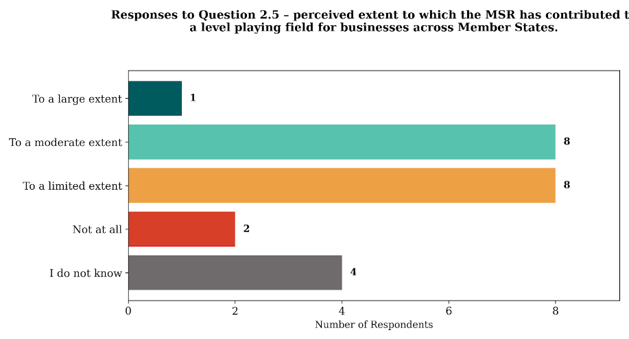
Asked to what extent the MSR has contributed to a level playing field for businesses across Member States, most respondents saw at least some positive effect, but usually only to a moderate or limited extent. Very few believed that the MSR has contributed ‘to a large extent’ to levelling the playing field, while a non-negligible group saw no impact or could not say. This suggests that, in stakeholders’ experience, differences between national systems and enforcement practices remain significant, despite the common framework.

Q2.6 – Addressing the needs of SMEs and micro-enterprises
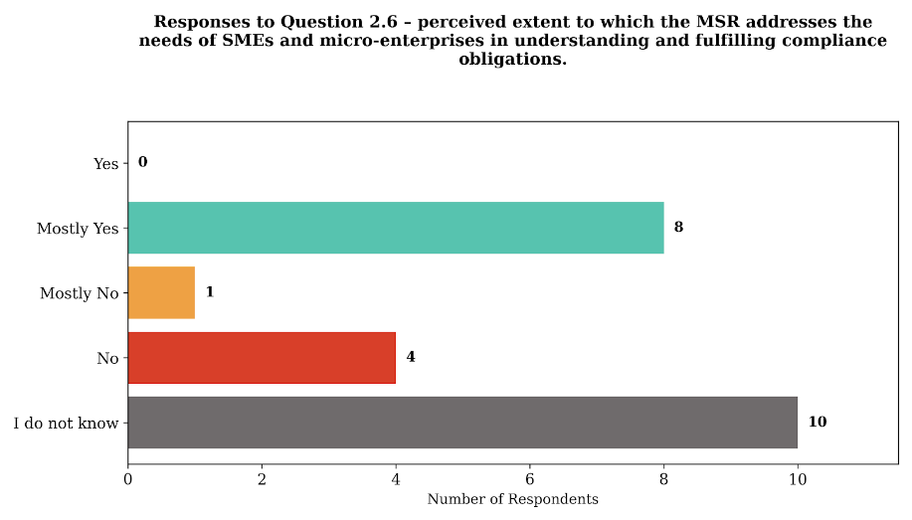
On whether the MSR sufficiently addresses the needs of SMEs and micro-enterprises in understanding and fulfilling compliance obligations, responses were again mixed and marked by uncertainty. While some respondents felt that the MSR ‘mostly’ addressed these needs, others indicated that it did not, and a large share answered that they did not know. Importantly, nobody chose the most positive category (‘yes’). This pattern shows that the SME dimension is perceived as an area where clarity and support could be improved, and where many stakeholders lacked a clear overview of how smaller operators were coping with the framework.

Effectiveness

Q3.1) – Quality of cooperation between market surveillance authorities and marketplaces (open question)

Responses to question 3.1 reveal a generally critical assessment of the quality of cooperation between market surveillance authorities and online marketplaces, although public authorities tend to be more positive than other stakeholder groups.

In France, the consumer organisation reports that such cooperation is largely unknown to consumers and consumer organisations. This suggests a lack of transparency and visibility, even where cooperation may exist at an operational level. Another French stakeholder describes cooperation as moderately effective but fragmented, pointing to the absence of harmonised inspection and penalty practices across Member States. This fragmentation is seen as limiting the overall effectiveness of cooperation at EU level.

In Germany, the consumer organisation considers that cooperation takes place only to the extent required by legislation, with marketplaces not engaging beyond their formal legal obligations. The sectoral business federation also takes a critical view, arguing that cooperation is insufficient because marketplaces are not treated as responsible economic operators under the current legislative framework. In contrast, the German public authority notes that cooperation had been improving, indicating a divergence between enforcement experience and stakeholder perception.

In Greece, assessments range from moderate to low. A workers’ organisation reports a moderate level of cooperation, while the public authority observes acceptable cooperation with medium‑sized companies but weaker engagement from small companies. Civil society and business support organisations describe cooperation as limited or low, with communication often occurring only once incidents have already arisen. Taken together, these replies suggest that cooperation remains reactive rather than preventive and varies significantly depending on company size.

Q3.2 – Effectiveness of cooperation with online marketplaces
Regarding the effectiveness of cooperation between national market surveillance authorities and online marketplaces in ensuring product compliance and consumer safety, views were polarised. A little more than one-third of respondents described cooperation as very or moderately effective, whereas almost half considered it not very effective or not effective at all. A smaller group could not assess the situation. Overall, stakeholders report that cooperation mechanisms existed, but many feel that they did not yet function in a systematic or fully satisfactory way.

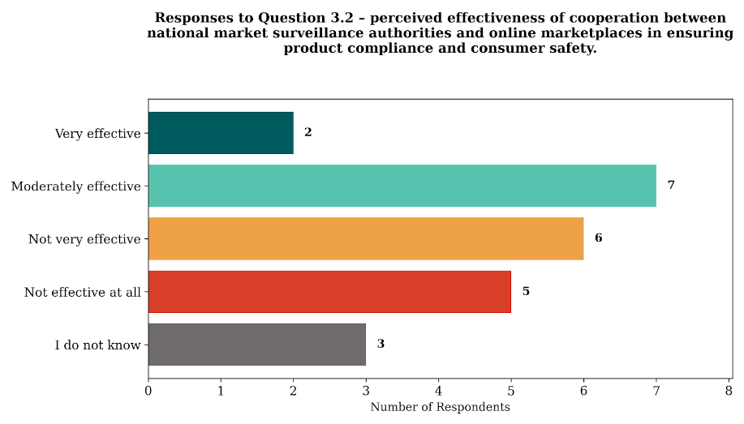

Q3.3 – Differences between EU and non-EU marketplaces
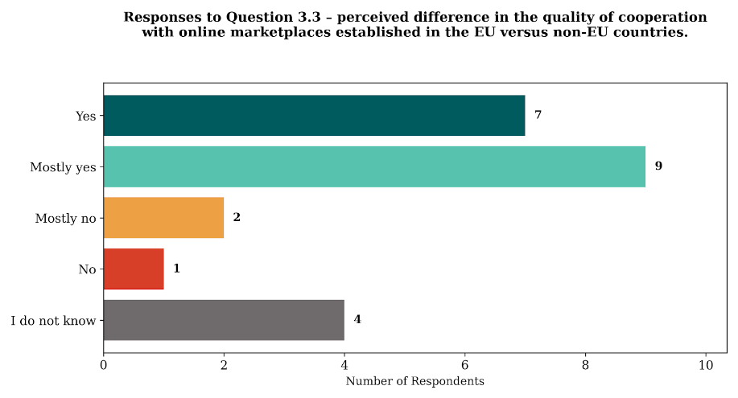
Most respondents reported a difference in the quality of cooperation depending on whether the online marketplace was established in the EU or outside the EU. The clear majority answered either ‘yes’ or ‘mostly yes’, while very few saw no difference. This points to an asymmetry: EU-based marketplaces are perceived as more responsive and easier to work with, whereas cooperation with non-EU-based platforms is seen as more challenging, particularly in terms of enforcement and follow-up.

Q3.4 – Awareness of the Customs Code reform
On awareness of the draft reform of the Customs Code, slightly more than half of the respondents answered that they were not aware of it. A substantial minority did know about the reform, but overall the results show that discussions on customs reforms are not yet widely known among all stakeholders involved in market surveillance. This suggests that more targeted information and outreach could help connect customs developments with the implementation of the MSR.

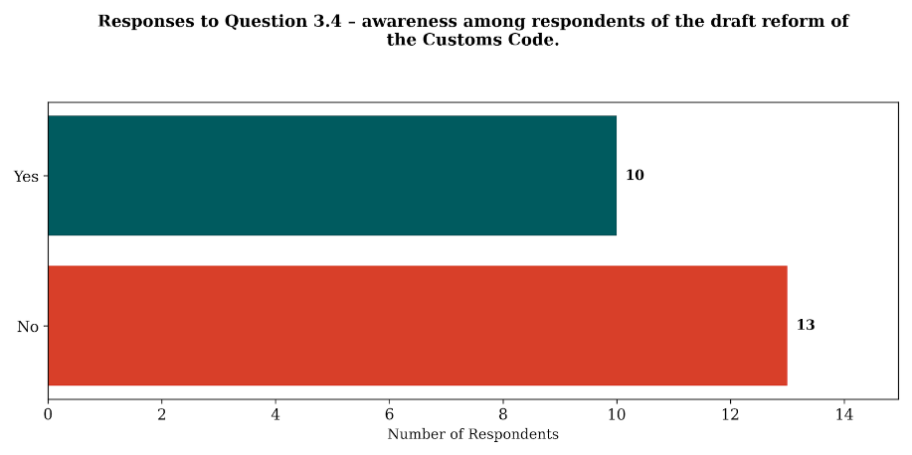

3.4 a) – Relationship between MSR authorised representatives and Customs Code authorised economic operators (open question)

Stakeholders generally view authorised representatives and authorised economic operators as having distinct but complementary roles.

A French stakeholder highlights that authorised representatives are responsible for product compliance, whereas AEOs ensure trustworthy and secure customs operations. According to this view, cooperation between the two can strengthen product traceability. The German sectoral business federation similarly calls for a clear differentiation of roles while acknowledging their complementarity.

Greek public authorities, particularly in the maritime and unmanned aircraft systems sectors, underline the practical benefits of closer interaction. They stress that the reliability of authorised representatives should be verified before the installation of equipment and that stronger cooperation between authorised representatives and customs‑related actors would improve traceability and control of products entering the European Union.

Q3.5 – Difficulties concerning authorised representatives
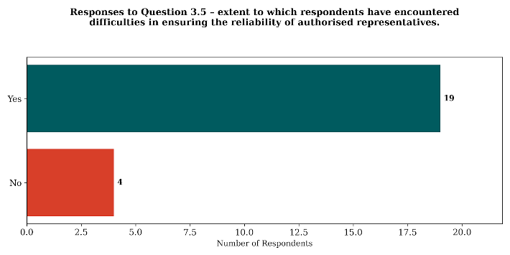
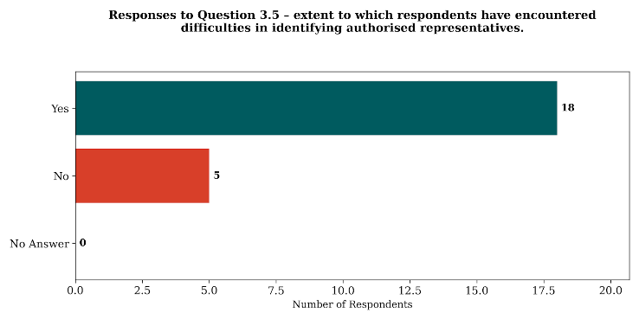
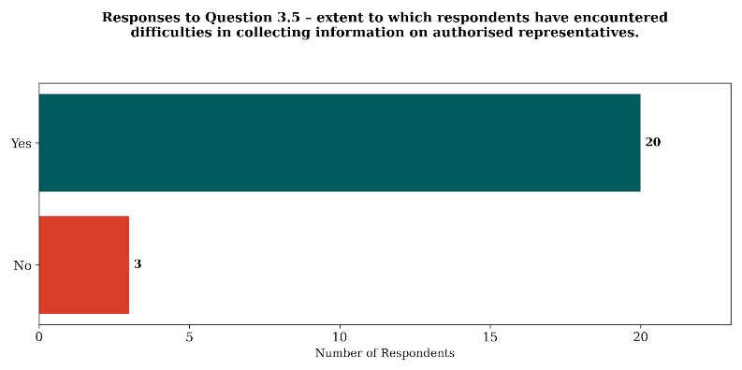
A very large majority of respondents reported having encountered difficulties in implementing the MSR with respect to authorised representatives. The most common issues concern identifying who the authorised representative is, collecting reliable information about them, and ensuring their overall reliability. In each of these areas, most respondents indicated that they had faced problems. This reinforces the quantitative findings of Section 2, where stakeholders called almost unanimously for clear quality criteria and a public database to improve transparency and oversight.

Q3.5 a) – Difficulties regarding authorised representatives (open question)
Replies to question 3.5 a) display a high degree of consistency across countries and stakeholder types; authorised representatives are frequently described as missing, incorrectly identified or difficult to verify.

Consumer organisations in both France and Germany report that authorised representatives are often missing, incorrectly indicated or unverifiable. German respondents add that authorised representatives are sometimes indicated without their knowledge, pointing to cases of identity misuse. The German sectoral business federation and public authority both report that authorised representatives may lack required documentation, exist only as postal addresses, or be falsified or duplicated.

Greek public authorities highlight difficulties in verifying identity due to inaccurate or unverifiable contact information, particularly in online sales and complex supply chains. Civil society organisations point to inconsistencies in geographic lists and unclear distribution of responsibilities, while business support organisations note that concerns are often based on limited experience rather than systematic data.
Overall, these replies indicate that the main difficulties lie in ensuring verifiable identity, reachability and substantive involvement of authorised representatives.

Q3.6 – Challenges faced by authorised representatives
When asked whether authorised representatives themselves faced significant challenges, many respondents indicated that they were unsure. Among those who could answer, a notable share believed that authorised representatives experienced difficulties in cooperating with authorities, accessing products and documentation for CE-marking inspections, and implementing product withdrawals or recalls. Challenges were seen as most pronounced in the area of withdrawal and recall, where procedures can be complex and time-critical. Overall, this confirms that the obligations linked to the authorised representative role are demanding, and that additional clarity and support may be required.

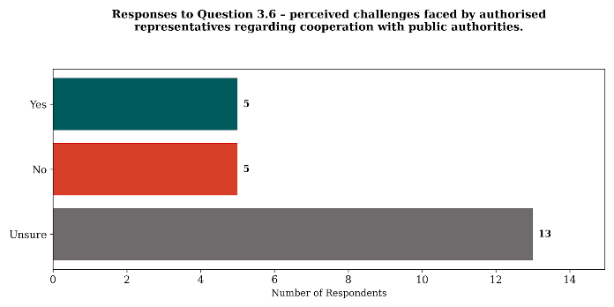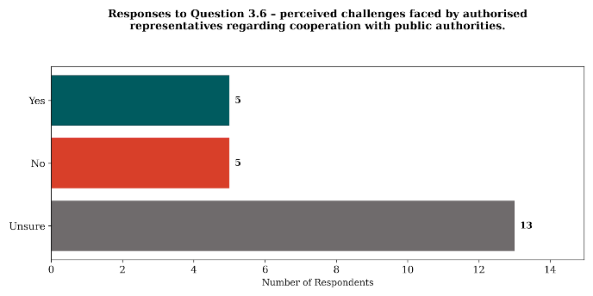
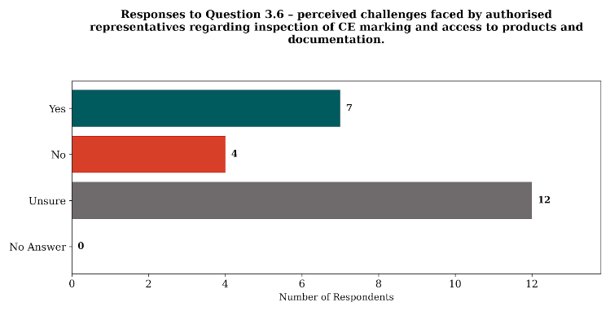

Q3.7 – Cooperation between market surveillance and customs authorities
On the effectiveness of cooperation between market surveillance authorities and customs authorities in checking the conformity of imported products, responses were predominantly negative or mixed. Only a minority considered this cooperation very or mostly effective, while a larger group rated it as not very effective or not effective at all. A significant share could not assess the situation. These results suggest that, although the MSR provides for closer cooperation, many stakeholders perceive that border control for product safety is still limited compared to other customs priorities.
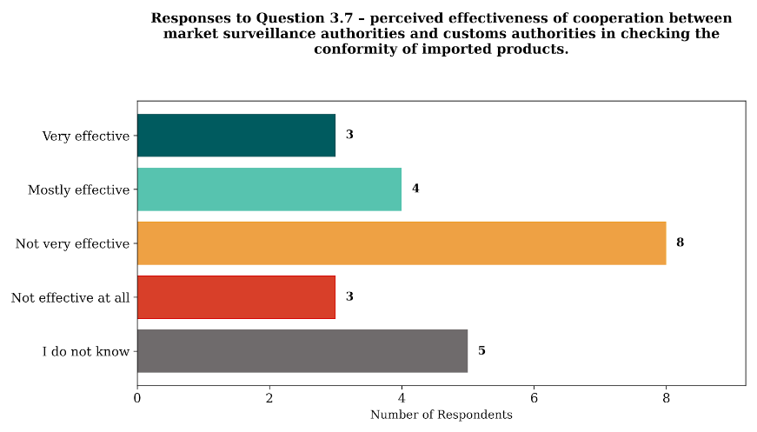

Q3.8 – Detection and removal of non-compliant or unsafe products
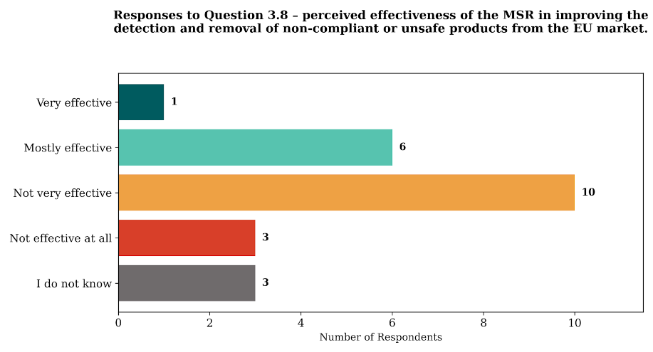
Asked to what extent the MSR has improved the detection and removal of non-compliant or unsafe products from the EU market, respondents expressed a generally critical view. Only a small minority considered the MSR very or mostly effective in this regard, while a clear majority judged its impact as limited or absent or could not say. This suggests that, in practical terms, stakeholders do not yet see a marked change in the prevalence of unsafe products, particularly in fast-moving channels such as e-commerce.

Q3.9 – Consumer protection and trust
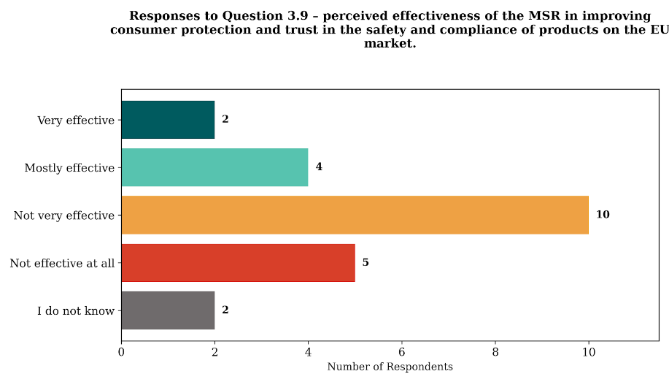
A similar pattern emerged when respondents were asked about the MSR’s effectiveness in improving consumer protection and trust in product safety and compliance. Only about a quarter saw a positive impact, while most considered the effect to be limited or non-existent. The perception that unsafe products remain available on the market, combined with limited visibility of enforcement actions, appears to hinder the build-up of trust among stakeholders and, by extension,

Q3.10 – Elements that can be improved in the implementation of the MSR (open question)
Stakeholders identify several areas for improvement, with a strong focus on coordination, enforcement and clarity.
French stakeholders emphasise the need for improved coordination in market surveillance, increased controls on authorised representatives and importers, and better coordination between certification bodies, laboratories and authorities. In Germany, consumer organisations call for stronger sanctions, more resources and better cooperation with consumer associations, while the sectoral business federation argues for stronger enforcement at the level of operators first placing a product on the market. German public authorities highlight the need for clearer rules and reduced fragmentation between harmonised and non‑harmonised sectors.
In Greece, public authorities call for more inspections, the creation of a certified inspectors registry and better cooperation with customs. Business support organisations advocate harmonised statistics across Member States and the creation of an EU‑level market surveillance authority.

Coherence

Q4.1 – Relationship between the MSR and vertical product legislation
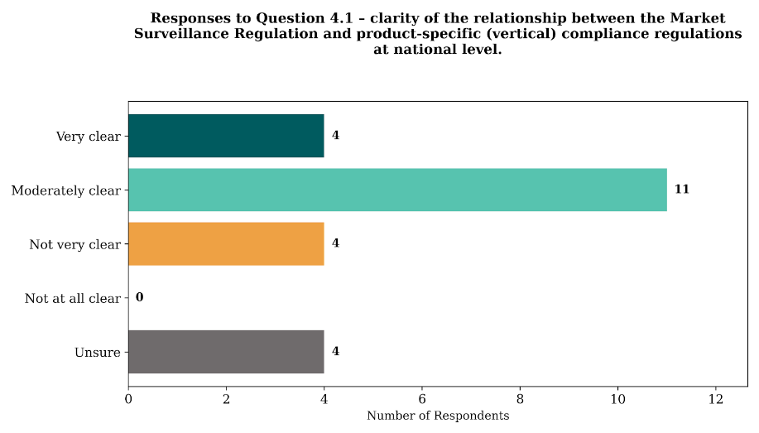
Most respondents regarded the relationship between the MSR and vertical, product-specific legislation in their country as at least moderately clear. A small group described it as very clear, while a similar proportion found it not very clear, and some were unsure. This indicates that, overall, the coherence between the horizontal MSR and sectoral rules is seen as acceptable, but that the interaction between the two sets of provisions is not yet intuitive for all actors, especially where multiple regimes apply.

Q4.2 – Facilitation of GPSR implementation
On the question of whether the implementation of the MSR has facilitated the implementation of the GPSR for non-harmonised products, the majority of those who could answer believed that it has helped at least to some extent. A significant group answered ‘to a large extent’ or ‘to a moderate extent’, while none selected ‘not at all’. At the same time, more than a third of respondents were unsure, reflecting the fact that the GPSR is relatively recent and still in the early stages of implementation at national level.
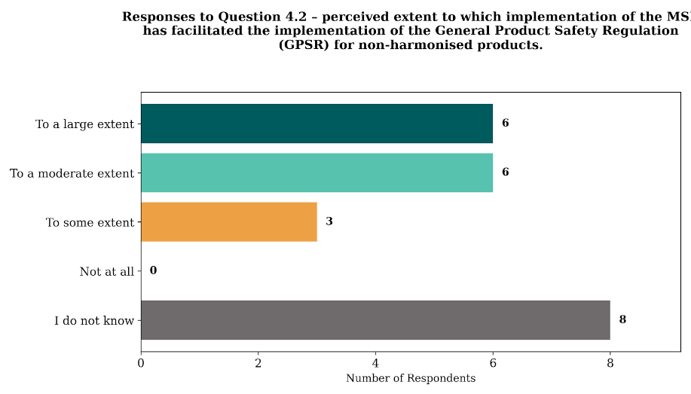
Q4.3 – Inconsistencies with national rules
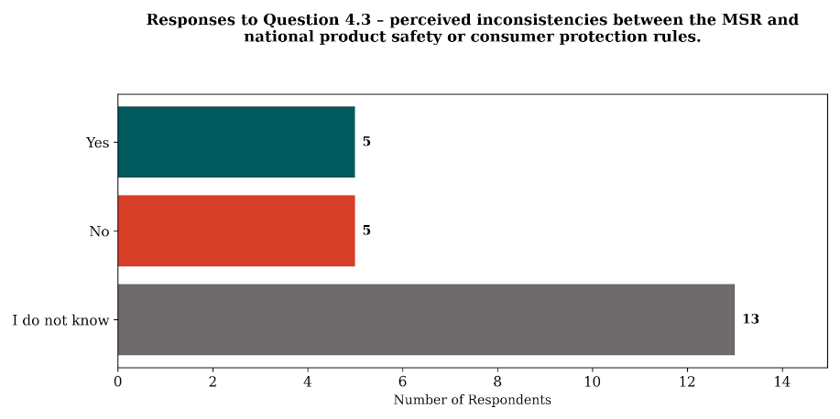
When asked whether there were inconsistencies between the MSR and national product safety or consumer protection rules, only a minority clearly answered ‘yes’ or ‘no’, while the majority replied that they did not know. This suggests that the detailed legal coherence between the EU framework and national rules is often handled by specialised units and may not be visible to all stakeholders. It also means that potential inconsistencies may only become apparent through concrete cases rather than abstract legal analysis.

Q4.4 – Coordination and information-sharing between customs and market surveillance
On the extent to which the MSR has improved coordination and information-sharing between customs authorities and market surveillance authorities, respondents largely agreed that there had been some improvement, but they often described it as modest. Many chose intermediate answer categories (‘to some extent’) rather than the most positive ones. A smaller group saw no improvement at all or could not say. This is consistent with the earlier findings on operational cooperation and confirms that, while the MSR sets the basis for better coordination, its full potential has not yet been realised everywhere.

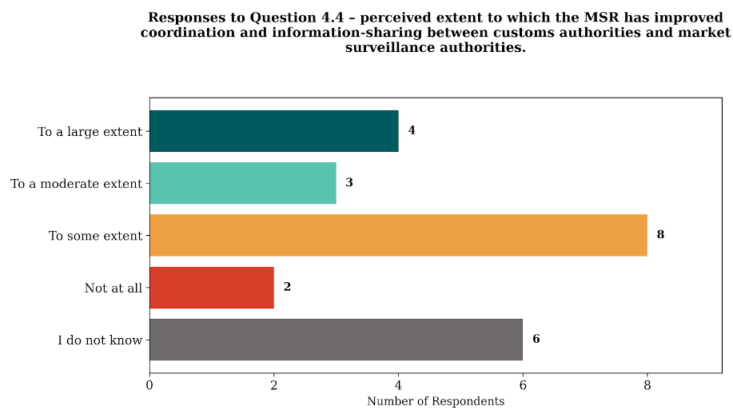

Added value of civil society involvement

Q5.1 – Consultation of target groups and civil society
The question on whether target groups and other civil society organisations were consulted in the design, implementation and monitoring of the MSR in the respondents’ countries showed low and uncertain levels of involvement. For each of the three phases, only a minority reported that consultation took place, and usually only ‘rarely’. An equally small group said that there had been no consultation, while the majority indicated that they did not know. This suggests that, where consultation exists, it is not well communicated or not broadly perceived, and that there is scope to involve organised civil society more systematically in the MSR’s policy cycle.
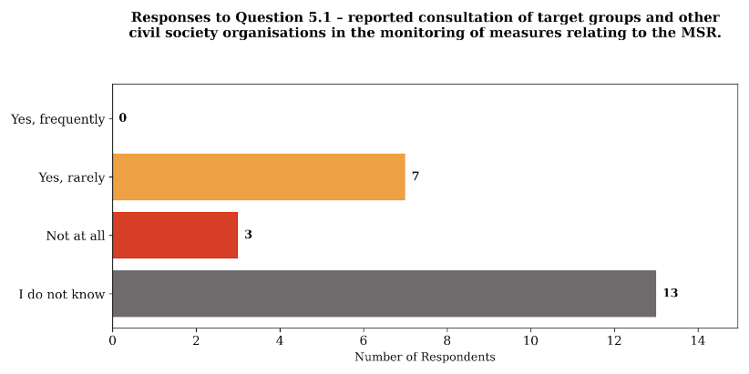
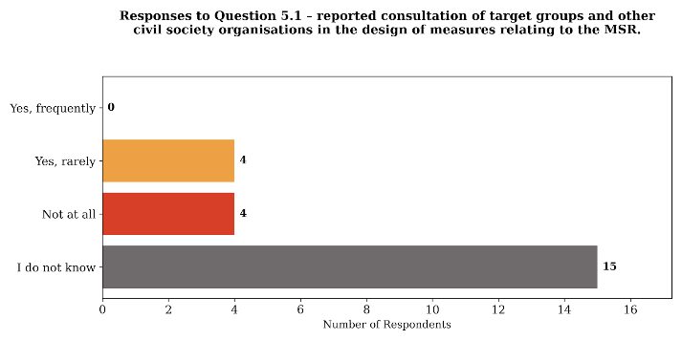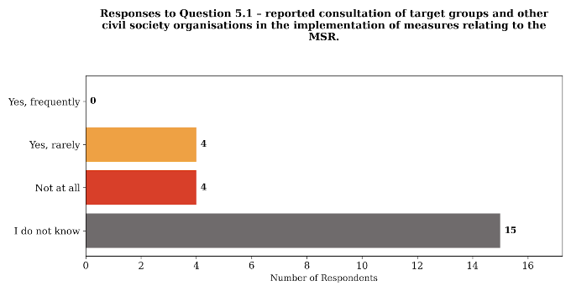

Q5.2 – Communication and guidance on the MSR
On whether communication and information on the MSR has been satisfactory and whether national authorities have provided sufficient guidance, most respondents gave a mitigated assessment. The largest group answered ‘moderately’, while a significant number said that communication was not fully adequate or not adequate at all. Only a few considered communication to be fully satisfactory. These answers point to the need for more practical, accessible guidance and more proactive outreach, especially towards smaller operators and civil society organisations.
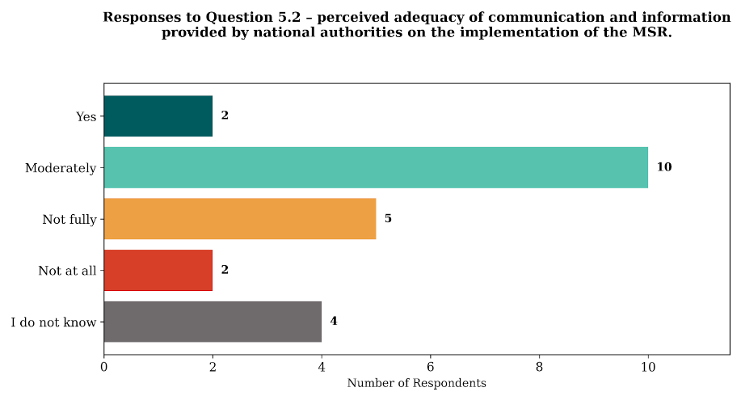
Q5.3 – Overall impact of the MSR on organisations’ operations or enforcement activities (open question)
The impact of the MSR is generally described as positive in principle, but limited by enforcement gaps.
French respondents underline the importance of product quality for critical infrastructure and point to new digital vulnerabilities that require increased vigilance. German business federations warn that weak enforcement undermined fair competition and consumer safety, while consumer organisations note increased awareness of product safety among operators. Greek public authorities report strengthened national systems, including risk assessment and complaint management, whereas business support organisations stress that insufficient inspections undermined the effectiveness of the MSR.

Q5.4 – Areas requiring improvement or clarification in the MSR or its guidance documents (open question)
Stakeholders across countries point to digitalisation and e-commerce as areas requiring clarification. French respondents call for stronger digital service compliance and faster alert mechanisms. German business federations emphasise clearer roles for economic operators in e‑commerce and better interoperability between IT systems. Greek public authorities highlight the need to clarify Chapter II of the MSR, harmonise sanctions, clarify overlaps between legislative instruments and improve rules applicable to e-commerce.

Q5.5 – Need for additional resources, training and coordination
Finally, respondents expressed a very strong consensus on the need for additional resources, training and coordination mechanisms to improve market surveillance, both at EU and national level. At EU level, a clear majority answered that more support was needed, and this share was even higher when asked about the national level. Very few considered existing resources and arrangements sufficient. Stakeholders highlighted the need for more staff, specialised training on complex product legislation and e-commerce, and better coordination platforms for cross-border cooperation.

Additional questions to public authorities

AQ1 – Organisation of controls related to Article 4 (open question)
A stakeholder from France described controls related to Article 4 as fragmented and insufficient, suggesting that how controls were currently organised did not ensure consistent oversight of economic operators acting as responsible entities for products placed on the EU market.
A sectoral business federation from Germany reported that controls tended to focus on retailers rather than on operators responsible for first placing products on the market, which it believed made the enforcement of Article 4 less effective. According to this stakeholder, a stronger focus at the beginning of the supply chain would be more aligned with the objectives of the MSR.
A public authority from Greece in the unmanned aircraft systems sector indicated that controls were organised in a centralised manner and were based on risk analysis. This risk-based approach was presented as a means to allocate limited resources to higher-risk products and operators.
Overall, stakeholders identify fragmentation, insufficient focus on operators first placing a product on the market and resource-constrained risk-based control structures as defining characteristics of the current organisation of Article 4 controls.

AQ2 – Compliance with Article 4
The additional question to authorities on the extent to which Article 4 has been complied with in their country received relatively few responses, and those that were provided were mixed. Some authorities reported compliance to a large or moderate extent, others only to some extent or not at all, and many did not answer or did not know. This pattern suggests that implementation of Article 4 is still uneven across countries and that knowledge about its practical application is concentrated in a limited number of bodies.
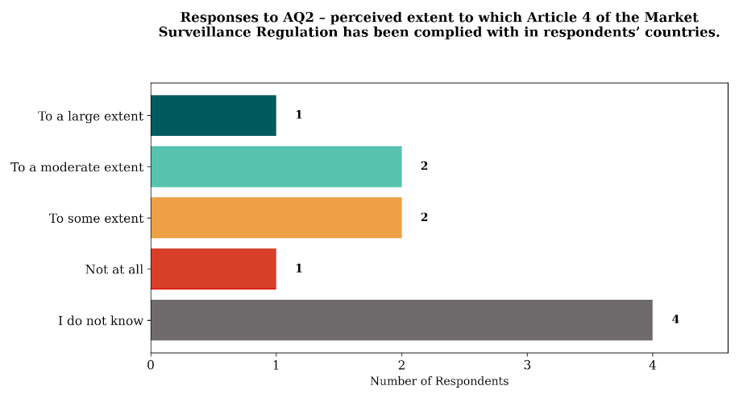
AQ3 – Compliance with Article 4 (open question)
Responses to the additional questions confirmed that implementation of Article 4 is uneven. Controls are described as fragmented or insufficient in France, out of focus in Germany (focusing on retailers rather than operators first placing a product on the market), and more centralised and risk‑based in certain Greek sectors.

AQ4 – Improvement of cooperation between national market surveillance authorities
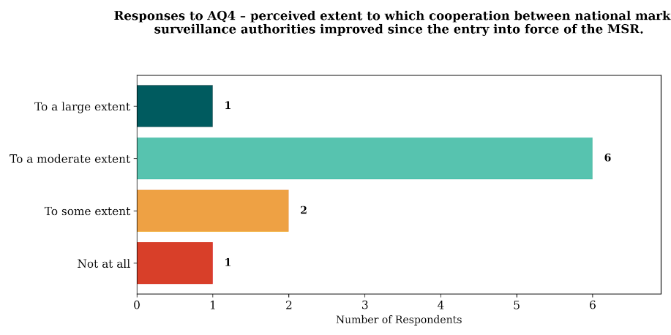
On how far cooperation between national market surveillance authorities has improved since the MSR entered into force, most perceived some degree of improvement, usually described as moderate. However, very few saw a large improvement. This points to ongoing efforts to strengthen cooperation, but also to the need for further consolidation and for more systematic evaluation of progress in this area.

AQ5 – Measures to increase cooperation (open question)
Measures proposed to facilitate compliance include stronger and more harmonised controls at EU level, the mandatory establishment of a responsible economic operator in the EU, and improved digital tools for cross‑border data sharing. To increase cooperation, stakeholders call for harmonised communication across Member States, improved stakeholder communication and public information, and joint inspection programmes with regular coordination meetings.

Additional comments

At the end of the questionnaire, stakeholders were given the opportunity to add any further information they believed had not previously been covered.

The stakeholder responses revealed a shared concern that the main weaknesses lie in the implementation and enforcement of the rules. The French respondent highlighted shortcomings in digital security compliance and stressed that alert mechanisms should function more rapidly, suggesting operational delays and weaknesses in cross-border responsiveness. Similarly, the German sectoral business federation pointed to widening enforcement gaps caused by resource shortages, implying that authorities lacked sufficient capacity to ensure consistent oversight. This respondent proposed preventive conformity assessments for more proactive rather than reactive enforcement tools.
A Greek business support organisation gave a broader perspective, calling for harmonised statistics, improved coordination in e-commerce, and the creation of a European market surveillance authority. This may reflect concerns about fragmentation across Member States and insufficient coherence in data collection and supervision, particularly in digital markets.

Overall, the responses converged around the need for stronger enforcement capacity, improved coordination and greater harmonisation at EU level. The feedback suggests that stakeholders perceived the current framework as potentially adequate in principle, but insufficiently supported by effective implementation mechanisms and cross-border coordination tools.

Secondary data: Literature review of past EESC work

In INT/1084 on Call for fair competition with regard to 3rd country platforms (2025), the EESC emphasises with concern that the expansion of third-country e-commerce platforms creates significant challenges regarding fair competition, consumer protection and regulatory compliance. Authorities often struggle to apply rules to actors outside their jurisdiction and to identify responsible parties in cross-border e-commerce.
The EESC calls for a coordinated approach and stronger enforcement of existing rules at EU, national and regional level. Harmonised action is essential to hold third-country platforms accountable for unfair competition, tax evasion and non-compliance with EU standards on product safety, waste, sustainability and consumer and workers’ rights.
The EESC stresses that the EU customs reform must be implemented as quickly as possible and urges EU Member States to immediately give the European Commission a mandate to develop the customs data hub.
The EESC calls for stronger enforcement of consumer protection laws and the Price Indication Directive in response to repeated violations by e-commerce platforms, as they neglect EU waste and packaging rules, shifting disposal costs to others by failing to appoint authorised representatives.

In INT/1085 on Strengthening enforcement of Single Market Rules: revision of current tools and framework (2025), the EESC stresses the central role of enforcement policy in reducing the fragmentation of the single market and calls on the Commission to implement a clear and coordinated approach between preventive, collaborative and remedial tools. It also stresses the primary obligation of Member States to implement EU law in due time and correctly.
The EESC points out the importance of using the infringement procedures efficiently as the strongest tool to ensure that Member States apply EU law correctly and recommends reducing the duration of the procedures to avoid legal uncertainty, as well as increase transparency and improve communication to complainants.
The EESC asks the Commission to update the communication on enforcement of EU law to strengthen and simplify the enforcement tools and accelerate the handling of infringement procedures, while increasing their transparency.

In INT/1078 on How single market dysfunctionalities contribute to the rising cost of living (2025), the EESC calls on the European Union to urgently tackle persisting barriers that decrease competition and affect the cost of living, such as territorial supply constraints.
The EESC stresses the central role of enforcement policy in reducing the fragmentation of the single market and calls on the Commission to implement a clear and coordinated approach between preventive, collaborative and remedial tools. It also stresses the primary obligation of Member States to implement EU law in due time and correctly.
The EESC asks the Commission to update the Communication on enforcement of EU law to strengthen and simplify the enforcement tools and accelerate the handling of infringement procedures, while increasing their transparency.
The EESC points out the importance of using the infringement procedures efficiently as the strongest tool to ensure that Member States apply EU law correctly and recommends reducing the duration of the procedures to avoid legal uncertainty, as well as increase transparency and improve communication to complainants.

In INT/1070 on Assessment of the Letta and Draghi reports on the functioning and competitiveness of the EU’s single market (2025), the EESC emphasised the urgent need to enhance European competitiveness while maintaining sustainability and social cohesion.
The EU must act decisively to stay competitive without compromising environmental sustainability, workers’ rights or regional balance. The EESC advocates growth aligned with social and territorial cohesion.
The EESC calls for increased investments in key areas such as social infrastructure, digital transformation and energy transition. Recognising that competitiveness relies on strong foundations, the EESC stresses the need for substantial investments in modern infrastructure, including education, research, digitalisation and renewable energy.
The EESC stresses that the EU must actively shape global economic transformation rather than merely preserving past achievements. The EESC underlines that Europe can either take a proactive role in global economic transformation or risk falling behind. This means adapting the single market to new geopolitical realities, reducing strategic dependences on non-EU supply chains, and enhancing Europe’s role in strategic industries.

In INT/1028 on Long-term competitiveness strategy (2023), the EESC states that the EU must adopt a competitiveness agenda which, in line with the principles of the single market and the social market economy, is forward-looking, well-defined and coordinated, and promotes the prosperity of businesses, quality jobs, raising living standards for EU citizens, and inclusiveness, while improving the ability of the EU system to innovate, invest and trade and compete in the global marketplace.
The EESC supports the implementation of an investment- and growth-friendly EU budgetary framework that guarantees economic sustainability and enables both the private and public sectors to engage in long-term planning and to pursue better policies, in line with the objectives of the European Pillar of Social Rights.
The EESC recognises that the single market must continue to play its role and function smoothly both in normal circumstances and in times of crisis. To ensure that the single market functions properly, market barriers must be systematically detected and eliminated, and new ones prevented from arising.
The EESC urges the Member States to firmly commit to properly implementing and enforcing EU legislation. All of this must be accompanied by proper control and protection tools regarding the quality of work, a level playing field for all companies, citizens’ rights, and consumer protection.

In INT/1011 on The Single Market at 30 – how to further improve the functioning of the Single Market (2023), the EESC considers that the internal market has been, and still is, one of the great political and economic successes of the European integration process. Citizens and companies have benefitted from it, and it should be considered a process of continuous improvement that is always adapting to new needs as they arise.
The EESC considers the free movement of people and workers to be one of the cornerstones of the single market, and so it calls for an acceleration in the recognition of qualifications and diplomas between Member States.
The EESC hopes that the Single Market Programme 2021-2027, aimed at improving the functioning of the internal market and the competitiveness and sustainability of businesses, will be accompanied by adequate control and protection tools regarding the quality of work, a level playing field for all companies, citizens’ rights, and consumer protection.
The EESC believes that the most worrying trend that affects the competitiveness and sustainability of European businesses is the increasing emergence of national regulatory initiatives that enter into force before European initiatives are published, and which then make it difficult to harmonise rules.

In INT/987 on The cost of non-Europe – the benefits of the single market (2022), the EESC stresses that the single market is about improving welfare through social and economic convergence aimed at reducing inequalities and ensuring that worsening social imbalances do not end up becoming serious obstacles to European integration.
The EESC is of the view that national legal texts potentially hindering the internal market must be notified to the European Commission and must be commented upon and evaluated and calls for effective implementation and enforcement of directives that have already been negotiated and voted upon, such as the Better Regulation package.
While acknowledging that the capital markets union is a complex project, the EESC notes that the EU still has 27 capital and financial markets which do not work as one, thereby limiting the single market’s potential.
The EESC recommends more effective national policy measures and providing mobility incentives with an emphasis on active labour market policies such as in-work benefits for EU workers.

In INT/957 on Product Safety Directive/Revision (2021), the EESC proposes strengthening the definition of safe products as well as some of the criteria used to assess their safety in order to increase legal certainty.
The EESC supports the new obligations imposed on online marketplaces but strongly doubts that protection will be sufficient for consumers if enforcement efforts continue to rest primarily on national enforcers rather than platforms.
The EESC highlights the need to ensure smooth interplay with the other main pieces of legislation covering the same or adjacent topics, such as the Digital Services Act and the Digital Markets Act, as well as the upcoming revision of the Product Liability Directive, especially regarding the question of holding different kinds of online marketplace to account.
The EESC thinks that market surveillance efforts must be extended to cover all consumer goods and should be a shared, coordinated, well-funded and streamlined effort across Europe.

In INT/899 on Single Market Enforcement Action Plan (2020), the EESC supports the Commission’s long-term action plan for better implementation and enforcement of single market rules.
The EESC believes that for too long the insufficient or inadequate application of EU rules has been the Achilles heel of EU law, and that therefore many instances of fraud and illegal behaviour have not been dealt with. The application of EU law is essential to build business and consumer confidence and to ensure that the single market delivers its full potential to businesses, employees and consumers.
The EESC therefore urges the Commission to use the Single Market Enforcement Strategy to build a strong collaborative framework that includes all stakeholders active in the application of EU law.
The EESC believes that enforcement is essentially a horizontal problem and therefore should not be dealt with in a compartmentalised way. It is essential to better organise and streamline the workflow between the different enforcement networks and to facilitate their exchange of information and good practice.
The EESC urges the Commission to include a clearly defined role for civil society actors, entrepreneurs, workers and consumers in the action plan.

In INT/892 on A single market for all (2020), the EESC believes that the European single market in all its dimensions – economic, social and environmental – is one of the cornerstones of the social market economy. It represents the key element in a harmonious and balanced European integration with a view to restoring public trust in the EU, creating new jobs, bringing about a more competitive economy and increasing Europe’s influence in the world.
The EESC believes that a new, integrated and forward-looking approach to the single market in all relevant policies and to removing the remaining unjustifiable obstacles must focus on citizens, consumers, workers and enterprises as key players in framing, verifying and monitoring the entire process.
In the EESC’s view, the international dimension of the single market needs to be strengthened in the context of the European Green Deal. To curb unfair competition, market surveillance needs to be stepped up to prevent entry onto the European market of products that are illegal or counterfeit, or do not meet environmental, social and safety standards, that come from third countries via a growing e-commerce sector.

In INT/879 on Harmonised standards: Enhancing transparency and legal certainty for a fully functioning Single Market (2019), the EESC endorses the Commission communication on harmonised standards, aimed at increasing transparency and legal certainty for the single market and ensuring that it operates effectively.
The EESC reiterates its support for the principle of harmonised standards as a key instrument for completing the single market, offering growth opportunities for businesses and workers, building consumer trust in product quality and safety and providing better environmental protection.
The EESC believes that more could be done in the area of transparency and inclusion, as there are still very many stakeholders who are potentially interested in the standardisation process but who in practice do not participate in it. This constraint is clearly reflected in the EU’s difficulty in systematically defending its standards internationally in negotiations with the International Organization for Standardization.
The EESC believes that the initiatives already put in place by the Commission to deal with the backlog in developing standards are showing encouraging signs. However, it is clear that some key sectors, such as the digital sector, are still showing signs of serious delays in sensitive areas, which have a cross-cutting impact on the lives of all citizens, businesses and workers.
The EESC therefore calls on the Commission to draw up increasingly specific work programmes with clear, well-defined time frames.

In INT/825 on the Compliance package (2017), the EESC welcomes the European Commission’s plans to create a culture of compliance and smart enforcement with regard to the single market, in that it offers many opportunities to individuals wishing to live and work in another Member State, as well as to businesses wishing to expand their markets.
The EESC encourages the EU Member States to make more progress in the area of e-governance, particularly as regards the recognition of eID and foreign identity documents, as the services provided are not deemed to be sufficient.
The EESC supports the Commission’s action plan to improve the quality and effectiveness of the SOLVIT network. Similarly, it recommends that the Commission, in close cooperation with all civil society organisations, raise awareness of the network to enable individuals and businesses to benefit more from SOLVIT’s services, which should be used more by businesses within the context of the economic freedoms of the single market.
The EESC calls on the Commission to involve civil society in this process, building on the latter’s efforts and the results achieved, as a means of assessing the state of the EU single market. In any event, the organisations that make up the EESC have the experience, tools and ability to work together on SOLVIT.

In INT/688 on The Single Market Act – identifying missing measures (2013), the EESC wants to draw the Commission’s attention to the fact that there are more obstacles to the single market today than when it was established.
The EESC reiterates its call for Member States to demonstrate their ownership of these measures through proper implementation and enforcement. A future-proof single market must be built on a sustainable, highly competitive economy based on sustainable processes and products, a decent working environment and innovation.
The EU’s economic line needs to be redirected after some 30 years, and an end put to the belief that the free market always has the ability to correct dysfunctional market behaviour. The then-recent economic and financial crisis had a heavy impact on citizens: their sacrifices must result in new perspectives or support for European integration will diminish further.
The single market must be an instrument with tangible results, in line with the social and environmental acquis. Initiatives under the Single Market Act I and II must be coordinated with the measures and steps undertaken to strengthen the EMU.

In INT/685 on Market surveillance (2013), the EESC welcomes the provisions of the proposed regulation. The current provisions on market surveillance and checking products are spread too widely across a number of texts with differing content, which unduly complicates the task of the monitoring authorities, manufacturers, consumer associations and workers’ organisations.
The EESC is pleased to note that the previous sector-specific provisions will be amended and brought together in a single, strengthened, cross-cutting regulation.
The EESC supports the Commission’s affirmation that products moving within the European Union must meet requirements that guarantee a high level of protection for public interests such as health and safety in general, health and safety in the workplace, consumer protection, environmental protection and public safety.
The EESC calls for including in the proposed regulation a legal basis for a pan-European injuries database, which should be considered a third pillar of the EU market surveillance information exchange system complementary to RAPEX and the ICSMS.

In INT/582 on Single Market Act – Twelve levers (2011), the EESC emphasises that responsibility for the development of the single market concerns many policy areas and notes the importance of initiatives such as the Digital Agenda.
The EESC welcomes the Commission’s ambition to boost growth and to strengthen confidence in the single market. The Committee notes that the single market is a centrepiece of European integration, with the potential to deliver direct benefits to European stakeholders and to generate sustainable growth for Europe’s economies.
The EESC notes that in the current environment, this makes a functioning, future-oriented single market not merely desirable but essential for the political and economic future of the European Union. To deliver these benefits, it is crucial that the Commission’s proposals are ambitious and go beyond only tackling low-level, highly specific challenges.
The EESC calls for zero tolerance of non-implementation of EU legislation by Member States and reminds the Council and the Commission that delayed, inconsistent and incomplete implementation remains a major barrier to a functioning single market.

List of organisations consulted

Organisation Name | Member State | Consultation Via Online Questionnaire | Consultation Via Meetings
Confédération nationale des Associations familiales catholiques (CNAFC) | France | X
Confédération des petites et moyennes entreprises (CPME) | France | X
RTE – Réseau de transport d'électricité | France | X
Ministre de l’Économie, des Finances et de la Souveraineté industrielle, énergétique et numérique | France |  | X
Service Vie au Travail et Dialogue Social | France |  | X
Confédération Française Démocratique du Travail (CFDT) | France |  | X
Fédération des Industries Électriques, Électroniques et de Communication | France |  | X
UFC-Que Choisir | France |  | X
Fédération des Industries Mécaniques | France |  | X
Federation of German Consumer Organisations (Verbraucherzentrale Bundesverband (vzbv)) | Germany | X | X
Lauterer Wettbewerb e.V. | Germany | X | X
Bundesanstalt für Arbeitsschutz und Arbeitsmedizin | Germany | X
Marktüberwachung Baden-Württemberg, Ministerium für Umwelt | Germany | X
ZIV – The German Bicycle Industry | Germany | X
TÜV-Verband e. V. | Germany | X | X
German Trade Association (Handelsverband Deutschland) | Germany | X | X
Bundesverband E-Commerce und Versandhandel Deutschland e.V. (bevh) | Germany | X | X
German Chamber of Commerce and Industry (DIHK) | Germany |  | X
Federal Association of Wholesale, Foreign Trade and Services (Bundesverband Großhandel, Außenhandel und Dienstleistungen e.V.) | Germany |  | X
Federal Ministry for Economic Affairs and Energy | Germany |  | X
State Licensing Organisation (SLO Germany) / German Market Surveillance Forum (DMÜF) | Germany |  | X
Ministry of the Environment, Climate, and Energy in Baden-Württemberg / State Committee for Occupational Safety and Security Engineering (LASI) (Länderausschuss für Arbeitsschutz und Sicherheitstechnik) | Germany |  | X
Federal Network Agency (BNetzA) | Germany |  | X
General Secretariat for Industry under the Hellenic Ministry of Economy & Development | Greece | X | X
SEV – Hellenic Federation of Enterprises | Greece | X | X
ESEE – Hellenic Confederation of Commerce & Entrepreneurship | Greece |  | X
ETHEAS – National Union of Agricultural Cooperatives | Greece |  | X
KEPKA – Consumer Protection Centre | Greece | X | X
EEKE – Union of Working Consumers of Greece | Greece | X | X
EKPYZO | Greece |  | X
ΑΔΕΔΥ (Supreme Administration of Greek Civil Servants’ Trade Unions) | Greece | X
Εθνική Επιτροπή Τηλεπικοινωνιών και Ταχυδρομείων (EETT) | Greece | X
Independent Authority for Public Revenue – General Directorate of the State General Chemical Laboratory (AADE/GGC) | Greece | X
Ενιαίο Γραφείο Σύνδεσης Ελλάδας (Regulatory Business Environment Office) | Greece | X
Υπουργείο Ναυτιλίας και Νησιωτικής Πολιτικής / Ministry of Maritime Affairs and Insular Policy, Coast Guard – Ship Control Sector | Greece | X
Ελληνικός Οργανισμός Ανακύκλωσης (Hellenic Recycling Organisation) | Greece | X
Αρχή Πολιτικής Αεροπορίας (Civil Aviation Authority) | Greece | X
Single Liaison Office of Greece (Directorate of Regulatory Business Environment – General Secretariat for Industry – Ministry of Development) | Greece | X
MCCAA – Malta Competition & Consumer Affairs Authority | Malta |  | X
Malta Digital Innovation Authority (MDIA) | Malta |  | X
Environmental Health Directorate Malta (Port Health Unit and Tobacco Surveillance Unit) | Malta |  | X
Malta Business Bureau (MBB) | Malta |  | X
WEEE Malta | Malta |  | X
Total | 43 | 23 | 29

_____________

https://commission.europa.eu/document/download/d0bbd77f-bee5-4ee5-b5c4-6110c7605476_en?filename=swd2021_305_en.pdf.
https://commission.europa.eu/document/download/88ebf8bb-79c1-4cf2-975b-c643dcc766f8_en?filename=BRT-2023-Chapter%206-How%20to%20carry%20out%20an%20evaluation%20and%20a%20fitness%20check_0.pdf.
https://single-market-economy.ec.europa.eu/single-market/goods/building-blocks/market-surveillance_en.
https://single-market-economy.ec.europa.eu/single-market/goods/new-legislative-framework_en.
https://eur-lex.europa.eu/EN/legal-content/summary/market-surveillance-and-compliance-of-products.html.
eur-lex.europa.eu/legal-content/EN/TXT/PDF/?uri=CELEX:52025DC0063.
eur-lex.europa.eu/legal-content/EN/TXT/PDF/?uri=CELEX:52025DC0063.
https://single-market-economy.ec.europa.eu/single-market/goods/building-blocks/market-surveillance/organisation/eu-product-compliance-network_en.
https://www.entreprises.gouv.fr/files/files/Espace-entreprises/Reglementation/synthese-strategie-fr-de-surveillance-du-marche.pdf.
https://www.entreprises.gouv.fr/files/files/Espace-entreprises/Reglementation/synthese-strategie-fr-de-surveillance-du-marche.pdf, p.2.
https://www.entreprises.gouv.fr/files/files/Espace-entreprises/Reglementation/synthese-strategie-fr-de-surveillance-du-marche.pdf, pp. 2-3.
https://www.entreprises.gouv.fr/files/files/Espace-entreprises/Reglementation/synthese-strategie-fr-de-surveillance-du-marche.pdf, pp. 4-5.
https://ec.europa.eu/docsroom/documents/45326/attachments/1/translations/en/renditions/pdf, p. 5.
https://ec.europa.eu/docsroom/documents/45326/attachments/1/translations/en/renditions/pdf, pp. 5-7.
https://dserver.bundestag.de/btd/19/284/1928401.pdf, p. 1.
https://dserver.bundestag.de/btd/19/284/1928401.pdf, p. 1.
Market surveillance.
https://www.baua.de/EN/About-BAuA/Tasks/Statutory-and-official-functions/Product-safety-act.
Law 4712/2020 (Codified) – Government Gazette A 146/29.07.2020.
https://ec.europa.eu/docsroom/documents/44910.
EUROPA – European Commission – Growth – Regulatory policy – SMCS.
https://ec.europa.eu/docsroom/documents/44910, pp. 9ff.
https://ec.europa.eu/docsroom/documents/44910.
https://ec.europa.eu/docsroom/documents/44910.
https://ec.europa.eu/docsroom/documents/44910, p. 15.
https://ec.europa.eu/docsroom/documents/44910, pp. 14-15.
https://ec.europa.eu/docsroom/documents/44910, p. 10.
https://www.aade.gr/en/teloneia/customs-service-general-directorate-customs-and-excise-duty-0.
https://parlament.mt/media/133473/ln-no-68-of-2025.pdf.
https://mccaa.org.mt/.
https://mccaa.org.mt/Section/Content?contentId=13379.
https://mccaa.org.mt/Section/index?sectionId=1063.
https://parlament.mt/media/133473/ln-no-68-of-2025.pdf.
https://www.ce-richtlinien.eu/richtlinien/NLF/Sonst_Komm/2022_Blue%20Guide_Englisch.pdf.
https://mccaa.org.mt/Section/Content?contentId=5718.
https://medicinesauthority.gov.mt/nationalmarketsurveillance.
https://lex-lawyers.com/LAW/Malta/Mosta/Obtain-a-product-certificate-lawyer-Malta-Mosta.html.
https://eur-lex.europa.eu/eli/reg/2019/1020/2024-02-18/eng.
https://www.ce-richtlinien.eu/richtlinien/NLF/Sonst_Komm/2022_Blue%20Guide_Englisch.pdf.
https://parlament.mt/media/133473/ln-no-68-of-2025.pdf.
https://www.ce-richtlinien.eu/richtlinien/NLF/Sonst_Komm/2022_Blue%20Guide_Englisch.pdf.
https://mccaa.org.mt/Section/Content?contentId=1363.
https://eur-lex.europa.eu/eli/reg/2019/1020/oj/eng.
https://mccaa.org.mt/.
https://mccaa.org.mt/Section/Content?contentId=1155.
https://mccaa.org.mt/media/10664/mccaa_ar2024_a4_kh_op_220725_web.pdf.
https://single-market-economy.ec.europa.eu/single-market/goods/building-blocks/market-surveillance/organisation/eu-product-compliance-network_en.
https://webgate.ec.europa.eu/single-market-compliance-space/market-surveillance.
https://eismea.ec.europa.eu/funding-opportunities/calls-proposals/support-joint-enforcement-actions-non-compliant-products-and-implementation-regulation-eu-20191020_en.
Specialised, high-volume logistics hubs where e-commerce products are stored, picked up, packed and shipped directly to customers, usually by third-party logistics providers.

